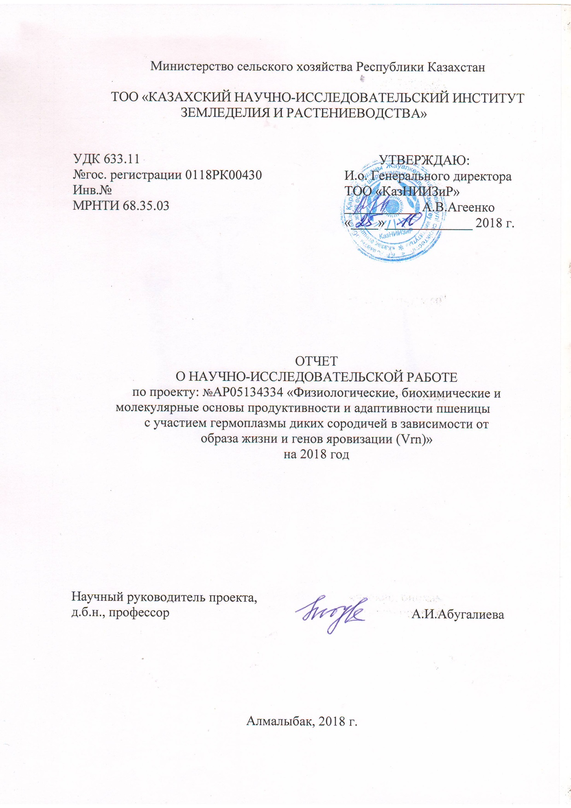

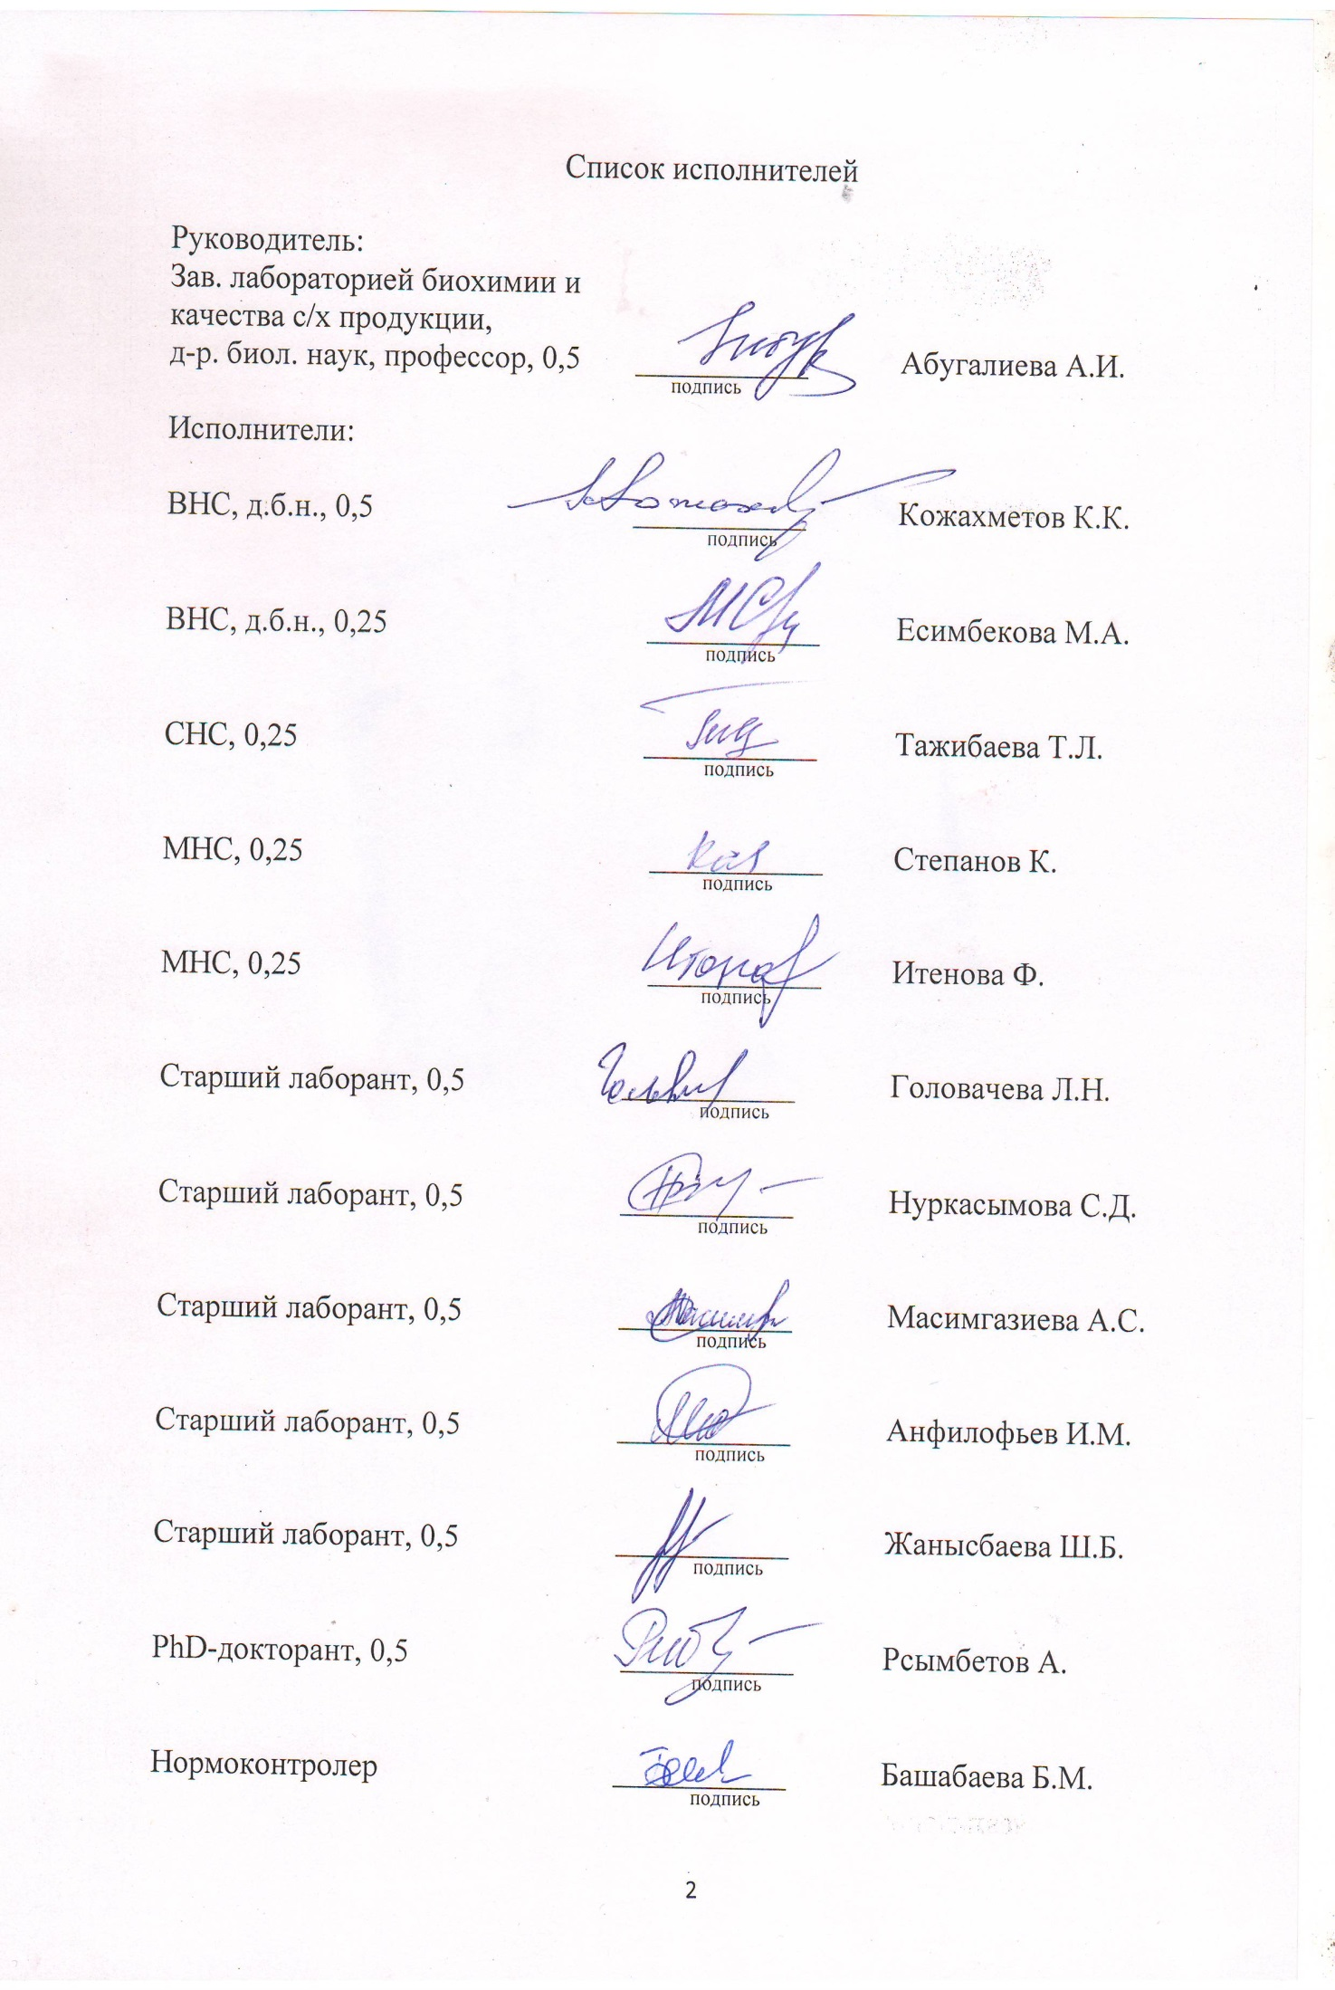
ТҰЖЫРЫМ

Есеп 77 б., 10 кесте, 10 сурет, 52 библиограф. сілтемелер, 4 қосымшадан тұрады.

БИДАЙ, ЖАБАЙЫ ТУЫСТАР, КҮЗДІК/ЖАЗДЫҚ, ПРОТЕИН ҚҰРАМЫ, UPOV МОРФОЛОГИЯ, NDVI-ФЕНОТИПИРОВАНИЕ, ӨНІМДІЛІГІ
Зерттеу нысаны: Күздік және жаздық егістікте бидайдың жабайы туыстары, факультативті синтетикалық будан үлгілері .
Зерттеу мақсаты: Синтетикалық бидай үлгілерінің өмірінің дамуына (күздік/жаздық) байланысты және жаздық гендерінің яровизациялануына байланысты өнімділігі мен адаптивтілігінің физиологиялық, биохимиялық, молекулярлық негіздерін талдау.
Зерттеу әдістері:Егістікте зерттеу, құралдардың негізінде фенотиптеуді қосу:
- NDVI-технологиясымен өлшеу, өсімдік массасындағы қызыл және жақындағы инфрақызыл спектрелер бойынша жасыл жапрақтары биомассаның жинаулын талдау;
- жаңа үлгілердің морфологиялық белгілерін идентификациялау, UPOV-тың критериясы бойынша 26 белгілерді, айырмашылық дәрежелеріне байланысты анықтау;
- халқаралық талаптар бойынша бидайдың аурулары мен зыянкестерге төзімділің бағалау;
- егістікке эксперимент қою, ҚазЕЖӨҒЗИ-дің стационары бойынша өнімділігін анықтау, оны ГСИ МСХ РК жалпы қабылданған агротехникалық әдісімен жүргізіледі.
- Дәннің сапасы – протеиннің құрамы, клейковинасы – ГОСТ және ИСО – заңдылығына сәйкес.
Зерттеу нәтижелері:
Күздік/жаздық белгілері бойынша коллекция жасалды, бидайдың әртүрлі түрлерінің өзгешеліктері бойынша, оның ішінде формаларын қамтитын (күздік/жаздық) ерекшеліктері, сонымен бірге аралық (факультативті) нысандары бойынша: жабайы тұрлер (T.militinae және T.timopheevi, T.kiharae); бидайдың жабайы түрлерімен будан үлгілері; жаздықтың стандарт сорттары және факультативті бидай (T.аestivum) түрлері; Triticale дақылының өкілдері. Жабайы туыстардың коллекциясы бағаланды және себілді (7), турарлық бидай будандары (18) және тритикале (3) жаздық және күздік вариантта.
Жабайы, мәдени үлгілердің және олардың будандарынының морфологиялық белгілері бойынша скрингі жасалды және олардың UPOV системасы бойынша айырмашылықтары бойынша идентификацияланды (оның ішінде қысқашыдамдылығы – ерекшелік дәрежелері). UPOV формуласы бойынша жаздық егістік блогі идентификацияланды. Нағыз таңдаулы генотиптер бөлінді (Безостая 1 х T.militinae) х T.militinae-9, мына белгілері бойынша: жалау жапырақтарының еңкейуі белгісі бойынша – 7 балл; генотип Эритроспермум 350 х T.militinae мына белгілері бойынша: қылтығы, оның ұшының антоцианды бояуы бойынша айырмашылығы – 5 балл.
Фенотиптеу жүргізілді, жаздық және күздік варианттарды вегетациялық процесстерәне байланысты өсімдіктер құжатталдып, өте маңызды үлгілері бөлініп алынды. Жаздық бидайлар NDVI бойынша күздік пен салыстырғанда төмен болғанына анықтама берілді. Биологиялық массасының ең жоғары болған деңгейі 0,44 тен 0,88 аралықта сорттарда да, жабайы туыстардыды өтпелі (будан) синтетикалық үлгілерде де бірдей болды. NDVI бойынша егістіктегі жаздық және күздік варианттарынан Жетысу х Т.timopheevii нөмер (толық түптенуі); (Безостая 1 х T.militinae) x T.militinae-9 және (Безостая 1 х T.militinae) х T.militinae-6 (масақтану фазасы, гүлденуі) бөлініп алынды, бұл материалдар Vrn ген системасы бойынша генетикалық талдауға материал болып саналады. Жабайы туыстармен жабайы бидай түрлерінің биологиялық массасының ең жоғары дәрежеде болған түрі T.timopheevii болды, ол күздік вариантта 0,26-дан 0,80, оның ішінде түптену фазасы мен дәннің толысуы арасындағы өзгерістерді (0,76-0,80-0,70) және T.militinae, T.kiharae (0,68-0,74) егістіктің жаздық варианттында көрсетті. NDVI-дің ең жоғары көрсеткіші бойынша және олардың әрбір фазада тұрақты болуымен мына номерлерді жоғарғы өнімді деп есептеуге болады: (Безостая 1 х Ae.triaristata) x Карлыгаш; Эритроспермум 350 х T.militinae; Безостая 1 х Ae.cylindricae стандарт Алмалы сортымен салыстырғанда.
Табиғи жағдайда бидай коллекциясына фенотиптеу жүргізілді, ауруларға төзімділігі (сары, қоңыр, сабақ тат аурулары) бойынша. Күздік генотиптердің ішінде сары тат ауруларының өте күшті дамыған ортасында. Шыдамдық көрсеткен мына үлгілді бөлініп алынды Безостая 1 х Ae.cylindrica, (Безостая 1 х T.militinae) х T.militinae-6; (Безостая 1 х T.militinae) х T.militinae-9; (Безостая 1 х T.militinae) х Tr.militinae-4; Жетысу х T.timopheevii; Жетысу х T.militinae; Безостая 1 х Ae.cylindrica және Эритроспермум 350 х T.kiharae бірінші есептеуде шыдамдылығы 0-30% тең екендігін нақтыланды. Табиғи жағдайда қоңыр тат ауруына шыдамды болған мына үлгі номері: Эритроспермум 350 х T.kiharae, бұл номер басқа ауруларға да төзімді болған. Эритроспермум 350 х T.kiharae (58,0-75,0 ц/га), Жетысу х T.timopheevii (49,0-61,5 ц/га) және Жетысу х T.militinae (48,5-61,1 ц/га) генотиптері тұрақты жоғары өнім көрсетті. Өсімдік дамуының осы вегетациялық кезеңінде жаздықта түрлі ауруларға толық төзімді екендігін көрсетті. Ауруларға төзімді болған (сары, сабақ, қоңыр тат) блоктар фенотиптендірілді және классификацияланды.
Күздік үлгілердің өнімі бойынша берген анықтамасы мына генотиптердің елеулі айырмашылықтары болды: 6525 х T.timopheevii (с) – 9,7 ц/га; Эритроспермум 350 х T.militinae – 7,6 ц/га, (Безостая 1 х Ae.triaristata) х Карлыгаш – 11,7 ц/га; Стекловидная 24 х T.timopheevii – 9,0 ц/га; (Безостая 1 х T.militinae) x T.militinae-9 – 18,2 ц/га; (ПЭГ 347 х T.kiharae) х Жадыра – 17,8 ц/га, өте жоғары болған номер (Эритроспермум 350 х T.kiharae) х Эритроспермум 350 – 27 ц/га.
Протеин және блок фракцияларының қалыптасуы мен дамуына әсері де жаздық үлгілерде онша көп болмағаны анықталды: (Безостая 1 х T.militinae) х T.militinae-6 – 16,1% күздікте – 14,6%, (Эритроспермум 350 х T.kiharae) х Эритроспермум 350 – 16,6%-дан 15,9%-ға дейін, ал күздік егістікте: Эритроспермум 350 х T.militinae - 16,7% дан 15,6%-ға дейін, (ПЭГ 347 х T.kiharae) х Жадыра 17,5%-дан 16,5%-ға дейінгі мөлшерді көрсетті. Ал альбумин + глобулин фракциясының ара қатынасы: глиадина:глютенин жаздықта, ал күздік вариантта болғаны анықталды. Жұмсақ бидайдың интрогресивті үлгілері төменгі глиадинді типке жататындығын көрсетті. Сапасы қанағатты болу үшін клейковинаның түзілуіне глиадин мен глютениннің мөлшері жеткілікті.
Зерттеу қортындылары бойынша 12 жұмыс баспадан шықты; оның ішінде төрт мақала IF. Вавиловский журнал, Plant Genetic Resources; Characterization and Utilization (PLOS 1), РК НАН хабаршысында мақала, халқаралық конференцияларда Мехико, Мексика; Болонья, Италия; Омск, Россия; Новосибирск, Россия; Иркутск, Россия; Санкт-Петербург, Россия; Алматы, Қазақстанда мақалалар және постерлар шықты.
Халқаралық баспаға каталог дайындалды, әдістерге патент алынды.

РЕФЕРАТ

Отчет содержит 77 стр., 10 рис., 10 табл., 52 библиограф. источников, 4 приложений

ПШЕНИЦА, ДИКИЕ СОРОДИЧИ, ОЗИМОСТЬ/ЯРОВОСТЬ, СОДЕРЖАНИЕ ПРОТЕИНА, UPOV МОРФОЛОГИЯ, NDVI-ФЕНОТИПИРОВАНИЕ, ПРОДУКТИВНОСТЬ.
Объект исследования: дикие сородичи пшеницы, факультативные синтетические гибридные формы, в озимом и яровом посеве.
Цель исследований: Изучение физиологических, биохимических, молекулярных основ продуктивности и адаптивности синтетической пшеницы в зависимости от образа жизни (озимость/яровость) и изменчивости генов яровизации.
Методы исследований:
Исследования полевые, включают фенотипирование на инструментальной основе:
- NDVI-технология измерение светоотражения вегетативной массой в красной и ближней инфракрасной области спектра для анализа накопления биомассы путем определения листового и зеленого индекса;
- идентификация новых форм по морфологическим признакам по критериям степени их выраженности относительно сортов-анализаторов международной системы UPOV по 26 признакам морфологии;
- оценка устойчивости к болезням и вредителям пшеницы согласно международным требованиям;
- полевые эксперименты и анализ продуктивности на стационарах КазНИИЗиР по общепринятым агротехническим и методам ГСИ МСХ РК.
- качество зерна – содержание протеина, клейковины – согласно ГОСТ и ИСО.
Результаты исследований:
Сформирована коллекция по признаку озимость/яровость, пшеницы различного типа развития с диапазоном изменчивости, охватывающим формы, как альтернативные (озимые, яровые), так и промежуточные (факультативные) по объектам: дикие сородичи (T.militinae и T.timopheevi, T.kiharae); линии пшенично-чужеродных гибридов; сорта-стандарты яровой и факультативной пшеницы (T.аestivum); представители Triticale. Сформирована и высеяна коллекция диких сородичей (7), межвидовых гибридов пшеницы (18) и тритикале (3) в яровом и озимом варианте.
Проведен скрининг диких, культурных форм и их гибридов по морфологическим признакам и идентификация по степени их выраженности согласно системы UPOV (в т.ч. зимостойкости - степени выживаемости). Идентифицирован блок в яровом посеве по UPOV формуле. Оригинальными (только в единственном числе) выявлены генотипы: (Безостая 1 х T.militinae) х T.militinae-9 по признаку: растение: встречаемость с наклонным флаговым степень выраженность – 7 баллов; генотип Эритроспермум 350 х T.militinae по показателю: ости: антоциановая окраска кончиков со степенью выраженности – 5 баллов.
Проведено фенотипирование, выделение и паспортизация уникальных форм в процессе вегетации: яровой и озимый вариант. Яровые характеризуются более низким уровнем NDVI в сравнении с озимыми на примере различных видов пшениц. Уровень максимального накопления биологической массы варьировал от 0,44 до 0,88 для сортов, диких сородичей, переходных (гибридных) и синтетических форм. В яровом и озимом варианте посева выделялись по NDVI номера Жетысу х Т.timopheevii (полное кущение); (Безостая 1 х T.militinae) x T.militinae-9 и (Безостая 1 х T.militinae) х T.militinae-6 (фазы колошение, цветение) как материал для генетического изучения системы Vrn генов. Максимальной степенью накопления биологической массы из сородичей и видов пшеницы отличался вид T.timopheevii в озимом варианте от 0,26 до 0,80, причем неизменный практически с фазы трубкования и до налива (0,76-0,80-0,70) и T.militinae и T.kiharae – в яровом варианте посева (0,68-0,74). Комбинирование максимального значения NDVI в сочетании со стабильностью по фазам позволяют прогнозировать более высокий уровень урожайности по номерам: (Безостая 1 х Ae.triaristata) x Карлыгаш; Эритроспермум 350 х T.militinae; Безостая 1 х Ae.cylindricae на фоне стандарта – Алмалы.
Проведено фенотипирование коллекции в яровом и озимом варианте по устойчивости к болезням (желтая, бурая, стеблевая ржавчина) на естественном фоне. Среди изученных озимых генотипов на фоне сильного развития желтой ржавчины выделенные устойчивые образцы Безостая 1 х Ae.cylindrica, (Безостая 1 х T.militinae) х T.militinae-6; (Безостая 1 х T.militinae) х T.militinae-9; (Безостая 1 х T.militinae) х Tr.militinae-4; Жетысу х T.timopheevii; Жетысу х T.militinae; Безостая 1 х Ae.cylindrica и Эритроспермум 350 х T.kiharae в 1-ый учет подтвердили устойчивость на уровне 0-30%. На естественном фоне по устойчивости к бурой ржавчине выделился номер Эритроспермум 350 х T.kiharae, как и по другим болезням. Генотипы Эритроспермум 350 х T.kiharae (58,0-75,0 ц/га), Жетысу х T.timopheevii (49,0-61,5 ц/га) и Жетысу х T.militinae (48,5-61,1 ц/га), показали стабильность повышенной урожайности. По яровым отмечена полная устойчивость на данном этапе вегетации. Фенотипированы и классифицированы блоки по устойчивости к болезням (желтой, стеблевой, бурой ржавчине) в яровом варианте.
Прогностическое преобладание озимого варианта над яровым по урожайности подтверждается на уровне существенной разницы для генотипов: 6525 х T.timopheevii (с) – 9,7 ц/га; Эритроспермум 350 х T.militinae – 7,6 ц/га, (Безостая 1 х Ae.triaristata) х Карлыгаш – 11,7 ц/га; Стекловидная 24 х T.timopheevii – 9,0 ц/га; (Безостая 1 х T.militinae) x T.militinae-9 – 18,2 ц/га; (ПЭГ 347 х T.kiharae) х Жадыра – 17,8 ц/га и максимально для номера (Эритроспермум 350 х T.kiharae) х Эритроспермум 350 – 27 ц/га. Дикие сородичи характеризутся синхронностью урожайности и элементов продуктивности в обоих вариантах озимом и яровом.
Влияние образа жизни на формирование протеина и белковых фракций и отмечено незначительным увеличением в яровой репродукции для номеров: (Безостая 1 х T.militinae) х T.militinae-6 – 16,1% против 14,6% в озимом, (Эритроспермум 350 х T.kiharae) х Эритроспермум 350 от 16,6% против 15,9% в озимом; и наоборот, увеличением в озимом посеве относительно ярового: для Эритроспермум 350 х T.militinae от 16,7% до 15,6%; (ПЭГ 347 х T.kiharae) х Жадыра 17,5% до 16,5%. По соотношению фракций альбумин + глобулин: глиадина:глютенин как в яровом, так и в озимом варианте интрогрессивные формы мягкой пшеницы относятся к низкоглиадиновому типу более питательному и легкоусвояемому. При этом количество глиадина и глютенина достаточно для формирования клейковины, удовлетворительного качества.
По результатам исследований опубликовано 12 работ; в т.ч. 4 статьи с IF: Вавиловский журнал, Plant Genetic Resources; Characterization and Utilization (PLOS 1), статья в Известия НАН РК, доклады и постеры на международных конференциях Мехико, Мексика; Болонья, Италия; Омск, Россия; Новосибирск, Россия; Иркутск, Россия; Санкт-Петербург, Россия; Алматы, Казахстан.
Подготовлен каталог в Международном издании, получен патент на способ.

СОДЕРЖАНИЕ

 | ВВЕДЕНИЕ............................................................................................... | 11
1 | ОСНОВНАЯ ЧАСТЬ…………………………………………………… | 15
2 | Материал и методы исследований …………………………………… | 15
 | Результаты исследований …………………………………………….. | 16
3 | Формирование коллекции по признаку озимость/яровость по объектам: дикие сородичи и межвидовые гибриды, пшеница …….. | 16
4 | Скрининг диких, культурных форм и их гибридов по морфологическим признакам и идентификация по степени их выраженности согласно системы UPOV (в т.ч. зимостойкости)…… | 17
5 | Фенотипирование, выделение и паспортизация уникальных форм в процессе вегетации: а) яровой вариант; б) озимый вариант по NDVI.. | 23
6 | Фенотипирование коллекции в яровом и озимом варианте по устойчивости к болезням (желтая, бурая, стеблевая ржавчина) на естественном фоне …………………………………………………….. | 31
7 | Фенотипирование блока в яровом и озимом варианте по содержанию протеина в связи с продуктивностью и образом жизни... | 34
 | ЗАКЛЮЧЕНИЕ…………………………………………………..…….. | 37
 | СПИСОК ИСПОЛЬЗОВАННЫХ ИСТОЧНИКОВ……………..……. | 41
 | ПРИЛОЖЕНИЕ А …………………………………………………….. | 46
 | ПРИЛОЖЕНИЕ Б ……………………………………………………… | 47
 | ПРИЛОЖЕНИЕ В …………………………………………………….. | 49
 | ПРИЛОЖЕНИЕ Г……………………………………………………… | 50

ОПРЕДЕЛЕНИЯ, ОБОЗНАЧЕНИЯ И СОКРАЩЕНИЯ

В настоящем отчете о НИР применяют следующие термины с соответствующими определениями:
СИММИТ – Международный центр улучшения пшеницы и кукурузы
UPOV – Union protection of varietiea (Союз охраны сортов)
NDVI – Normalized Difference Vegetation Index (Вегетационный зеленый индекс)

ВВЕДЕНИЕ

Оценка современного состояния решаемой проблемы и ее актуальность.
В основе широкой адаптации пшеницы в мире – широкая аллельная вариабельность 3-х групп генов, контролирующих длительность вегетационного периода – это группа генов требовательности к яровизации (Vrn), отзывчивости на фотопериод (Ppd) и собственно скороспелости (Eps) [1]. Наиболее важные из генов адаптивности – это гены отзывчивости на яровизацию (Vrn - гены) доминантные аллели которых определяют не только тип развития (яровость), но и скороспелость [2]. Генотипы ряда местных сортов яровой мягкой пшеницы Казахстана идентифицированы по системе Vrn – генов [3-4], в том числе и с использованием анеуплоидного анализа [5]. Однако вопросы геногеографии Vrn генов, которые рассматриваются в последнее время не только в пределах континентов и стран, но и территорий внутри страны – зон действия того или иного селекционного центра [6], остаются в изучении. Они представляют интерес, как для теоретических, так и для практических исследований в области селекции яровой пшеницы в Казахстане на адаптивность и продуктивность.
Прежде всего для определения генетического разнообразия типа и скорости развития мягкой пшеницы в различных эколого-географических зонах: важна система Vrn и Ppd генов. Тестирование 21 почти изогенных линий, идентифицированных по локусам Vrn 1-3 генов (Vrn-A1, Vrn-B1, Vrn-D1) [7] в генофоне фотонейтральных (фн) сортов: Скороспелка –3б, Triple Dirk и фоточувствительного (фч) - Мироновская 808 (коллекция Селекционно-генетического института Национального центра семеноведения и сортоизучения Украинской академии аграрных наук, д.-р. Стельмах А.Ф.) было проведено в условиях Юго – Восточного и Северного Казахстана. Это позволило определить экологическую ценность индивидуальных аллелей и их различных комбинаций для селекции в каждом регионе. Специфические факторы температурно-светового режима Юго-восточного Казахстана (Алматы): повышенные ростовые температуры и более укороченный фотопериод по сравнению с зонами умеренных широт, способствовали проявлению специфики доминантного аллеля Vrn 3 гена, существенно ускоряющего развитие при повышении температуры [8].
Природно-климатические условия Юга – Востока Казахстана дают возможность культивирования пшеницы различного типа развития (яровые, факультативные, озимые). В этой связи отмечена возможность сформировать относительно репрезентативную фенколлекцию по признаку «озимость - яровость».
Определены группы спелости Vrn 1-3 генотипов на Юго-востоке Казахстана при сопоставлении с местными стандартами: ранняя - Vrn 1133, St -Казахстанская 4; средне – ранняя - Vrn 11, 33, 1133 (фотонейтральный генофон), Vrn 1122 (независимо от генофона), St-Казахстанская 3; средняя - Vrn 11, 33, 2233 (фотонейтральный генофон), Vrn 2233, 1133 (фоточувствительный генофон), St Казахстанская 10; поздняя - Vrn 22 (фотонейтральный генофон), Vrn 11, 33 (фоточувствительный генофон); факультативная - Vrn 22 генотип (фоточувствительный генофон).
Создана фенколлекция «озимость - яровость» с диапазоном изменчивости, охватывающим формы, как альтернативные (озимые, яровые), так и промежуточные (факультативные) по типу развития. Выявлены особенности внутривидового фенотипического разнообразия наличных коллекций мягкой пшеницы по степени выраженности основных хозяйственно – ценных признаков в разрезе групп спелости. Отобрано 117 типичных образцов (78 озимых форм, 12 факультативных, 27 яровых), сформирована признаковая коллекция [8].
Адаптивное геномное разнообразие диких видов – лучший резерв и ресурс, подлежащий сохранению in situ для последующего использования в селекционных программах. В настоящее время с внедрением новых технологий актуальным становится вопрос целенаправленного поиска и переноса генов конкретных признаков. Предварительно необходимо выявить источники и доноры таковых, в т.ч. среди диких сородичей на основе их скрининга и гибридных комбинаций с культурными формами пшеницы.
В настоящее время большинство районированных сортов имеют существенные недостатки, в значительной степени поражаются различными видами ржавчины, головни, мучнистой росой, септориозом, что наносит серьезный ущерб производству зерна. Причиной этого является то, что большинство возделываемых сортов создано методом внутривидовой гибридизации в пределах вида T.avestivum. Запас генофонда данного вида по указанным признакам довольно ограничен и не позволяет решать многие актуальные задачи современной селекции. Потому, наряду с использованием классических методов селекции, отбора и гибридизации, активизированы работы по межвидовым скрещиванию пшеницы, с применением селекционно-генетически, цитогенетических методов [9-13].
С продвижением озимой пшеницы (как более продуктивной) на Север важны новые резервы и источники адаптивности и урожайности, в т.ч. по сочетанию типа развития, фоточувствительности (Vrn, Ppd).
С этой точки зрения, дикие сородичи представляют собой модельный объект по изучению генетической структуры признака озимость/яровость и перекрывают размах изменчивости по этому признаку для условий Казахстана, детально изученному Есимбековой М.А [8] на обширном материале (замещенные, почти изогенные линии, питомник VRNYT/СИММИТ, КАСИБ и др).
Гибридам с дикими видами пшениц посвящены работы в большей степени по селекционным признакам и хозяйственно ценным показателям [17, 18], устойчивости к биотическим стрессам в связи с геномным составом [18-21], фотосинтетическому потенциалу диплоидных форм и синтетических пшениц.
Создание переходных форм создает базу генотипов для поиска новых генов из гермоплазмы диких видов [22, 23], вт.ч разной плоидности [24].
Важное значение имеет расширение генетических ресурсов за счет диких родичей с региональной характеристикой уровня метаболизма, фотосинтеза и устойчивости к болезням для целенаправленной селекции.
В международном масштабе имеет особое значение выявление генотипов-носителей уникальных новых генов и их изучение, которое возможно и эффективно при достаточном уровне фенотипирования материала.
Направление научных интересов связано с использованием современных биологических методов в селекции растений и генотипического пула гермоплазмы диких сородичей в решении проблем адаптивности и продуктивности зерновых, зернофуражных и зернобобовых культур.
Идея данного проекта предполагает изучение диких сородичей пшеницы и гибридов с их участием по спектру изменчивости признака яровость/озимость, его генетической структуры (Vrn) и физиологической его роли в определении потенциала продуктивности и адаптивности для использования в селекционном процессе (в т.ч. продвижение озимой пшеницы на Север и повышение продуктивности яровой пшеницы).
Результаты исследований найдут широкое применение в селекционной практике, т.к. будут выявлены источники признаков, характеризующих степень метаболизма, продуктивности и адаптивности.
Социальный и экономический эффект заключается в быстрой интеграции полученных данных в селекционный процесс, их скрининга с международными базами данных по пшенице в связи с использованием международно-принятых стандартных методов, сортов-анализаторов и доноров признаков из международных классификаторов коллекций и совместных физиологических исследований на базе регионального офиса Международного центра улучшения пшеницы и кукурузы (СИММИТ, г.Анкара, Турция).
Методические подходы, разработанные в ходе реализации проекта, созданные межвидовые гибриды будут использоваться в дальнейшем при научно-техническом сопровождении процесса создания и внедрения сортов пшеницы в производстве.
Создание переходных форм создает базу генотипов для поиска новых генов из гермоплазмы диких видов, в т.ч разной плоидности.
Ожидаемый результат на 2018 год
Будет сформирована и высеяна коллекция диких сородичей и межвидовых гибридов в яровом и озимом варианте. Будет идентифицирован блок в яровом посеве по UPOV формуле (степени выраженности морфологических признаков). Будет фенотипирован и классифицирован унифицированный блок в процессе вегетации по NDVI, продуктивности, устойчивости к болезням (желтой, стеблевой, бурой ржавчине), по содержанию протеина в яровом варианте. Будет проведен статистический анализ. Отчет. Будет подготовлена и опубликована статья в Russian J. Appl. Genetics – Вавиловский Журнал Генетики и Селекции (Скопус).

Сведения о планируемом научно-техническом уровне разработки, о патентных исследованиях и выводы из них.
Научный задел и новизна данного проекта определяются наличием материала (константных гибридных форм на уровне F₉-F₁₀ поколений в отличие от работ на уровне ранних гибридов F₂-F₃; богатой коллекции дикорастущих видов и коллекции переходных форм, позволяющих целенаправленно вести поиск генов признака озимость/яровость в гермоплазме диких видов на уровне соответствующих источников и доноров уровня метаболомики (потенциал продуктивности, фотосинтетическая продуктивность).
Значимость проекта в национальном масштабе определяется наличием источников и доноров (генотипов) продуктивности и адаптивности для широкого и непосредственного использования в селекционных программах при создании новых сортов пшеницы, адаптированных в условиях особенно Северного Казахстана, экспортно ориентированного ареала яровой пшеницы.
Цель: Изучение физиологических, биохимических, молекулярных основ продуктивности и адаптивности синтетической пшеницы в зависимости от образа жизни (озимость/яровость) и изменчивости генов яровизации.
Задачи:
- Формирование коллекции по признаку озимость/яровость по объектам: дикие сородичи и межвидовые гибриды, пшеница;
- Скрининг диких, культурных форм и их гибридов по морфологическим признакам и идентификация по степени их выраженности согласно системы UPOV (в т.ч. зимостойкости);
- Фенотипирование, выделение и паспортизация уникальных форм в процессе вегетации: а) яровой вариант; б) озимый вариант (NDVI);
- Фенотипирование коллекции в яровом и озимом варианте по устойчивости к болезням (желтая, бурая, стеблевая ржавчина) на естественном фоне;
- Фенотипирование блока в яровом и озимом варианте по содержанию протеина в связи с продуктивностью и образом жизни;
- Статистический анализ и подготовка отчетов, публикаций.

ОСНОВНАЯ ЧАСТЬ
2 Материал и методы исследований
Исследования по реализации проекта проводятся поэтапно, согласно поставленных задач по их решению. В качестве объектов для поиска устойчивой и продуктивной гермоплазмы на генетической основе анализа типа и скорости развития растений избраны 1) виды пшеницы T.militinae и T.timopheevi, T.kiharae; 2) линии пшенично-чужеродных гибридов (с участием вышеназванных) как переходной «мост» и отдельный объект селекции; 3) сорта-стандарты яровой и факультативной пшеницы (T.аestivum); 4) представители Triticosecale (факультативные, яровые, озимые).
Экспериментальные исследования проведены в предгорной зоне Алматинской области (полевой стационарный участок отдела зернофуражных культур КазНИИЗиР). Почва светло-каштановая, суглинистая, реже супесчаная. Содержание гумуса в пахотном горизонте достигает 2%. Глубина залегания грунтовых вод колеблется от 5 до 10 метров. Климат зоны характеризуется мягкой зимой, прохладной и влажной весной, жарким летом, теплой осенью.
Методы исследований:
Закладка опытов, посев, фенонаблюдения, учеты, ведение отборов и браковки проводились согласно «Методики государственного сортоиспытания сельскохозяйственных культур (1985, 2002). NDVI замеряли Green Seeker, еженедельно с фиксацией фенологической фазы по каждому полевому повторению на делянках 3-5 м².
Исследования полевые, включают фенотипирование на инструментальной основе:
- NDVI-технология измерение светоотражения вегетативной массой в красной и ближней инфракрасной области спектра для анализа накопления биомассы путем определения листового и зеленого индекса Green Seeker [25, 26, 27];
- идентификация новых форм по морфологическим признакам по критериям степени их выраженности относительно сортов-анализаторов международной системы UPOV по 26 признакам морфологии [22, 28];
- оценка устойчивости к болезням и вредителям пшеницы согласно международным требованиям [29];
- полевые эксперименты и анализ продуктивности на стационарах КазНИИЗиР по общепринятым агротехническим и методам ГСИ МСХ РК.
- качество зерна – содержание протеина, клейковины – согласно ГОСТ и ИСО.

Результаты исследований
3 Формирование коллекции по признаку озимость/яровость по объектам: дикие сородичи и межвидовые гибриды пшеницы

В рамках проекта №2766/ГФ4 «Синтетические формы как основа для сохранения и использования генофонда диких сородичей пшеницы по качеству зерна (питательный и технологический аспект)» образцы синтетических форм озимой пшеницы проходили широкое изучение в системе мультилокальных испытаний в Международном Центре улучшения пшеницы и кукурузы СИММИТ [30, 31]. Четыре образца: (Безостая 1 х Ae.triaristata) x Карлыгаш; (Стекловидная 24 х T.timopheevii); (Безостая 1 х T.militinae) х T.militinae-6; (Безостая 1 х T.militinae) х T.militinae-9 из 12 были определены как яровые формы, т.е. эти генотипы являются факультативами из озимых F/W; также как и 4 образцы тритикале из 10 озимых (Т-409-1; Т-989-1; Т-4915, Азиада).
Среди переходных яровых форм 9 генотипов: Казахстанская 10 х T.kiharae (ю); 6583 х T.timopheevii (с); 6525 х T.timopheevii (с); Казахстанская 10 х T.dicoccum (с); Казахстанская 25 х T.timopheevii-1, 6628 х T.militinae-1; Казахстанская 10; 6525 х T.timopheevii (с); 6631 х T.militinae-1 в озимом севе перезимовали и могут быть расценены как факультативные формы F/S.
Среди 18 видов пшеницы и эгилопсов 7 видов кроме озимого варианта проверены в яровом посеве и характеризовались также как двуручки (F/W): T.timopheevii; T.militinae; T.dicoccoides; T.kiharae; T.dicoccum; T.monococcum, T.turgidum. Часть образцов, представляющих отборы из индивидуальных линий популяции-синтетиков обнаружены как двуручки (F/W): (Эритроспермум 350 х T.kiharae) х Эритроспермум 350; (Эритроспермум 121 х Ae.triaristata) x Эритроспермум 121; (ПЭГ 347 х T.kiharae) х Жадыра; (ПЭГ 347 х T.kiharae) х Жадыра; (ПЭГ 347 х T.kiharae) х Жадыра; Пржевальск х АД 121-10 Япония; (Эритроспермум 350 х Ae.triaristata) х Эритроспермум 350; (Безостая 1 х Ae.triaristata) x Безостая 1.
Таким образом, сформирована коллекция образцов, представляющих собой формы и озимого и ярового типа среди сортов, синтетиков, диких сородичей и тритикале (таблица 1, рисунок 1).

Таблица 1 – Формирование признаковой коллекции факультативных пшениц
Блок генотипов пшеницы | Изучено образцов | Выделено  озимая = яровая | Обозначения
Озимые переходные формы | 12 | 4 | F/W
Озимые интрогрессивные отборы | 36 | 9 | F/W
Виды пшениц и эгилопсов | 18 | 7 | F/W
Яровые переходные формы | 43 | 9 | F/S
Озимые тритикале | 10 | 4 | F/W

В литературе достаточно информации по сортам-факультативам мягкой пшеницы, существует глобальная программа СИММИТ. Однако, такой объект как синтетические и интрогрессивные формы и дикие сородичи является оригинальным и неизученным.
 | Дикие сородичи  (18) |  | Озимые синтетики  (12) |  | Яровые синтетики  (11) |  | Тритикале озимое  (10)

Тетра-плоидные |  | Гекса-плоидные |  | Отборы  (36) |  | Отборы  (32)

Факультативы
F/W + F/S (7+9+9+3)

 |  |  | Посев
 | Озимый |  |  |  | Яровой

Характеристика:

NDVI |  | UPOV  (26 приз-наков) |  | Урожайность,  продуктивность, устойчивость к болезням |  | Протеин  (биохимия)

Рисунок 1 – Схема эксперимента по созданию и изучению признаковой коллекции интрогрессивных, диких и культурных пшениц
по признаку озимость/яровость

4 Скрининг диких, культурных форм и их гибридов по морфологическим признакам и идентификация по степени их выраженности согласно системы UPOV (в т.ч. зимостойкости)

Многие страны устанавливают отличимость, однородность и стабильность (DUS-тестирование) в качестве трех технических критериев, которые должны быть удовлетворены для целей идентификации в странах членах UPOV, т.е. для получения права селекционера, а также для получения разрешения на коммерческое использование сорта.
Изучаемые образцы синтетической озимой пшеницы 12 x 2 = 24 образца представляют собой отборы из гибридных комбинаций с участием диких сородичей: T.militinae, T.dicoccum, T.timopheevii, T.kiharae и Ae.triaristata, Ae.cylindrica. Морфологически в селекционном плане при создании интрогрессивных форм отбирался в основном пшеничный тип. Присутствие разных геномов в родительских формах ставит методический вопрос по морфологической идентификации согласно системе UPOV относительно какой культуры: мягкой и/или твердой пшеницы.
Поэтому использованы обе системы по совпадающим признакам и показателям методики DUS-тестирования. Разрешающая способность составила 34 минус 8, т.е. 26 признаков. Синтетические формы были неразличимы по 8 признакам:
Растение: тип куста; 2) пыльники: антоциановая окраска; 3) верхушечный сегмент оси колоса: опушение с выпуклой стороны; 4-6) нижняя колосковая чешуя: а) опушение с внутренней стороны, б) опушение наружной стороны, в) рисунок с внутренней стороны; 7) зерновка: окраска; 8) флаговый лист: антоциановая окраска ушек. Оригинальными (только в единственном числе) выявлены генотипы: (Безостая 1 х T.militinae) х T.militinae-9 по признаку: растение: встречаемость с наклонным флаговым степень выраженность – 7 баллов; генотип Эритроспермум 350 х T.militinae по показателю: ости: антоциановая окраска кончиков со степенью выраженности – 5 баллов; для генотипа (Безостая 1 х T.militinae) х T.militinae-6 по показателю: зерновка – окрашивание фенолом со степенью выраженности – 1 балл.
Три генотипа из одной гибридной комбинации: Безостая 1 х T.militinae различались между собой по степени выраженности 13 признаков. При этом по типу развития эти три генотипа и дополнительно к ним номер Стекловидная 24 х T.timopheevii на провокационном фоне отнесены к факультативным пшеницам.
В условиях КИЗа (Алмалыбак) все формы изучались в озимом посеве. В условиях Турции (Конья) произошло разделение образцов по типу развития: генотип (Безостая 1 х Ae.triaristata) х Карлыгаш отмечен как двуручка, для образцов ПЭГ х T.militinae и Стекловидная 24 х T.timopheevii отмечен яровой тип развития. В основном отмечены средне и позднеспелые формы (длина вегетационного периода от 114 (1671 ген) до 130 дней Безостая 1 х Ae.cylindrica в условиях увлажнения от 143 дней до 153 дней, высокорослые и полегающие формы. Остистость характерна для всех форм в условиях Казахстана, лишь для генотипа Безостая 1 х Ae.cylindrica и Эритроспермум 350 х T.kiharae отмечено их отсутствие в 3-ех репродукциях Турции. Для генотипа ПЭГ х T.militinae и Стекловидная 24 х T.timopheevii отмечен полиморфизм.
Цвет колоса в основном белый для большинства генотипов. Образцы из комбинации (Безостая 1 х T.militinae) T.militinae характеризуется красным колосом, также как и Стекловидная 24 х T.timopheevii (в Турции) и Жетысу х Т.timopheevii, Стекловидная 24 х Ae.cylindrica (КИЗ).
Часть генотипов уникальна по ряду признаков: соломина – заполненна (рисунок 2), воск на листьях (рисунок 3), антоциановая окраска, характерны для диких форм и синтетических (передано от диких).
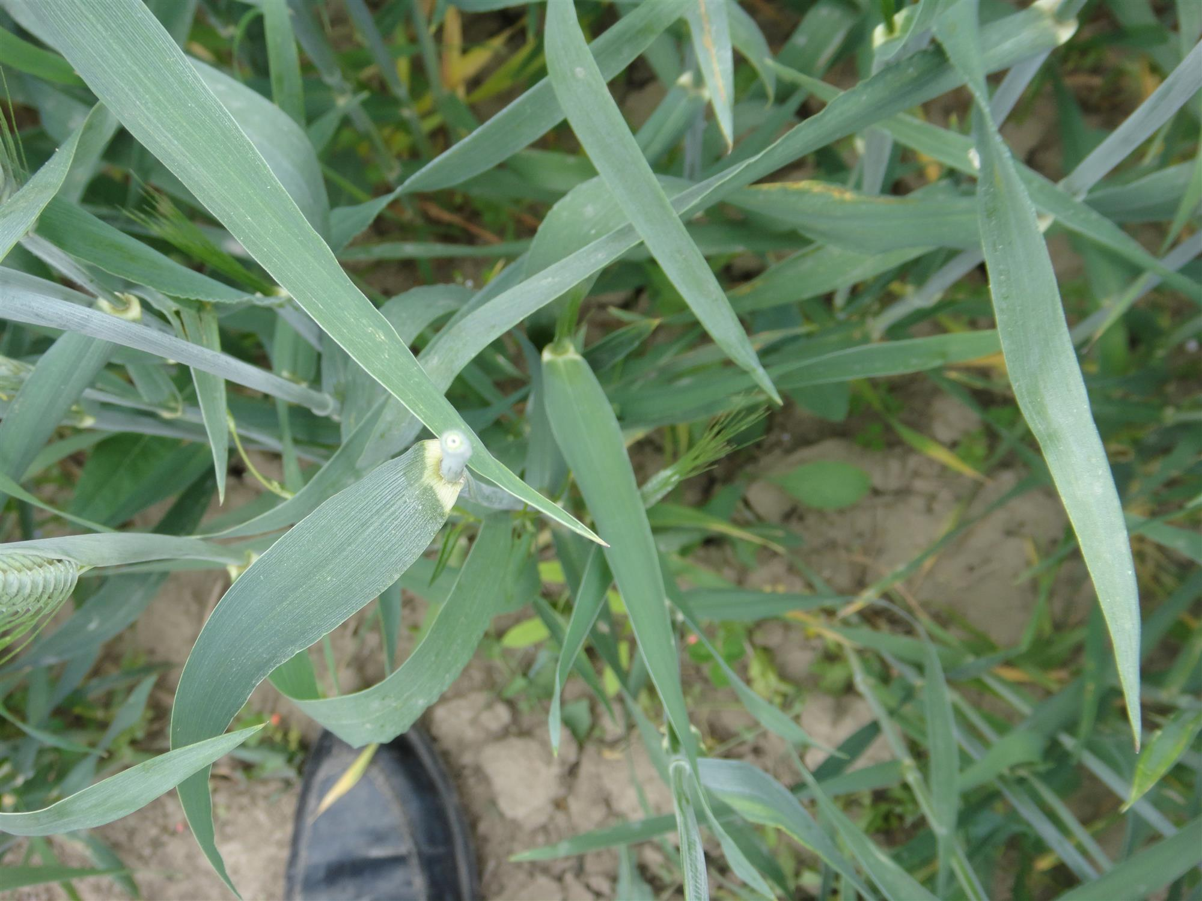
Рисунок 2 – Соломина выполнена средне тритикале Т-61

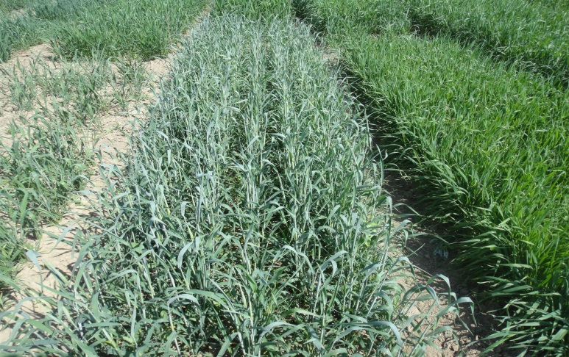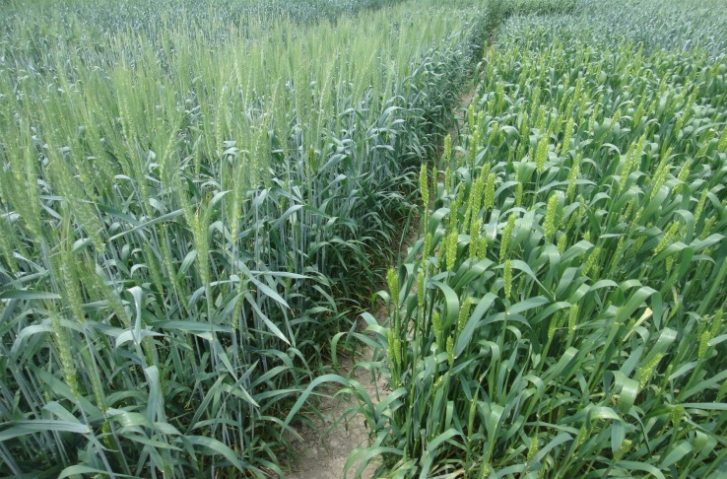
Рисунок 3 – Т-4915 с воском и 1633-26 без воска

По признакам «Флаговый лист: (*) восковой налет на влагалище» и «Флаговый лист: (*) восковой налет на листовой пластинке (нижняя сторона)» большая часть генотипов уклонялась в сторону усиления степени выраженности в озимом варианте: Стекловидная 24 х T.timopheevii), (Эритроспермум 350 х T.kiharae) х Эритроспермум 350; Безостая 1 х Ae.cylindrica; тритикале 409-1, 4915 и в яровом варианте для (Безостая 1 х T.militinae) x T.militinae-9 и тритикале 989-1.
По признаку «Колос (*) восковой налет» усиление признака отмечено в яровом типе для большинства генотипов: (Безостая 1 х Ae.triaristata) х Карлыгаш; (Эритроспермум 350 х T.kiharae) х Эритроспермум 350; (Безостая 1 х T.militinae) x T.militinae-9; (ПЭГ 347 х T.kiharae) х Жадыра, тритикале 409-1, 989-1, 4915 и в озимую сторону для генотипов: Стекловидная 24 х T.timopheevii и Безостая 1 х Ae.cylindrica (рисунок 3).
По признаку «Соломина (*) восковой налет на верхнем междоузлии» в озимую сторону уклоняются (Безостая 1 х Ae.triaristata) х Карлыгаш; Стекловидная 24 х T.timopheevii; (Эритроспермум 350 х T.kiharae) х Эритроспермум 350; Безостая 1 х Ae.cylindrica и все тритикале в яровую сторону (Безостая 1 х T.militinae) x T.militinae-9; (ПЭГ 347 х T.kiharae) х Жадыра (9 признак).
По признаку «Соломина: (*) опушение верхнего узла» усиление степени выраженности в озимую сторону отмечено для генотипов: Стекловидная 24 х T.timopheevii и Безостая 1 х Ae.cylindrica, в яровую – для генотипов (Безостая 1 х T.militinae) x T.militinae-9 и тритикале 409-1.
Сравнение по формуле UPOV одного и того же генотипа в яровой и озимой репродукции позволило констатировать их неоднозначность (таблица 2) по 5-17 признакам системы УПОВ для тритикале Т-989-1 и (Безостая 1 х T.militinae) x T.militinae-9 соответственно. Судя по данным результатам один и тот же генотип разного образа жизни по степени выраженности морфологических признаков представлен как отличающийся генотип (рисунок 4).

В яровом посеве | В озимом посеве
6525 х T.timopheevi (с)
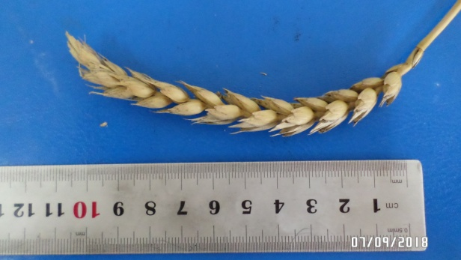 | 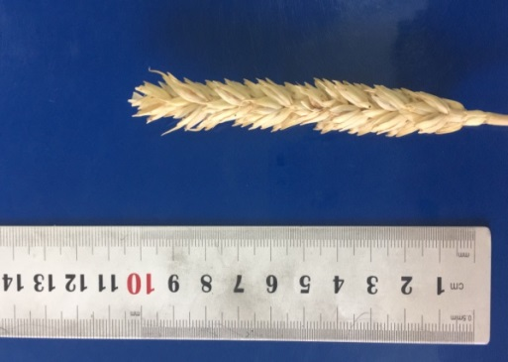
231 | (Bezostaya1 х Ae.triaristata) х Karlygash
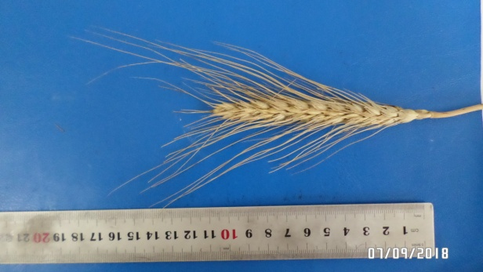 | 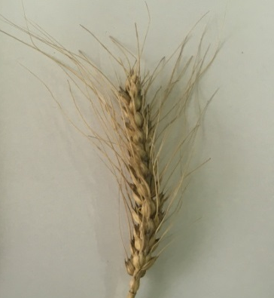
6583 х T.timopheevi (c)
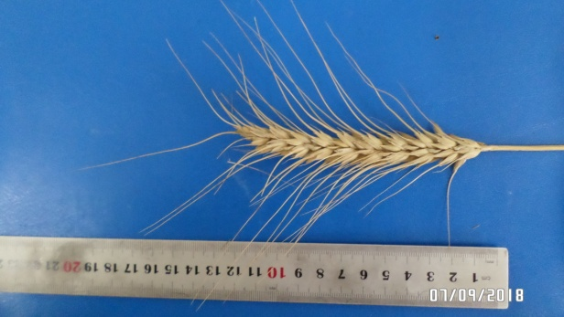 | 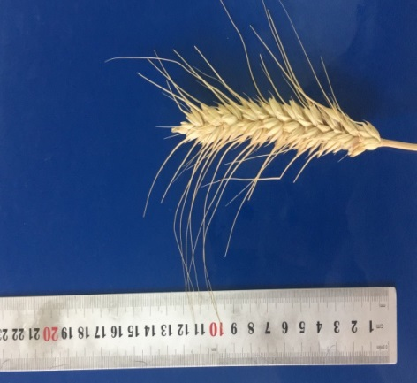
T.timopheevi
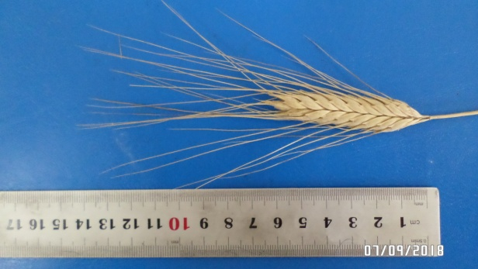 | 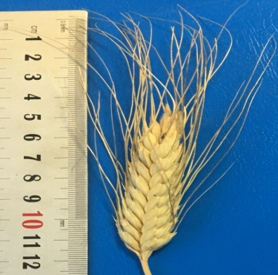
T.militinae
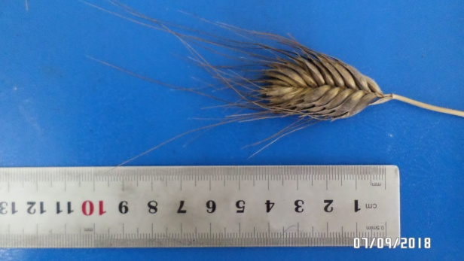 | 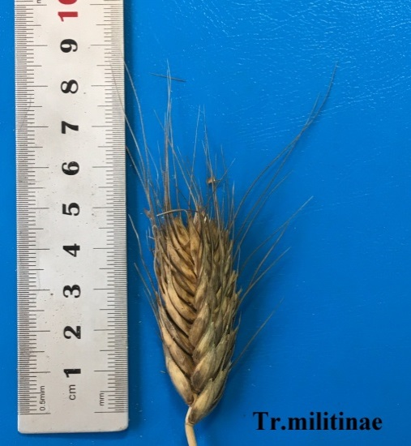
Рисунок 4 - Колосья синтетиков и диких сородичей в озимом и яровом варианте

Названия  образцов | Степень выраженности признаков |  |  |  |  |  |  |  |  |  |  |  |  |  |  |  |  |  |  |  |  |  |  |  |  |  |  |  |  |  |  | Количество варьирущих признаков
Названия  образцов | 1 | 2 | 3 | 4 | 5 | 6 | 7 | 8 | 9 | 10 | 11 | 12 | 13 | 14 | 15 | 16 | 17 | 18 | 19 | 20 | 21 | 22 | 23 | 24 | 25 | 26 | 27 | 28 | 29 | 30 | 31 | Количество варьирущих признаков
231 яровой |  | 1 | 1 | 1 | 7 | 7 | 5 | 7 | 5 | 1 | 7 | 5 | 3 |  | 2 | 3 | 3 | 5 |  | 1 | 5 | 1 | 1 | 9 | 1 | 7 | 7 | 1 | 7 | 1 | 7
231 озимый |  |  | 3 | 1 | 3 | 7 | 7 | 5 | 7 | 1 | 7 | 5 | 3 | 1 | 3 | 5 | 3 | 5 |  | 1 |  | 5 | 2 | 3 | 2 |  |  | 1 | 5 | 2 | 5 | 14
1676 яровой |  | 1 | 1 | 1 | 5 | 1 | 1 | 1 | 1 | 1 | 1 | 7 | 3 |  | 1 | 5 | 2 | 1 | 3 |  | 1 | 7 | 3 | 1 | 1 | 7 | 7 | 1 | 3 | 1 | 3
1676 озимый |  |  | 3 | 1 | 3 | 7 | 7 | 5 | 5 | 1 | 7 | 5 | 3 | 1 | 2 | 5 | 2 | 1 | 1 |  |  | 7 | 3 | 1 | 1 |  |  | 2 | 1 | 1 | 5 | 13
1675-149 яровой |  | 1 | 1 | 1 | 3 | 3 | 1 | 7 | 3 | 1 | 7 | 7 | 3 | 1 | 1 | 3 | 3 | 5 |  | 1 | 3 | 7 | 1 | 5 | 1 | 5 | 7 | 3 | 3 | 1 | 5
1675-149 озимый |  |  | 3 | 1 | 3 | 7 | 7 | 3 | 7 | 1 | 1 | 7 | 3 | 1 | 2 | 3 | 3 | 5 |  | 1 |  | 5 | 2 | 5 | 2 |  |  | 1 | 3 | 2 | 5 | 12
1721-6 яровой |  | 1 | 1 | 1 | 5 | 1 | 1 | 1 | 3 | 1 | 1 | 7 | 3 | 1 | 2 | 3 | 2 | 1 | 3 |  | 1 | 9 | 1 | 1 | 1 | 7 | 7 | 3 | 3 | 1 | 5
1721-6 озимый |  |  | 1 | 1 | 1 | 1 | 1 | 1 | 1 | 1 | 1 | 7 | 3 | 1 | 2 | 5 | 2 | 1 | 1 |  |  | 9 | 3 | 1 | 1 |  |  | 3 | 5 | 2 | 7 | 8
1721-9 яровой |  | 1 | 1 | 1 | 7 | 5 | 3 | 5 | 1 | 1 | 5 | 5 | 3 | 1 | 1 | 3 | 3 | 5 |  | 1 | 5 | 9 | 1 | 1 | 2 | 7 | 7 | 2 | 3 | 1 | 3
1721-9 озимый |  |  | 3 | 1 | 3 | 1 | 1 | 1 | 1 | 1 | 1 | 7 | 3 | 1 | 2 | 5 | 2 | 1 | 1 |  |  | 9 | 3 | 1 | 1 |  |  | 4 | 5 | 2 | 5 | 17
1712-2 яровой |  | 1 | 1 | 1 | 5 | 1 | 1 | 1 | 1 | 1 | 1 | 7 | 3 | 2 | 3 | 5 | 2 | 1 | 3 |  | 1 | 3 | 2 | 1 | 1 | 5 | 7 | 2 | 3 | 1 | 3
1712 озимый |  |  | 5 | 1 | 3 | 1 | 1 | 1 | 1 | 1 | 1 | 7 | 3 | 1 | 1 | 5 | 3 | 5 |  | 1 |  | 7 | 3 | 9 | 1 |  |  | 1 | 5 | 2 | 3 | 12
2041-7 яровой |  | 1 | 1 | 1 | 1 | 1 | 1 | 3 | 5 | 1 | 1 | 7 | 3 | 2 | 1 | 3 | 2 | 1 | 5 |  | 1 | 7 | 3 | 1 | 1 | 5 | 7 | 3 | 1 | 1 | 3
2041-7 озимый |  |  | 5 | 1 | 3 | 1 | 1 | 1 | 1 | 1 | 1 | 7 | 3 | 1 | 1 | 5 | 3 | 5 |  | 1 |  | 7 | 1 | 5 | 2 |  |  | 2 | 3 | 2 | 3 | 14
1718-2 яровой |  | 1 | 1 | 1 | 5 | 1 | 1 | 1 | 1 | 1 | 1 | 5 | 3 | 2 | 1 | 5 | 2 | 1 | 3 |  | 1 | 9 | 3 | 1 | 1 | 5 | 3 | 1 | 3 | 1 | 7
1718 озимый |  |  | 1 | 1 | 7 | 7 | 7 | 7 | 7 | 1 | 7 | 7 | 3 | 1 | 2 | 5 | 2 | 1 | 7 |  |  | 5 | 2 | 3 | 3 |  |  | 5 | 1 | 1 | 5 | 14
Т-409-1 яровой |  | 1 | 1 | 1 | 1 | 5 | 5 | 9 | 3 | 1 | 5 | 5 | 7 | 1 | 1 | 5 | 3 | 5 |  | 1 | 1 | 1 | 1 | 5 | 1 | 7 | 7 | 1 | 7 | 1 | 3
Т-409-1 озимый |  |  | 1 | 1 | 1 | 7 | 7 | 7 | 7 | 1 | 1 | 5 | 7 | 1 | 1 | 7 | 3 | 5 |  | 1 |  | 1 | 1 | 3 | 1 |  |  | 1 | 7 | 1 | 5 | 8
Т-989-1 яровой |  | 1 | 1 | 1 | 5 | 9 | 9 | 9 | 3 | 1 | 1 | 5 | 7 | 1 | 1 | 5 | 3 | 5 |  | 1 | 3 | 1 | 1 | 3 | 1 | 1 | 7 | 1 | 7 | 1 | 5
Т-989-1 озимый |  |  | 1 | 1 | 1 | 7 | 7 | 7 | 7 | 1 | 1 | 5 | 7 | 1 | 1 | 5 | 3 | 5 |  | 1 |  | 1 | 1 | 3 | 1 |  |  | 1 | 7 | 1 | 3 | 5
Т-4915 яровой |  | 1 | 3 | 1 | 1 | 5 | 5 | 9 | 3 | 1 | 1 | 5 | 7 | 1 | 1 | 5 | 3 | 5 |  | 3 | 1 | 1 | 1 | 3 | 1 | 5 | 5 | 1 | 7 | 3 | 5
Т-4915 озимый |  |  | 3 | 1 | 1 | 7 | 7 | 5 | 7 | 1 | 1 | 3 | 3 | 1 | 2 | 5 | 2 | 1 | 3 |  |  | 1 | 1 | 3 | 1 |  |  | 1 | 7 | 1 | 5 | 10
Таблица 2 – Характеристика факультативных синтетических форм (F/W) пшеницы и тритикале по степени выраженности морфологических признаков системы УПОВ на отличимость, однородность и стабильность в яровом и озимом варианте, ур. 2018 г.

Таблица 3 – Характеристика факультативных синтетических (F/W) форм пшеницы по изменчивости степени выраженности морфологических признаков в зависимости от образа жизни (яровой/озимый)
Приз-наки | Генотипы с увеличением степени выраженности признаов в посеве:
Приз-наки | Яровой |  |  |  |  |  |  |  |  |  |  | Озимый
3 |  |  |  |  |  |  |  |  |  |  |  | 231 |  | 1676 | 1675-149 |  | 1721-9 | 1712 | 2041-7
5 | 231 |  | 1676 | 1721-6 | 1721-9 | 1712 |  | 989-1 |  |  |  |  | 1718 |  |  |  |  |  | 2041-7
6 |  |  |  |  | 1721-9 |  |  | 989-1 |  |  |  |  | 1718 | 1676 | 1675-149 |  |  |  |  | 409 | 4915
7 |  |  |  |  | 1721-9 |  |  | 989-1 |  |  |  | 231 | 1718 | 1676 | 1675-149 |  |  |  |  | 409
8 | 231 | 1675-149 |  |  | 1721-9 |  | 2041-7 | 989-1 |  | 409 | 4915 |  | 1718 | 1676
9 |  |  |  | 1721-6 |  |  | 2041-7 |  |  |  |  | 231 | 1718 | 1676 | 1675-149 |  |  |  |  | 409 | 4915 | 989
11 |  | 1675-149 |  |  | 1721-9 |  |  |  |  | 409 |  |  | 1718
12 |  |  | 1676 |  |  |  |  |  |  |  | 4915 |  | 1718 |  |  |  | 1721-9 |  |  |  | 4915
13 |  |  |  |  |  |  |  |  |  |  | 4915
14 |  |  |  |  |  | 1712 | 2041-7 |  | 1718
15 |  |  |  |  |  | 1712 |  |  |  |  |  | 231 | 1718 | 1676 | 1675-149 |  | 1721-9 |  |  |  | 4915
16 |  |  |  |  |  |  |  |  |  |  |  | 231 |  |  |  | 1721-6 | 1721-9 |  | 2041-7 | 409
17 |  |  |  |  | 1721-9 |  |  |  |  |  | 4915 |  |  |  |  |  |  | 1712 | 2041-7
18 |  |  |  |  | 1721-9 |  |  |  |  |  | 4915 |  |  |  |  |  |  | 1712 | 2041-7
19 |  |  | 1676 | 1721-6 |  |  |  |  |  |  |  |  | 1718
22 |  | 1675-149 |  |  |  |  |  |  | 1718 |  |  | 231 |  |  |  |  |  | 1712
23 |  |  |  |  |  |  | 2041-7 |  | 1718 | 409 |  | 231 |  |  | 1675-149 | 1721-6 | 1721-9 | 1712
24 | 231 |  |  |  |  |  |  |  |  |  |  |  | 1718 |  |  |  |  | 1712 | 2041-7 | 409
25 |  |  |  |  | 1721-9 |  |  |  |  |  |  | 231 | 1718 |  | 1675-149 |  |  |  | 2041-7
28 |  | 1675-149 |  |  |  | 1712 | 2041-7 |  |  |  |  |  |  | 1676 |  |  | 1721-9 | 1712 | 2041-7
29 | 231 |  | 1676 |  |  |  |  |  |  |  |  |  |  |  |  | 1721-6 | 1721-9 | 1712 | 2041-7
30 |  |  | 1676 |  |  |  |  |  |  |  | 4915 | 231 |  |  | 1675-149 | 1721-6 | 1721-9 | 1712 | 2041-7
31 | 231 |  |  |  |  |  |  |  |  |  |  |  |  | 1676 |  | 1721-6 | 1721-9 |  |  | 409

Таблица 2 по всем варьирующим признакам показывает для каких из них изменчивость связана с образом жизни (озимость/яровость) по конкретным генотипам. Для большинства генотипов усиление степени выраженности морфологических признаков отмечена в озимой репродукции по «Растение: (+) (*) встречаемость с наклонным флаговым листом», «Флаговый лист: (*) восковой налет на влагалище», «Флаговый лист: (*) восковой налет на листовой пластинке (нижняя сторона)», «Соломина (*) восковой налет на верхнем междоузлии», «Колос: форма (+) (*)», «Колос: (*) плотность», «Нижняя (+) колосковая чешуя: форма плеча (в средней части колоса)» и «Зерновка: окраска (*)» признакам, а в яровой репродукции усиление отмечено по признакам «Время колошения: (*) (первый колосок виден у 50% растений)» и «Колос (*) восковой налет» (таблица 3).
Дальнейший генетический анализ одного и того же образца в двух вариантах озимый и яровой позволяет дифференцировать генотипическую и фенотипическую составляющую морфологических признаков.

5 Фенотипирование, выделение и паспортизация уникальных форм в процессе вегетации: яровой и озимый вариант по NDVI

По результатам многих экспериментов установлено, что вегетационный (зеленый) индекс (Normalized Difference Vegetation Index) является одним из важных индикаторов посевов сельскохозяйственных растений [32]. NDVI, основанный на использовании интенсивности отраженного света в красной и ближней инфракрасной области спектра, позволяет выделять зеленую вегетирующую растительность на фоне других природных образований, особенно почвы и растительности [33]. В видимом диапазоне (λ=400÷700 нм) отражение излучения растений связано с концентрацией пигментов (в основном, хлорофилла и каротиноидов). В ближнем инфракрасном диапазоне (λ=700÷1300 нм) отражение излучения определяется преимущественно внутренней структурой тканей фитоэлементов [34, 35]. NDVI – простой количественный показатель количества фотосинтетически активной биомассы, обычно называемый вегетационным индексом, один из самых распространенных и применяемых индексов для решения задач, использующих количественные оценки растительного покрова [36].
Показано, что преобладающим фактором, влияющим на изменение вегетационного индекса NDVI, является климатический фактор [37, 38]. Установлена взаимосвязь между площадью фотосинтезирующей поверхности и вегетационным индексом NDVI посевов озимой пшеницы, которая оценивается коэффициентом корреляции равным 0,61-0,68 [39]. Полученные результаты используются при разработке способов мониторинга физиологического состояния посевов в течение вегетации и оценке урожайности сельскохозяйственных культур по данным дистанционного зондирования.
Результаты селекционных исследований [40] показали, что NDVI существенно коррелирует с урожайностью зерна примерно на 50% из 120 наблюдений в 23 испытания х сред с контрастными по влагообеспеченности и урожайности, тем самым подтверждая пригодность использования вегетативных показателей (таких, как цифровые фото параметры и NDVI) в качестве дополнительных критериев отбора по урожайности зерна в селекционных программах [40].
В Казахстане стандартизированный индекс различия растительного покрова (NDVI)исследован на материале: культурные, синтетические яровые формы пшеницы и дикие сородичи, дигаплоиды пшеницы (яровые формы), голозерный/пленчатый ячмень и овес, скороспелые сорта сорго и сои на коллекционных, селекционных и агротехнических опытах [41-46].
Возрастающий объем исследований по генотипированию требует параллельного адекватного фенотипирования (полевых) в больших масштабах. Многие селекционные программы используют современные технологии сканирования состояния посевов, начиная от космических их дизайнов, летающих управляемых аппаратов, наземных стационарных и передвижных комплексов, включая уровень измерения NDVI. Ранее проведены эпизодически исследования по различным культурам [45-49].
По максимальному значению NDVI выделяются разные генотипы, отдельные из них стабильны в 2-3-х из 5 репродукций. Это виды пшеницы T.kiharae; T.dicoccoides, T.timopheevii, сорт озимой мягкой пшеницы Безостая 1; Эритроспермум 350 х T.militinae; Безостая 1 х Ae.cylindrica; (Безостая 1 х T.militinae) x T.militinae-9; (Безостая 1 х T.militinae) х T.militinae-4; тритикале Т-409-1 и сорт Таза.
Впервые в урожае 2016 г. нами [51, 52] в яровом варианте выявлено преобладание видов T.militinae и T.kiharae по максимальным значениям NDVI в большинстве замеров и фаз развития растений. Однако, само значение NDVI значительно ниже, чем в озимом варианте, но более стабильно в процессе динамики, например для T.militinae, T.dicocoides, T.polonicum, T.turgidum (рисунок 5). Виды T.timopheevii, T.turgidum, T.kiharae, как видно из рисунка 6 и в яровом, и в озимом варианте отличались плавной NDVI кривой с наименьшей реакцией на стрессовые условия.

Рисунок 5 – Характеристика NDVI диких сородичей пшеницы
в озимом и яровом варианте, ур. 2016 г.
Яровые дикие формы характеризуются более низким уровнем NDVI в сравнении с озимыми на примере различных видов пшениц.
В яровом и озимом варианте посева выделялись по NDVI номера Жетысу х Т.timopheevii (полное кущение); (Безостая 1 х T.militinae) x T.militinae-9 и (Безостая 1 х T.militinae) х T.militinae-6 (фазы колошение, цветение) как материал для генетического изучения системы Vrn генов.
Максимальной степенью накопления биологической массы из сородичей и видов пшеницы отличался вид T.timopheevii в озимом варианте от 0,26 до 0,80, причем неизменный практически с фазы трубкования и до налива (0,76-0,80-0,70) и T.militinae и T.kiharae – в яровом варианте посева (0,68-0,74). Современные сорта озимой пшеницы отличались низким уровнем NDVI, только для сорта Безостая 1 отмечен максимум 0,71 в фазу колошения и для сорта яровой пшеницы Казахстанская 25 (0,84) в предыдущих репродукциях (Абугалиева, Моргунов, Масимгазиева, Кожахметов, 2018).
Как показано ранее генотипы (Безостая 1 х T.militinae) x T.militinae-9 и (Безостая 1 х T.militinae) х T.militinae-6 подтверждают высокий метаболический потенциал независимо от образа жизни синхронно родительской форме T.militinae [51]. В урожае 2018 г. накопление биологической массы варьировало от 0,14 до 0,82 NDVI в озимом варианте и от 0,25 до 0,89 в яровом варианте для одного и того же блока (таблица 4 и 5). Максимальными значениями во все фазы развития в озимом посеве отличались генотипы: (Безостая 1 х T.militinae) х T.militinae-6 (F/W), из диких сородичей T.militinae и 6583 х T.timopheevii (с) из серии F/S. В яровом посеве выделились максимальными значениями в большинстве фенологических фаз генотипы (Безостая 1 х T.militinae) х T.militinae-6, (Безостая 1 х T.militinae) x T.militinae-9 и Стекловидная 24 х T.timopheevii из серии F/W, тритикале Т-989-1, Казахстанская 10 х T.kiharae (ю), 6631 x T.militinae-1 и 6628 х T.militinae-1 из серии F/S, из диких сородичей наиболее физиологичны T.dicoccum и T.militinae (рисунок 6).

Рисунок 6 – Характеристика накопления биологической массы по NDVI для видов пшеницы в яровом и озимом варианте, ур. 2018 г.
Таблица 4 – Характеристика факультативных образцов диких, интрогрессивных форм пшеницы в озимом посеве, ур.2018 г.
Каталог | кущение | Трубко-вание | Коло-шение | Цветение | молочная спелость |  | восковая спелость
T.timopheevii | 0,31 | 0,33 | 0,62 | 0,74 | 0,69 | 0,68 | 0,55
T.militinae | 0,18 | 0,23 | 0,51 | 0,79 | 0,8 | 0,8 | 0,66
T.dicoccoides | 0,14 | 0,26 | 0,51 | 0,68 | 0,61 | 0,49 | 0,37
T.kiharae | 0,23 | 0,29 | 0,49 | 0,75 | 0,6 | 0,68 | 0,51
T.polonicum | 0,30 | 0,41 | 0,57 | 0,75 | 0,64 | 0,63 | 0,45
T.dicoccum | 0,16 | 0,32 | 0,69 | 0,82 | 0,74 | 0,53 | 0,53
T.petropavlovskyi | 0,25 | 0,59 | 0,63 | 0,78 | 0,68 | 0,51 | 0,54
F/W
(Безостая 1 х Ae.triaristata) х Карлыгаш | 0,66 | 0,78 | 0,82 | 0,76 | 0,72 | 0,67 | 0,38
Стекловидная 24 х T.timopheevii | 0,64 | 0,78 | 0,76 | 0,69 | 0,68 | 0,61 | 0,28
(Эритроспермум 350 х T.kiharae) х Эритроспермум 350 | 0,37 | 0,57 | 0,66 | 0,64 | 0,68 | 0,63 | 0,41
(Безостая 1 х T.militinae) х T.militinae-6 | 0,72 | 0,77 | 0,81 | 0,79 | 0,76 | 0,72 | 0,37
(Безостая 1 х T.militinae) x T.militinae-9 | 0,59 | 0,73 | 0,75 | 0,78 | 0,73 | 0,71 | 0,35
(Эритроспермум 121 х Ae.triaristata) x Эритроспермум 121 | 0,23 | 0,54 | 0,66 | 0,75 | 0,61 | 0,53 | 0,47
(ПЭГ 347 х T.kiharae) х Жадыра | 0,22 | 0,50 | 0,55 | 0,68 | 0,55 | 0,59 | 0,33
(ПЭГ 347 х T.kiharae) х Жадыра | 0,19 | 0,26 | 0,28 | 0,67 | 0,54 | 0,59 | 0,59
(ПЭГ 347 х T.kiharae) х Жадыра | 0,18 | 0,34 | 0,57 | 0,56 | 0,40 | 0,35 | 0,28
Т-409-1 (тритикале) | 0,31 | 0,42 | 0,6 | 0,66 | 0,56 | 0,56 | 0,43
Т-989-1 (тритикале) | 0,29 | 0,51 | 0,65 | 0,71 | 0,6 | 0,81 | 0,44
F/S
Казахстанская 10 х T.kiharae (ю) | 0,24 | 0,41 | 0,58 | 0,66 | 0,72 | 0,45 | 0,39
6583 х T.timopheevii (с) | 0,24 | 0,41 | 0,69 | 0,78 | 0,82 | 0,68 | 0,38
6525 х T.timopheevii (с) | 0,24 | 0,36 | 0,66 | 0,77 | 0,71 | 0,52 | 0,44
Казахстанская 10 х T.dicoccum (с) | 0,24 | 0,45 | 0,57 | 0,77 | 0,62 | 0,38 | 0,25
Казахстанская 25 х T.timopheevii-1 | 0,30 | 0,45 | 0,66 | 0,63 | 0,71 | 0,5 | 0,26
6628 х T.militinae-1 | 0,24 | 0,38 | 0,66 | 0,67 | 0,7 | 0,55 | 0,36
Казахстанская 10 ст-т | 0,41 | 0,56 | 0,71 | 0,53 | 0,73 | 0,39 | 0,26
6525 х T.timopheevii (c) | 0,25 | 0,4 | 0,62 | 0,65 | 0,58 | 0,61 | 0,38
6631 х T.militinae-1 | 0,24 | 0,57 | 0,57 | 0,68 | 0,57 | 0,55 | 0,32

Таблица 5 – Характеристика факультативных образцов диких, интрогрессивных форм в яровом посеве, ур. 2018 года
Каталог | Кущение |  | Трубко-вание | Коло-шение | Цвете-ние | Молочная спелость |  |  | Восковая спелость
T.timopheevii | 0,28 |  | 0,59 | 0,70 | 0,55 | 0,47 |  | 0,40 | 0,36
T.militinae | 0,46 |  | 0,68 | 0,72 | 0,80 | 0,71 |  | 0,35 | 0,30
T.dicoccoides | 0,62 |  | 0,66 | 0,81 | 0,77 | 0,45 |  | 0,35 | 0,29
T.kiharae | 0,37 |  | 0,50 | 0,74 | 0,58 | 0,39 |  | 0,33 | 0,27
T.polonicum | 0,57 |  | 0,63 | 0,73 | 0,64 | 0,40 |  | 0,26 | 0,19
T.dicoccum | 0,69 |  | 0,66 | 0,79 | 0,81 | 0,52 |  | 0,42 | 0,35
T.petropavlovskyi | 0,64 |  | 0,74 | 0,82 | 0,71 | 0,48 |  | 0,32 | 0,27
F/W
(Безостая 1 х Ae.triaristata) х Карлыгаш | 0,38 | 0,63 | 0,73 | 0,81 | 0,78 | 0,73 | 0,65 |  | 0,35
Стекловидная 24 х T.timopheevi | 0,28 | 0,52 | 0,74 | 0,86 | 0,89 | 0,84 | 0,66 |  | 0,34
(Эритроспермум 350 х T.kiharae) х Эритроспермум 350 | 0,28 | 0,56 | 0,73 | 0,85 | 0,8 | 0,76 | 0,72 |  | 0,31
(Безостая 1 х T.militinae) х T.militinae-6 | 0,33 | 0,55 | 0,8 | 0,86 | 0,86 | 0,84 | 0,71 |  | 0,42
(Безостая 1 х T.militinae) x T.militinae-9 | 0,36 | 0,58 | 0,74 | 0,84 | 0,85 | 0,81 | 0,73 |  | 0,45
(Эритроспермум 121 х Ae.triaristata) x Эритроспермум 121 | 0,21 | 0,42 | 0,73 | 0,79 | 0,79 | 0,78 | 0,63 |  | 0,28
(ПЭГ 347 х T.kiharae) х Жадыра | 0,32 | 0,57 | 0,63 | 0,74 | 0,78 | 0,78 | 0,70 |  | 0,35
(ПЭГ 347 х T.kiharae) х Жадыра | 0,28 | 0,35 | 0,68 | 0,80 | 0,78 | 0,75 | 0,56 |  | 0,25
(ПЭГ 347 х T.kiharae) х Жадыра | 0,36 | 0,58 | 0,75 | 0,84 | 0,84 | 0,82 | 0,56 |  | 0,30
Т-409-1 (тритикале) | 0,41 | 0,66 | 0,8 | 0,84 | 0,81 | 0,72 | 0,62 |  | 0,25
Т-989-1 (тритикале) | 0,35 | 0,61 | 0,81 | 0,88 | 0,87 | 0,78 | 0,68 |  | 0,50
F/S
Казахстанская 10 х T.kiharae (ю) | 0,40 | 0,52 | 0,79 | 0,85 | 0,84 | 0,80 |  | 0,69 | 0,38
6583 х T.timopheevii (с) | 0,29 | 0,54 | 0,74 | 0,84 | 0,83 | 0,78 |  | 0,7 | 0,37
6525 х T.timopheevii (с) | 0,33 | 0,6 | 0,74 | 0,83 | 0,83 | 0,79 |  | 0,65 | 0,35
Казахстанская 10 х T.dicoccum (с) | 0,25 | 0,42 | 0,67 | 0,83 | 0,81 | 0,74 |  | 0,65 | 0,24
Казахстанская 25 х T.timopheevii-1 | 0,25 | 0,36 | 0,58 | 0,72 | 0,75 | 0,71 |  | 0,5 | 0,16
6628 х T.militinae-1 | 0,33 | 0,57 | 0,75 | 0,85 | 0,84 | 0,80 |  | 0,66 | 0,28
Казахстанская 10 ст-т | 0,31 | 0,44 | 0,68 | 0,77 | 0,73 | 0,67 |  | 0,45 | 0,26
6525 х T.timopheevii (c) | 0,33 | 0,6 | 0,74 | 0,83 | 0,83 | 0,79 |  | 0,65 | 0,35
6631 х T.militinae-1 | 0,38 | 0,64 | 0,75 | 0,85 | 0,84 | 0,78 |  | 0,63 | 0,27

Максимум NDVI в процессе вегетации отмечен для ярового варианта у видов T.timopheevii, T.kiharae, T.polonicum, T.petropavlovskyi в фазу колошения.
Для видов T.militinae, T.dicoccoides максимум NDVI отмечен в фазу цветения для озимого варианта. Вид T.dicoccum характеризуется максимально в фазу цветени я как в яровом, так и в озимом варианте.
Из образцов F/W синтетиков образцы: (Безостая 1 х Ae.triaristata) х Карлыгаш; (Эритроспермум 350 х T.kiharae) х Эритроспермум 350; (Безостая 1 х T.militinae) х T.militinae-6; (ПЭГ 347 х T.kiharae) х Жадыра характеризуются максимум NDVI в фазу колошения как в озимом так и в яровом; для генотипов (Безостая 1 х T.militinae) x T.militinae-9; (Эритроспермум 121 х Ae.triaristata) x Эритроспермум 121 и (ПЭГ 347 х T.kiharae) х Жадыра – в фазу цветения также и для ярового и озимого варианта (рисунок 7).
Для образцов F/S 6625 х T.timopheevii, Казахстанская 10 х T.dicoccum, Казахстанская 10 – максимум накопления биологической массы отмечен в фазу цветения в обоих вариантах. Для генотипов Казахстанская 10 х T.kiharae, 6583 х T.timopheevii (с), 6625 х T.timopheevii (с) и 6631 х T.militinae-1 максимум NDVI приходится на фазу колошения в яровом варианте и фазу цветения в озимом варианте (таблица 6, рисунок 8).

Таблица 6 – Характеристика накопления биологической массы (NDVI) синтетических форм мягкой пшеницы в озимом и яровом варианте на фоне сортов и диких сородичей, ур. 2018 г.
Фаза измерения | Образ жизни | NDVI |  | Генотипы
Фаза измерения | Образ жизни | мин | макс | синтетики | дикие |  | Казахстан-ская 10 st.
 |  |  |  |  | макс NDVI | Генотип | макс NDVI
1 | 2 | 3 | 4 | 5 | 6 | 7 | 8
Кущение | Озимые | 0,14 | 0,72 | (Безостая 1 х T.militinae) х T.militinae-6 | 0,31 | T.timopheevii | 0,41
Кущение | Яровые | 0,28 | 0,69 | Т-409-1,  6631 х T.militinae | 0,69 | T.dicoccum | 0,27
Трубко-вание | Озимые | 0,23 | 0,78 | (Безостая 1 х Ae.triaristata) х Карлыгаш, Стекловидная 24 х T.timopheevii,  6631 х T.militinae-1 | 0,59 | T.petropav-lovskyi | 0,68
Трубко-вание | Яровые | 0,50 | 0,81 | Т-989-1,  Казахстанская 10 х T.kiharae | 0,74 | T.petropav-lovskyi | 0,68
Коло-шение | Озимые | 0,28 | 0,82 | (Безостая 1 х Ae.triaristata) х Карлыгаш,  (Безостая 1 х T.militinae) х T.militinae-6,  6631 х T.militinae-1 | 0,69 | T.dicoccum | 0,73

Продолжение таблицы 6
1 | 2 | 3 | 4 | 5 | 6 | 7 | 8
 | Яровые | 0,70 | 0,88 | Т-989-1, Стекловидная 24 х T.timopheevii, (Безостая 1 х T.militinae) х T.militinae-6, 6631 х T.militinae, Казахстанская 10 х T.kiharae, 6628 х T.militinae | 0,82 | T. petropav-lovskyi, T.dicoccoides | 0,77
Цветение | Озимые | 0,45 | 0,82 | (Безостая 1 х T.militinae) х T.militinae-6,  (Безостая 1 х T.militinae) х T.militinae-9,  6583 х T.timopheevii, | 0,82 | T.dicoccum | 0,53
Цветение | Яровые | 0,58 | 0,89 | Стекловидная 24 х T.timopheevii, Т-989-1, (Безостая 1 х T.militinae) х T.militinae-6,  6631 х T.militinae, Казахстанская 10 х T.kiharae, 6628 х T.militinae | 0,81 | T.dicoccum | 0,73
Молочная спелость | Озимые | 0,35 | 0,82 | 6583 х T.timopheevii,  (Безостая 1 х T.militinae) х T.militinae-6,  (Безостая 1 х T.militinae) х T.militinae-9 | 0,80 | T.militinae | 0,73
Молочная спелость | Яровые | 0,39 | 0,84 | Стекловидная 24 х T.timopheevii,  (Безостая 1 х T.militinae) х T.militinae-6, Казахстанская 10 х T.kiharae, 6625 х T.militinae | 0,71 | T.militinae | 0,67
Восковая спелость | Озимые | 0,25 | 0,66 | (ПЭГ 347 х T.kiharae) х Жадыра | 0,66 | T.militinae | 0,41
Восковая спелость | Яровые | 0,25 | 0,45 | (Безостая 1 х T.militinae) х T.militinae-9,  (Безостая 1 х T.militinae) х T.militinae-6 | 0,42 | T.dicoccum, T.timopheevii | 0,40

Таким образом, материал представляет широкий спектр изменчивости по озимости-яровости различной степени за пределами классификации казахстанских сортов [8].

Рисунок 7 – Характеристика накопления биологической массы NDVI в процессе вегетации факультативных (F/W) синтетиков пшеницы и тритикале в озимом и яровом посеве 2018

Рисунок 8 – Характеристика накопления биологической массы NDVI в процессе вегетации факультативных (F/S) синтетиков пшеницы в озимом и яровом посеве 2018

6 Фенотипирование блока в яровом и озимом варианте по продуктивности и устойчивости к болезням на естественном фоне

Одноименные образцы факультативных синтетиков пшеницы, виды пшеницы и тритикале оценены по продуктивности в озимом и яровом варианте (таблица 7).
Уровень урожайности варьировал от 45 ц/га (ПЭГ 347 х T.kiharae) х Жадыра) F/W до 64 ц/га для генотипа 6631 х T.militinae в яровом посеве и от 46,8 ц/га Казахстанская 10 х T.kiharae из серии F/S до 75,0 ц/га для генотипа (Эритроспермум 350 х T.kiharae) х Эритроспермум 350 (F/W).
Прогностическое преобладание озимых форм по урожайности подтверждается на уровне существенной разницы для генотипов: 6525 х
T.timopheevii (с) – 9,7 ц/га; Эритроспермум 350 х T.militinae – 7,6 ц/га, (Безостая 1 х Ae.triaristata) х Карлыгаш – 11,7 ц/га; Стекловидная 24 х T.timopheevii – 9,0 ц/га; (Безостая 1 х T.militinae) x T.militinae-9 – 18,2 ц/га; (ПЭГ 347 х T.kiharae) х Жадыра – 17,8 ц/га и максимально для номера (Эритроспермум 350 х T.kiharae) х Эритроспермум 350 – 27 ц/га.
Для большинства генотипов синтетических факультативных форм (F/S) серии характерна равнозначность урожайности (0-3,3 ц/га) за исключением 6625 х T.timopheevii (с).

Таблица 7 – Характеристика урожайности факультативных синтетиков (2018 г.) по 5 м²
Наименование образцов (F/S) | Урожайность, ц/га |  |  | Откло-нение
Наименование образцов (F/S) | Яровой | Озимый
Казахстанская 10 стандарт | 48,0±1,8 | 48,0±1,9 |  | 0
Казахстанская 10 х T.kiharae | 47,0±2,0 | 46,8±2,1 |  | 0,2
6525 х T.timopheevii (с) | 50,0±2,2 | 59,7±2,3 |  | 9,7
Казахстанская 10 х T.dicoccum | 51,0±1,9 | 52,3±1,9 |  | 1,3
Казахстанская 25 х T.timopheevii-1 | 45,0±1,7 | 48,3±1,8 |  | 3,3
6628 х T.timopheevii | 51,0±2,0 | 51,7±2,0 |  | 0,7
6625 х T.timopheevii-3 | 55,0±2,1 | 56,2±2,0 |  | 1,2
6631 x T.militinae-1 | 64,0±2,5 | 62,6±2,4 |  | -1,8
6583 х T.timopheevii | 46,6±1,8 | 56,2±2,2 |  | 9,6
F/W
(Безостая 1 х Ae.triaristata) х Карлыгаш | 54,0±1,7 |  | 65,7±2,3 |  | 11,7
Стекловидная 24 х T.timopheevii | 51,0±2,0 |  | 60,0±2,4 |  | 9,0
(Эритроспермум 350 х T.kiharae) х Эритроспермум 350 | 48,0±1,8 |  | 75,0±2,5 |  | 27,0
(Безостая 1 х T.militinae) х T.militinae-6 | 50,0±1,9 |  | 56,6±2,0 |  | 6,6
(Безостая 1 х T.militinae) х T.militinae-9 | 48,0±1,7 |  | 66,2±2,4 |  | 18,2
Эритроспермум 350 х T.militinae | 49,0±1,8 |  | 56,6±2,1 |  | 7,6
(ПЭГ 347 х T.kiharae) х Жадыра | 45,0±1,7 |  | 62,8±2,3 |  | 17,8
Безостая 1 х Ae.cylindrica | 50,0±1,8 |  | 53,3±1,9 |  | 3,3
Тритикале (F/W)
409-1 | 63,0±2,4 |  | 62,8±2,5 |  | 0,2
989-1 | 52,2±2,0 |  | 70,0±2,7 |  | 18,8
Дикари
T.timopheevii | 31,2±1,0 |  | 29,3±1,1 |  | 1,7
T.militinae | 14,2±1,2 |  | 14,0±1,3 |  | 0,2
T.dicoccoides | 26,4±1,1 |  | 27,0±1,1 |  | 0,6
T.kiharae | 18,4±1,2 |  | 17,8±1,0 |  | 0,6
T.polonicum | 29,1±1,3 |  | 27,7±1,3 |  | 1,4
T.dicoccum | 24,2±1,1 |  | 23,4±1,2 |  | 0,8
T.petropavlovskyi | 18,4±1,2 |  | 18,4±1,0 |  | 0

Для факультативных форм из серии (F/W) характерно превышение урожайности в озимом варианте от 3,3 ц/га для 1718 до 27,0 ц/га для генотипа 1675-149.
По тритикале отмечена как равноценность урожайности в яровом и озимом варианте для генотипа Т-409-1 (62,8-63,0 ц/га), так и значительно превышение в озимом варианте для генотипа Т-989-1 (70,0 ц/га и 52,2 ц/га).
Дикие сородичи характеризутся синхронностью урожайности и элементов продуктивности в обоих вариантах озимом и яровом (таблица 8).

Таблица 8 – Характеристика продуктивности диких форм пшеницы в яровом и озимом посеве (2018 г.)
Наименование образцов |  | Высота растений, см | Длина главного колоса, см | Количество колосков,  шт. | Число зерен в главном колосе, шт. | Масса с 1 растения,  г. | Масса  1000 зерен, г.
T.timopheevii | яровой | 110,2±8,1 | 6,0±0,5 | 16,2±1,0 | 31,6±2,9 | 4,8±0,4 | 44,3±1,9
T.timopheevii | озимый | 133,1±9,2 | 7,1±0,5 | 18,0±1,1 | 32,2±3,2 | 4,5±0,4 | 39,2±2,0
T.militinae | яровой | 111,1±8,2 | 5,0±0,4 | 18,0±1,1 | 44,1±3,8 | 4,7±0,4 | 40,0±2,4
T.militinae | озимый | 113,0±8,1 | 5,0±0,4 | 20,0±1,2 | 38,4±3,5 | 2,8±0,3 | 41,7±2,5
T.dicoccoides | яровой | 133,1±9,2 | 14,3±0,9 | 20,0±1,4 | 57,2±4,8 | 5,6±0,4 | 50,0±2,8
T.dicoccoides | озимый | 130,1±9,3 | 14,0±1,0 | 26,1±1,5 | 42,2±3,9 | 5,0±0,5 | 36,4±3,0
T.dicoccoides | озимый | 122,0±8,9 | 15,1±1,0 | 20,0±0,9 | 40,1±3,7 | 4,7±0,4 | 35,0±3,0
T.kiharae | яровой | 116,2±8,0 | 11,3±0,8 | 16,0±1,0 | 46,2±4,0 | 2,7±0,3 | 50,0±3,7
T.kiharae | озимый | 121,0±7,8 | 12,0±0,9 | 16,0±1,0 | 24,2±2,0 | 2,5±0,2 | 38,1±3,0
T.polonicum | яровой | 138,1±9,8 | 14,0±1,0 | 18,2±1,2 | 40,7±3,7 | 4,1±0,3 | 52,3±3,8
T.polonicum | озимый | 121,8±8,6 | 14,1±1,1 | 20,1±1,2 | 46,2±4,0 | 4,0±0,3 | 40,0±3,7
T.dicoccum | яровой | 140,1±10,7 | 10,1±0,8 | 22,0±1,7 | 47,2±3,9 | 2,3±0,2 | 49,3±3,7
T.dicoccum | озимый | 165,0±11,6 | 10,1±0,8 | 26,0±1,8 | 48,3±4,2 | 2,9±0,3 | 31,3±2,4
T.petropavlovskyi | яровой | 117,1±8,4 | 15,0±1,0 | 14,0±1,0 | 53,6±4,8 | 2,6±0,3 | 50,1±3,9
T.petropavlovskyi | озимый | 117,0±8,5 | 14,1±0,8 | 12,0±0,8 | 33,6±3,2 | 2,5±0,3 | 33,2±3,1

Для отдельных видов характерно усиление признаков в озимом посеве: высота растений для T.dicoccum; количество колосков для T.dicoccoides; а в яровом посеве отмечено увеличение числа зерен в колосе для T.petropavlovskyi, T.kiharae, T.dicoccoides. Данные факты требуют детализации для каждого вида в зависимости от условий репродукции.
Устойчивость к болезням оценена на провокационном фоне в условиях Восточно-Казахстанской области (таблица 9).
В основном, все генотипы как в яровом, так и озимом варианте были в основном устойчивы к болезням. Учитывая устойчивость к болезням и продуктивность эти генотипы перспективны для использования в системе органического земледелия, безусловно при характеристике по качеству зерна по технологической пригодности.

Таблица 9 – Характеристика пшениц-синтетиков по устойчивости к болезням на естественном фоне в ОХМК (2018)
Происхождение | Всходы-коло-шение, дней | Всходы-воск,  дней | Высота  растений, см | Урожай, г/м² | Стеб-левая  ржав. | Мучн. Роса
Яровая пшеница
Казахстанская 10 х T.kiharae | 37 | 73 | 80 | 430 | + (MR) | +
6583 х T.timopheevii (c) | 42 | 84 | 80 | 370
6525 х T.timopheevii (c) | 40 | 83 | 85 | 440 |  | +
Казахстанская 10 х T.dicoccum (c) | 38 | 77 | 80 | 280
Казахстанская 25 х T.timopheevii | 36 | 73 | 85 | 320 | +(S) | +
6628 х T.militinae | 40 | 81 | 75 | 290 |  | +
6625 х T.timopheevii (3) | 42 | 84 | 80 | 210 |  | +
1631 х T.militinae (1) | 44 | 86 | 80 | 350
Казахстанская 10 st. | 40 | 81 | 80 | 390 | +(S)
Озимая пшеница
Алмалы st | 38-60 | - | - | -
(Безостая 1 х Ae.triaristata) х Карлыгаш | 50 | 96 | 65 | 144 | +
Эритроспермум 350 х T.militinae | - | - | - | -
Безостая 1 х Ae.cylindrica | - | - | - | -
(Безостая 1 х T.militinae) х T.militinae | 40 | 82 | 65 | 73 | +
(Безостая 1 х T.militinae) х T.militinae | 40 | 82 | 65 | 73 | +
(Безостая 1 х T.militinae) х T.militinae | 56 | Убран зел. | 60 | 52 |  | +
Стекловидная 24 х T.timopheevii | - | - | - | -
Жетысу х T.timopheevii | 45 | 92 | 65 | 124 |  | +
Стекловидная 24 х Ae.сylindrica | - | - | - | -
Безостая 1 х Ae.cylindrica | 54 | Убран зел. | 65 | 43 | +
Жетысу х T.militinae | - | - | - | -

7 Фенотипирование блока в яровом и озимом варианте по содержанию протеина в связи с продуктивностью и образом жизни

Влияние образа жизни на формирование протеина и белковых фракций и отмечено незначительным увеличением в яровой репродукции для номеров: (Безостая 1 х T.militinae) х T.militinae-6 – 16,1% против 14,6% в озимом, (Эритроспермум 350 х T.kiharae) х Эритроспермум 350 от 16,6% против 15,9% в озимом; и наоборот, увеличением в озимом посеве относительно ярового: для Эритроспермум 350 х T.militinae от 16,7% до 15,6%; (ПЭГ 347 х T.kiharae) х Жадыра от 17,5% до 16,5%.
Содержание протеина для номеров (Безостая 1 х T.militinae) x T.militinae-9, Стекловидная 24 х T.timopheevii и Безостая 1 х Ae.cylindrica – было равнозначно как в яровом, так и в озимом варианте.
Озимые интрогрессивные формы по соотношению белковых фракций характеризовались преобладанием альбумин + глобулиновой от 40,4-44,0%; (Безостая 1 х T.militinae) x T.militinae-9 и (ПЭГ 347 х T.kiharae) х Жадыра до 55,3% (Безостая 1 х Ae.triaristata) х Карлыгаш; затем глютениновой от 16,8% ПЭГ 347 х T.kiharae) х Жадыра; Безостая 1 х Ae.cylindrica до 28,2% (Безостая 1 х Ae.triaristata) х Карлыгаш, т.е. близкие значения с дикими сородичами. Содержание глиадина было минимальным от 7,4% и 10,2% (ПЭГ 347 х T.kiharae) х Жадыра и (Безостая 1 х T.militinae) x T.militinae-9 и Эритроспермум 350 х T.militinae до 15,8% (Эритроспермум 350 х T.kiharae) х Эритроспермум 350.
Остаточный нерастворимый белок варьировал от 0,97% для Эритроспермум 350 х T.militinae до 1,83% (Безостая 1 х T.militinae) x T.militinae-9. Интрогрессивные формы характеризовались преобладанием наиболее усвояемых фракций: альбумин + глобулин и глютенин. Выделяется номер (Безостая 1 х Ae.triaristata) х Карлыгаш в озимом посевев (55,3+28,2%).
В яровом посеве преобладали также альбумин + глобулиновая (от 40,2% для генотипа (Безостая 1 х T.militinae) х T.militinae-6 до 46,7% для генотипа (Эритроспермум 350 х T.kiharae) х Эритроспермум 350 и глютелиновая фракции (от 16,8% для номера (ПЭГ 347 х T.kiharae) х Жадыра до 22,8% для номера (Эритроспермум 350 х T.militinae). В минимуме глиадиновая фракция от 8,9% для (Безостая 1 х T.militinae) x T.militinae-9 до 18,9% для (ПЭГ 347 х T.kiharae) х Жадыра.

22 16 8 6 2 0

Стекловидная 24 х T.timopheevii
(Безостая 1 х Ae.cylindrica) х Эритроспермум 350
(Безостая 1 х T.militinae) x T.militinae-9
(Эритроспермум 350хT.kiharae)хЭритроспермум 350
(Безостая 1 х T.militinae) х T.militinae-6
(ПЭГ 347 х T.kiharae) х Жадыра
(Эритроспермум 350 х T.militinae) х Сапалы

Рисунок 9 – Дендрограмма сходства-различий по содержанию протеина и его фракций в зерне синтетических факультативных пшениц в яровом посеве
30 14 10 7 3,5 0

(Безостая 1 х Ae.triaristata) x Безостая 1
Эритроспермум 350 х T.militinae
(ПЭГ 347 х T.kiharae) х Жадыра
(Безостая 1 х Ae.triaristata) x Безостая 1
(Эритр. х T.kiharae) х Эритроспермум 350
Безостая 1 х Ae.cylindrica
(Безостая 1 х T.militinae) х T.militinae-6
Стекловидная 24 х T.timopheevii
(Безостая 1 х Ae.triaristata) х Карлыгаш
(Безостая 1 х T.militinae) x T.militinae-9
(ПЭГ 347 х T.kiharae) х Жадыра

Рисунок 10 – Дендрограмма сходства-различий по содержанию протеина и его фракций в зерне синтетических факультативных пшениц в озимом посеве

По соотношению фракций альбумин + глобулин: глиадина:глютенин как в яровом (40,2-46,7:8,9-18,9:16,8-22,8), так и в озимом варианте (44,0-55,3: 7,4-15,8: 16,8-28,3) интрогрессивные формы мягкой пшеницы относятся к низкоглиадиновому типу (близкий к низкоавениновому типу овса) более питательному и легкоусвояемому. При этом количество глиадина и глютенина достаточно для формирования клейковины, удовлетворительного качества.

Таблица 10 – Содержание протеина и фракций в зерне факультативных синтетиков пшеницы (F/W) в озимом и яровом посеве, урожай 2017 года, %
Переходные | Протеин |  | глобулин |  | глиадин |  | глютенин |  | Остаток |  | Сумма
Переходные | Оз. | Яр. | Яр. | Оз. | Яр. | Оз. | Яр. | Оз. | Яр. | Оз. | Оз. | Яр.
(Безостая 1 х T.militinae) х T.militinae-6 | 14,6 | 16,1 | 40,2 | 53,0 | 15,1 | 11,3 | 20,0 | 21,5 | 1,06 | 1,54 | 87,3 | 76,4
(Bezostaya1 х T.militinae) х T.militinae-9 | 15,3 | 15,6 | 46,2 | 40,4 | 8,9 | 10,2 | 18,4 | 23,8 | 1,57 | 1,83 | 76,2 | 75,0
Стекловидная 24 х T.timopheevii | 14,2 | 13,5 | 46,3 | 49,5 | 14,2 | 13,5 | 21,9 | 25,0 | 1,22 | 1,62 | 89,6 | 83,6
(Эритроспермум 350 х T.kiharae) х Эритроспермум 350 | 15,9 | 16,6 | 46,7 | 46,3 | 14,4 | 15,8 | 21,0 | 20,7 | 1,03 | 1,19 | 84,0 | 83,1
Эритроспермум 350 х T.militinae | 16,7 | 15,6 | 41,2 | 48,4 | 15,0 | 10,4 | 22,8 | 24,6 | 2,09 | 0,97 | 84,3 | 81,1
Безостая 1 х Ae.cylindrica | 15,3 | 14,9 | 43,6 | 45,3 | 13,4 | 12,5 | 21,5 | 17,6 | 1,14 | 1,44 | 76,8 | 79,6
(ПЭГ 347 х T.kiharae) х Жадыра | 16,3 | 16,5 | 42,5 | 47,1 | 18,9 | 11,2 | 16,8 | 24,0 | 1,03 | 1,38 | 83,6 | 79,3
НСР = ±0,3%

ЗАКЛЮЧЕНИЕ

1. Күздік/жаздық белгілері бойынша коллекция жасалды, бидайдың әртүрлі түрлерінің өзгешеліктері бойынша, оның ішінде формаларын қамтитын (күздік/жаздық) ерекшеліктері, сонымен бірге аралық (факультативті) нысандары бойынша: жабайы тұрлер (T.militinae және T.timopheevi, T.kiharae); бидайдың жабайы түрлерімен будан үлгілері; жаздықтың стандарт сорттары және факультативті бидай (T.аestivum) түрлері; Triticale дақылының өкілдері. Жабайы туыстардың коллекциясы бағаланды және себілді (7), турарлық бидай будандары (18) және тритикале (3) жаздық және күздік вариантта.
2. Жабайы, мәдени үлгілердің және олардың будандарынының морфологиялық белгілері бойынша скрингі жасалды және олардың UPOV системасы бойынша айырмашылықтары бойынша идентификацияланды (оның ішінде қысқашыдамдылығы – ерекшелік дәрежелері). UPOV формуласы бойынша жаздық егістік блогі идентификацияланды. Нағыз таңдаулы генотиптер бөлінді (Безостая 1 х T.militinae) х T.militinae-9, мына белгілері бойынша: жалау жапырақтарының еңкейуі белгісі бойынша – 7 балл; генотип Эритроспермум 350 х T.militinae мына белгілері бойынша: қылтығы, оның ұшының антоцианды бояуы бойынша айырмашылығы – 5 балл.
3. Фенотиптеу жүргізілді, жаздық және күздік варианттарды вегетациялық процесстерәне байланысты өсімдіктер құжатталдып, өте маңызды үлгілері бөлініп алынды. Жаздық бидайлар NDVI бойынша күздік пен салыстырғанда төмен болғанына анықтама берілді. Биологиялық массасының ең жоғары болған деңгейі 0,44 тен 0,88 аралықта сорттарда да, жабайы туыстардыды өтпелі (будан) синтетикалық үлгілерде де бірдей болды. NDVI бойынша егістіктегі жаздық және күздік варианттарынан Жетысу х Т.timopheevii нөмер (толық түптенуі); (Безостая 1 х T.militinae) x T.militinae-9 және (Безостая 1 х T.militinae) х T.militinae-6 (масақтану фазасы, гүлденуі) бөлініп алынды, бұл материалдар Vrn ген системасы бойынша генетикалық талдауға материал болып саналады. Жабайы туыстармен жабайы бидай түрлерінің биологиялық массасының ең жоғары дәрежеде болғаны түрі T.timopheevii болды, ол күздік вариантта 0,26-дан 0,80, оның ішінде түптену фазасы мен дәннің толысуы арасындағы өзгерістерді (0,76-0,80-0,70) және T.militinae, T.kiharae (0,68-0,74) егістіктің жаздық варианттында көрсетті. NDVI-дің ең жоғары көрсеткіші бойынша және олардың әрбір фазада тұрақты болуымен мына номерлерді жоғарғы өнімді деп есептеуге болады: (Безостая 1 х Ae.triaristata) x Карлыгаш; Эритроспермум 350 х T.militinae; Безостая 1 х Ae.cylindricae стандарт Алмалы сортымен салыстырғанда.
4. Табиғи жағдайда бидай коллекциясына фенотиптеу жүргізілді, ауруларға төзімділігі (сары, қоңыр, сабақ тат аурулары) бойынша. Күздік генотиптердің ішінде сары тат ауруларының өте күшті дамыған ортасында. Шыдамдық көрсеткен мына үлгілді бөлініп алынды Безостая 1 х Ae.cylindrica, (Безостая 1 х T.militinae) х T.militinae-6; (Безостая 1 х T.militinae) х T.militinae-9; (Безостая 1 х T.militinae) х Tr.militinae-4; Жетысу х T.timopheevii; Жетысу х T.militinae; Безостая 1 х Ae.cylindrica және Эритроспермум 350 х T.kiharae бірінші есептеуде шыдамдылығы 0-30% тең екендігін нақтыланды. Табиғи жағдайда қоңыр тат ауруына шыдамды болған мына үлгі номері: Эритроспермум 350 х T.kiharae, бұл номер басқа ауруларға да төзімді болған. Эритроспермум 350 х T.kiharae (58,0-75,0 ц/га), Жетысу х T.timopheevii (49,0-61,5 ц/га) және Жетысу х T.militinae (48,5-61,1 ц/га) генотиптері тұрақты жоғары өнім көрсетті. Өсімдік дамуының осы вегетациялық кезенінде жаздықта түрлі ауруларға толық төзімді екендігін көрсетті. Ауруларға төзімді болған (сары, сабақ, қоңыр тат) блоктар фенотиптендірілді және классификацияланды.
5. Күздік үлгілердің өнімі бойынша берген анықтамасы мына генотиптердің елеулі айырмашылықтары болды: 6525 х
T.timopheevii (с) – 9,7 ц/га; Эритроспермум 350 х T.militinae – 7,6 ц/га, (Безостая 1 х Ae.triaristata) х Карлыгаш – 11,7 ц/га; Стекловидная 24 х T.timopheevii – 9,0 ц/га; (Безостая 1 х T.militinae) x T.militinae-9 – 18,2 ц/га; (ПЭГ 347 х T.kiharae) х Жадыра – 17,8 ц/га, өте жоғары болған номер (Эритроспермум 350 х T.kiharae) х Эритроспермум 350 – 27 ц/га.
6. Протеин және блок фракцияларының қалыптасуы мен дамуына әсері де жаздық үлгілерде онша көп болмағаны анықталды: (Безостая 1 х T.militinae) х T.militinae-6 – 16,1% күздікте – 14,6%, (Эритроспермум 350 х T.kiharae) х Эритроспермум 350 – 16,6%-дан 15,9%-ға дейін, ал күздік егістікте: Эритроспермум 350 х T.militinae - 16,7% дан 15,6%-ға дейін, (ПЭГ 347 х T.kiharae) х Жадыра 17,5%-дан 16,5%-ға дейінгі мөлшерді көрсетті. Ал альбумин + глобулин фракциясының ара қатынасы: глиадина:глютенин жаздықта, ал күздік вариантта болғаны анықталды. Жұмсақ бидайдың интрогресивті үлгілері төменгі глиадинді типке жататындығын көрсетті.
Сапасы қанағатты болу үшін клейковинаның түзілуіне глиадин мен глютениннің мөлшері жеткілікті.
Сонымен жұмыстың негізгі кезендері мен күтілетін қортындылары:
3 Зерттеу нысандарының күздік/жаздық белгілері бойынша коллекция жасау; бидай, жабайы туыстар, тураралық будандар; 4 Жабайыны скринингтеу, мәдени үлгілерімен оның будандарын морфологиялық белгілеріне байланысты UPOV системасы бойынша, олардың өзгерістеріне қарай идентификациялау (оның ішінде қысқа төзімділігі); 5 Вегетатциялық процессі бойынша алынған жақсы үлгілерді фенотиптеу және құжаттау: а) жаздық вариант; б) күздік вариант NDVI-бойынша; 6 Табиғи ауруларғы (сары, қоңыр, сабақ тат) төзімділігі бойынша жаздық және күздік варианттағы өсімдіктер коллекциясын фенотиптеу; . Протеинның құрамы бойынша және оның өмірлігіне байланысты жаздық және күздік варианттардағы блоктардың өнімділігін фенотиптеу, бұл жұмыстар №150, 14 наурыз 2018 жылғы келісім шарт бойынша жасалған арнаулы техникалық календарлық жоспарларға сәйкес жасалған зерттеу жұмысы толық орындалды.

ЗАКЛЮЧЕНИЕ

1. Сформирована коллекция по признаку озимость/яровость, пшеницы различного типа развития с диапазоном изменчивости, охватывающим формы, как альтернативные (озимые, яровые), так и промежуточные (факультативные) по объектам: дикие сородичи (T.militinae и T.timopheevi, T.kiharae); линии пшенично-чужеродных гибридов; сорта-стандарты яровой и факультативной пшеницы (T.аestivum); представители Triticale. Сформирована и высеяна коллекция диких сородичей (7), межвидовых гибридов пшеницы (18) и тритикале (3) в яровом и озимом варианте.
2. Проведен скрининг диких, культурных форм и их гибридов по морфологическим признакам и идентификация по степени их выраженности согласно системы UPOV (в т.ч. зимостойкости - степени выживаемости). Идентифицирован блок в яровом посеве по UPOV формуле. Оригинальными (только в единственном числе) выявлены генотипы: (Безостая 1 х T.militinae) х T.militinae-9 по признаку: растение: встречаемость с наклонным флаговым степень выраженность – 7 баллов; генотип Эритроспермум 350 х T.militinae по показателю: ости: антоциановая окраска кончиков со степенью выраженности – 5 баллов.
3. Проведено фенотипирование, выделение и паспортизация уникальных форм в процессе вегетации: яровой и озимый вариант. Яровые характеризуются более низким уровнем NDVI в сравнении с озимыми на примере различных видов пшениц. Уровень максимального накопления биологической массы варьировал от 0,44 до 0,88 для сортов, диких сородичей, переходных (гибридных) и синтетических форм. В яровом и озимом варианте посева выделялись по NDVI номера Жетысу х Т.timopheevii (полное кущение); (Безостая 1 х T.militinae) x T.militinae-9 и (Безостая 1 х T.militinae) х T.militinae-6 (фазы колошение, цветение) как материал для генетического изучения системы Vrn генов. Максимальной степенью накопления биологической массы из сородичей и видов пшеницы отличался вид T.timopheevii в озимом варианте от 0,26 до 0,80, причем неизменный практически с фазы трубкования и до налива (0,76-0,80-0,70) и T.militinae и T.kiharae – в яровом варианте посева (0,68-0,74). Комбинирование максимального значения NDVI в сочетании со стабильностью по фазам позволяют прогнозировать более высокий уровень урожайности по номерам: (Безостая 1 х Ae.triaristata) x Карлыгаш; Эритроспермум 350 х T.militinae; Безостая 1 х Ae.cylindricae на фоне стандарта – Алмалы.
4. Проведено фенотипирование коллекции в яровом и озимом варианте по устойчивости к болезням (желтая, бурая, стеблевая ржавчина) на естественном фоне. Среди изученных озимых генотипов на фоне сильного развития желтой ржавчины выделенные устойчивые образцы Безостая 1 х Ae.cylindrica, (Безостая 1 х T.militinae) х T.militinae-6; (Безостая 1 х T.militinae) х T.militinae-9; (Безостая 1 х T.militinae) х Tr.militinae-4; Жетысу х T.timopheevii; Жетысу х T.militinae; Безостая 1 х Ae.cylindrica и Эритроспермум 350 х T.kiharae в 1-ый учет подтвердили устойчивость на уровне 0-30%. На естественном фоне по устойчивости к бурой ржавчине выделился номер Эритроспермум 350 х T.kiharae, как и по другим болезням. Генотипы Эритроспермум 350 х T.kiharae (58,0-75,0 ц/га), Жетысу х T.timopheevii (49,0-61,5 ц/га) и Жетысу х T.militinae (48,5-61,1 ц/га), показали стабильность повышенной урожайности. По яровым отмечена полная устойчивость на данном этапе вегетации. Фенотипированы и классифицированы блоки по устойчивости к болезням (желтой, стеблевой, бурой ржавчине) в яровом варианте.
5. Прогностическое преобладание озимого варианта над яровым по урожайности подтверждается на уровне существенной разницы для генотипов: 6525 х T.timopheevii (с) – 9,7 ц/га; Эритроспермум 350 х T.militinae – 7,6 ц/га, (Безостая 1 х Ae.triaristata) х Карлыгаш – 11,7 ц/га; Стекловидная 24 х T.timopheevii – 9,0 ц/га; (Безостая 1 х T.militinae) x T.militinae-9 – 18,2 ц/га; (ПЭГ 347 х T.kiharae) х Жадыра – 17,8 ц/га и максимально для номера (Эритроспермум 350 х T.kiharae) х Эритроспермум 350 – 27 ц/га. Дикие сородичи характеризутся синхронностью урожайности и элементов продуктивности в обоих вариантах озимом и яровом.
6. Влияние образа жизни на формирование протеина и белковых фракций и отмечено незначительным увеличением в яровой репродукции для номеров: (Безостая 1 х T.militinae) х T.militinae-6 – 16,1% против 14,6% в озимом, (Эритроспермум 350 х T.kiharae) х Эритроспермум 350 от 16,6% против 15,9% в озимом; и наоборот, увеличением в озимом посеве относительно ярового: для Эритроспермум 350 х T.militinae от 16,7% до 15,6%; (ПЭГ 347 х T.kiharae) х Жадыра 17,5% до 16,5%. По соотношению фракций альбумин + глобулин: глиадина:глютенин как в яровом, так и в озимом варианте интрогрессивные формы мягкой пшеницы относятся к низкоглиадиновому типу более питательному и легкоусвояемому. При этом количество глиадина и глютенина достаточно для формирования клейковины, удовлетворительного качества.
Таким образом работы, основные этапы и ожидаемые результаты:
3 Формирование коллекции по признаку озимость/яровость по объектам; дикие сородичи и межвидовые гибриды, пшеницы; 4 Скрининг диких, культурных форм и их гибридов по морфологическим признакам и идентификация по степени их выраженности согласно системы UPOV (в т.ч. зимостойкости); 5 Фенотипирование, выделение и паспортизация уникальных форм в процессе вегетации: а) яровой вариант; б) озимый вариант по NDVI; 6 Фенотипирование коллекции в яровом и озимом варианте по устойчивости к болезням (желтая, бурая, стеблевая ржавчина) на естественном фоне; 7 Фенотипирование блока в яровом и озимом варианте по содержанию протеина в связи с продуктивностью и образом жизни, предусмотренные технической спецификацией и календарным планом Договора №150 от 14 марта 2018 г. полностью выполнены.

СПИСОК ИСПОЛЬЗОВАННЫХ ИСТОЧНИКОВ

- Snape J., Butterworth K., Whitechurch E. and Worland A.J. Waiting for fine times: genetics of flowering time in wheat//Wheat in a Global Environment, proceeding of the 6th International Wheat Conference.- Budapest, 2000.- P. 67-74.
- Stelmakh A.F. Genetic systems regulating flowering response in wheat// Euphytica. - 1998. - Vol.100. - P.359-369.
- Стельмах А.Ф., Авсенин В.И., Воронин А.Н. Каталог сортов яровой мягкой пшеницы по генотипам системы локусов Vrn (чувствительность к яровизации). - Одесса, 1987. - 110 с.
- Джалпакова К.Д., Гончаров Н.П., Берсимбаев Р.И. Генетический контроль типа развития у сортов мягкой пшеницы Казахстана //Генетика. - 1996. - Т. 32, № 1. - С.73-78.
- Берсимбаев Р.И., Шулембаева К.К. Цитогенетические исследования мягкой пшеницы в Казахстане// Информационный Вестник ВОГиC. - 2005. - T.9., № 3. - C. 317-323.
- Goncharov N.P. Response to vernalization in wheat: Its quantitative or qualitative nature //Cereal Res. Comm. - 2004. - Vol. 32, № 3. - P.323–330.
- McIntosh R.A., Yamazaki Y., Devos K.M. et al. Catalogue of gene symbols for wheat // Proc. of the 10th Internat. Wheat Genetics Symposium. Paestum (Italy). - 2003. - Vol. 4. - 235 p.
- Есимбекова М.А. Генетические ресурсы мягкой пшеницы для селекции на адаптивность и продуктивность: Дисс.докт.биол.наук. –– Алмалыбак, 2010. – 248 с.
- Nevo E. Genome evolution of wild cereal diversity and prospects for crop improvement. – Plant Genet. Resour.:Charact. And Util. 2006. 4, N1, c.36-46.
- Давоян Р.О., Бебякина И.В. Новые линии озимой мягкой пшеницы с генетическим материалом Aegilopsspeltoides. //Вестн. Рос. Акад. С.-х. наук. -2006. - №6. – С.46-47.
- Размахнин Е.П., Размахнина Т.М., Козлов В.Е., Гончаров Н.П., Вепрев С.Г. Применение методов биотехнологии и отдаленной гибридизации для улучшения пшеницы. //Докл. И сообщения XI Межд. генетико-селекционной школы-семинара «Современное состояние и приоритетные направления развития генетики, эпигенетики, селекции и семеноводства сельскохозяйственных культур» 9-13 апреля 2012 г. Новосибирск, с.213-220.
- Matsuoka Y. Evolution of Polyploid Triticum Wheats under Cultivation: the role of domestication, natural hybridization and allopolyploid speciation in their diversification //Plant Cell Physiol. - 52(5). - 2011. – P.750-764.
- DvorakJ., DealK.,LuoMc., You F.M., Barstel K., Dehghani H. The origin of spelt and free-threshing hexaploid wheat. /J. Hered. 2012. 103, N3. – P.426-441.
- Карпова Т.А. Генетическое разнообразие вида пшеницы TriticumspeltaL. по аллелям глиадинкодирующих локусов //автореф. канд. биол. наук, Москва. 2012 г. – 24 стр.
- Белан И.А., Россеева Л.П., Россеев В.М., Бадаева Е.Д., Зеленский Ю.И., Блохина Н.П., Шепелев С.С., Першина Л.А. Изучение хозяйственно-ценных и адаптивных признаков у линий сорта яровой мягкой пшеницы Омская 37, несущих транслокации 1RS.1BL и 7DL-7Ai. //Вавиловский ж. генет. и селекции. 2012. 16, №1, 178-186.
- Першина Л.А., Осадчай Т.С., Бадаева Е.Д., Белан И.А., Россеева Л.П. Изучение особенностей андрогенеза в культуре пыльников сортов и перспективной формы яровой мягкой пшеницы западно-сибирской селекции, различающихся наличием или отсутствием пшенично-чужеродных транслокаций. //Вавиловский журнал генетики и селекции, 2013, том 17, №1. С.40-49.
- Ержебаева Р.С. Селекционная ценность линий мягкой пшеницы, полученных путем отдаленной гибридизации: автореф. Дисс. Канд. биол. наук. – Алмалыбак, 2010. – 30с.
- Ямалеев А.М., Долотовский И.М., Никонов В.И. Связь устойчивости пшеницы к корневым гнилям с геномным составом //Доклады РАСХН, 1989, №6. – С.4-6.
- Потокина С.А., Межвидовая гибридизация с видом пшеницы T/turanicumJakubz //Труды УзНИИ зерна. Ташкент, 1979, вып. 16 «Селекция, семеноводство и агротехника зерновых зернобобовых и кормовых культур».
- Наскидашвили М.П., Деканоидзе М.Г., Мерабишвили Н.В., Наскидашвили И.П. Аборигенные сорта мягкой пшеницы во внутри- и межвидовой гибридизациях. //Аграрная наук, 2006, №9. С.22-23
- Давоян Р.О. Использование генофонда дикорастущих сородичей в улучшении мягкой пшеницы (TriticumaestivumL.). Автореф. докт. биол. наук ВНИИ риса, Краснодар, 2006, 50 с.
- Гончаров Н.П. Сравнительная генетика пшеницы диких и ее сородичей пшеницы. – Новосибирск, 2012. - 520 с.
- Mestiri I., Chague V., Tanguy A.M., Huneau C., Huteau V., Belcram H et. al. Newly synthesized wheat allohexaploids display progenitor-dependent meiotic stability and aneuploidy but structural genomic additivity. //New Phytol. – 2010. – Vol.186. P.86-101.
- Huang M.L., Deng H.P., Zhou S.L., Zhaoo Y., Shinobu I. Nutrient uptake and useefficiency of diploid6 teraploid, and hexaploidwheats under different water and nutrition conditions. Actaagron. Sin. – 2007. – 33, N5, p.708-716.
- N.Tech Industries (2011) Greenseeker. Available at: http://www.ntechindustries.com/greenseeker-home.html (accessed 13 August 2011).
- Verhulst N., Govaerts B. The normalized difference vegetation index (NDVI) GreenSeeker TM handheld sensor: Toward the integrated evaluation of crop management. Part A.: Concepts and case studies. CIMMYT, Mexico, 2010.
- Babar M.A., Reynolds M.P., Ginkel M., Klatt A.R., Raun W.R., Stone M.L. Spectral reflectance to estimate genetic variation for in-season biomass, leaf chlorophyll, and canopy temperature in wheat. /Crop Science 46, P.1046-1057.
- Абугалиева А.И. Охраноспособность сортов в соответствии с конвенцией УПОВ в стратегии селекции и семеноводства сельскохозяйственных культур. – Алматы. – 2011. 169 с.
- Руководство для полевого определения Дувенллер Е., Синг П.К., Меццалама М., Сингх Р.П., Дабабат А., СИММИТ-ФАО, Анкара, 2014.
- Gadimaliyeva G., Aminov N., Jahangirov A., Hamidov H., Abugalieva A., Shamanin V., Morgounov A. Productivity and Disease Resistance of Primary Hexaploid Synthetic Wheat Lines and their Crosses with Bread Wheat //Cereal Research Communications. V 46(2), 2018, p.355-364.
- Morgounov A., Abugalieva A.I., Akan K., et. al. High-yielding winter synthetic hexaploid wheats resistant to multiple diseases and pests //Plant genetic resources-characterization and utilization. – V.16. – I(3). – P.273-278.
- Повх В.И., Гарбузов Г.П., Шляхова Л.А. Космический мониторинг сельскохозяйственных угодий Ростовской области //Исследование Земли из космоса. - 2006. - №3. - С.89-96.
- Виноградов Б.В. Агрокосмический мониторинг экосистем. - М.: Наука, 1984. – 320 с.
- Выгодская Н.Н., Горшкова И.И. Теория и эксперимент в дистан-ционных исследованиях растительности. - Л.: Гидрометеоиздат, 1987. - 248 с.
- Сидько А.Ф., Шевырногов А.П. Спектральная яркость растений, как основа дистанционной диагностики посевов сельскохозяйственных культур // ДАН. – 1997. - Т.354. - №1. - С.120-122.
- Березин Л.В., Шаяхметов М.Р., Гиндемит А.М., Сергеева А.Ю., Изучение взаимосвязи урожайности яровой твердой пшеницы с вегетационным индексом NDVI степной зоны Омской области на основе данных дистанционного зондирования земли //Науки о земле. – 2015. – С.34-38.
- Rembold F., Atzberger C., Savin I., Rojas O. Using low resolution satellite imagery for yield prediction and yield anomaly detection // Remote Sensing, 2013, 5, N 4, 1704–1733.
- Михайлов Н.Н., Михайлова Л.А., Харламова Н.Ф., Лхагвасурэн Ч.Л. Использование временных рядов вегетационного индекса NDVI для мониторинга растительного покрова степной зоны западной Сибири // Научные ведомости. – Серия естественные науки. - 2010. - №15 (86). - Вып.12. – С.25-33.
- Ерошенко Ф.В., Сторчак И.Г., Шестакова Е.О. Площадь ассимиляционной поверхности и NDVI посевов озимой пшеницы //Земледелие. – 2015. - №7. – С.37-39.
- Morgounov A., Gummadov N., Belen S., Keser M., Mursalova J. Association of digital photo parameters and NDVI with winter wheat grain yield in variable environments //Turkish Journal of Agriculture and Forestry, 2014, 38, 624-632.
- Абугалиева А.И. NDVI-фенотипирование синтетической и дигаплоидной пшеницы, голозерного ячменя и овса, скороспелых сорго и сои в селекции на стрессоустойчивость и продуктивность //Мат-лы междунар. научн.-практ. конф. «Земледелие и селекция сельскохозяйственных растений на современном этапе». - Астана-Шортанды, 2016 г. – Т.II. – С. 67-74.
- Abugaliyeva A.I., Morgounov A.I., Massimgaziyeva A., Kozhakhmetov K., Chudinov V., Zhapayev R. NDVI characterization of synthetic and wild wheat relatives, wheat double haploids, of Naked barley and oats, sorghum, soybean and winter rape //2nd International Plant Breeding Congress & EUCARPIA – Oil and Protein Crops Conference 1-5 November 2015 Antalya. – P.265.
- Савин Т.В., Абугалиева А.И., Моргунов А.И., Масимгазиева А.С. Минеральный состав и уровень накопления биологической массы диких сородичей пшеницы и синтетических форм в селекции //II Межд. конф. «Генофонд и селекция растений, посвящ. 80-ти летию СибНИИРС». – Новосибирск, 29-31 марта 2016. – С.56.
- Абугалиева А.И., Кожахметов К., Савин Т.В., Моргунов А.И, Чакмак И. Характеристика интрогрессивных яровых форм пшеницы по потенциалу метаболизма (минеральный состав зерна) и его фенотипической реализации (NDVI) в селекции яровой пшеницы //Материалы Международной научно-практической конференции «Фундаментальные и прикладные исследования в биоорганическом сельском хозяйстве России, СНГ и ЕС». – 9-12 августа, 2016. – г.Сколково, Большие Вяземы. – Т.1. – С.20-33.
- Abugaliyeva A.I., Morgounov A.I., Kozhakhmetov K., Savin T.V., Massimgaziyeva A.S., Rsymbetov A. NDVI values and grain mineral content predict the potential of synthetic spring wheat and wild relatives //4th International Plant Phenotyping Symposium. – 2016. – 13-15 December, Mexico. – p.72.
- Abugaliyeva A.I., Chudinov A.V., Yessimbekova M.A., Massimgaziyeva S.A., Savin T.V., Rsymbetov A. Spring wheat DH lines evaluation by NDVI, productivity and diseases resistance //8th International Triticeae Symposium, 13th Gatersleben Research Conference, June 12-16, 2017. – Wernigerode/Gatersleben, Germany. – P.85.
- Tazhibayeva T.L., Abugaliyeva A.I., Massimgaziyeva A.S., Kozhakhmetov K.K. Introgressive forms of winter wheat: drought resistance and productivity indicators// Bulletin d’EUROTALENT - FIDJIP, 2016. – N1. – P.72-74.
- Didorenko S.V., Abugaliyeva A.I., Rozhanskaya O.A., Spryagaylova Y.N., Erzhebaeva R. NDVI characteristics, productivity and drought tolerance of precocious somaclonal soybean lines in contrasting areas of Kazakhstan //2nd International Plant Breeding Congress & EUCARPIA – Oil and Protein Crops Conference 1-5 November 2015 Antalya. – P.213.
- Нурпеисов М.Ж., Абугалиева А.И., Сариев Б.С., Жундибаев К.К. Использование метода спектрального зондирования в селекции овса для выявления продуктивных форм растений //КазНАУ, Известия Национальной Академии наук Республики Казахстан, Серия аграрных наук, 2016. - №3(33). – С.19-26.
- Коваленко А.В., Абугалиева А.И., Чудинов В.А., Есимбекова М.А. Дигаплоиды яровой мягкой пшеницы Казахстана в селекции на стрессоустойчивость //II Межд. конф. «Генофонд и селекция растений, посвящ. 80-ти летию СибНИИРС». – Новосибирск, 29-31 марта 2016. – С.34-35.
- Абугалиева А.И., Моргунов А.И., Масимгазиева А.С., Кожахметов К. Характеристика интрогрессивных форм мягкой пшеницы с участием диких сородичей методом NDVI для отбора на адаптивность и продуктивность в озимом и яровом посеве //Генофонд и селекция растений: материалы IV Межд. науч-практ. конференции (4-6 апреля 2018 г., Новосибирск, Россия). – Новосибирск: ИЦиГ СО РАН, 2018. – С.4-8.
- Abugalieva A.I., Tazhibayeva T.L., Savin T.V. Ecological resistance of wheat facultative and the introgressive forms //18th International Multidisciplinary Scientific Geoconference & EXPO SGEM 2018.

ПРиложение а
(справочное)

Обеспеченность задания научными кадрами

Название задания | Всего  (человек) | С высшим образованием | В том числе |  |  |  | Год
Название задания | Всего  (человек) | С высшим образованием | Д.н. | К.н. | PhD | маг. | Год
Физиологические, биохимические и молекулярные основы продуктив-ности и адап-тивности пшеницы  с участием гермо-плазмы диких соро-дичей в зависимос-ти от образа жизни и генов яровизации (Vrn) | 12 | 10 | 3 | 2 | 2 | - | 2018

ПРИЛОЖЕНИЕ Б
(справочное)

Список опубликованных научных трудов

- Савин Т.В., Абугалиева А.И., Чакмак И., Кожахметов К. Минеральный состав зерна диких сородичей и интрогрессивных форм в селекции пшеницы //Вавиловский журнал генетики и селекции. – 2018. – 22(1). С.88-96. DOI 10.18699/VJ18.335 (IF)
- Morgounov A., Abugalieva A.I., Akan K., et. al. High-yielding winter synthetic hexaploid wheats resistant to multiple diseases and pests //Plant genetic resources-characterization and utilization. – V.16. – I(3). – P.273-278. (IF=0.712)
- Morgounov A., Sonder K., Abugalieva A., Bhadauria V., Cuthbert D., Shamanin V., Zelenskiy Y., DePauW R. Effect of climate change on spring wheat yield in North America and Eurasia in 1981-2015 and implications for breeding //PLoS ONE. 13(10): 1-16. https://doi.org/10.1371/journal.pone.0204932 (IF=2.766)
- Абугалиева А.И., Моргунов А.И., Масимгазиева А.С., Кожахметов К. Характеристика интрогрессивных форм мягкой пшеницы с участием диких сородичей методом NDVI для отбора на адаптивность и продуктивность в озимом и яровом посеве //Генофонд и селекция растений: материалы IV Межд. науч-практ. конференции (4-6 апреля 2018 г., Новосибирск, Россия). – Новосибирск: ИЦиГ СО РАН, 2018. – С.4-8.
- Масимгазиева А.С., Абугалиева А.И., Моргунов А.И., Кожахметов К. Характеристика корневой системы пшеницы и ее гибридов с дикими сородичами в селекции на засухоустойчивость //Генофонд и селекция растений: материалы IV Межд. науч-практ. конференции (4-6 апреля 2018 г., Новосибирск, Россия). – Новосибирск: ИЦиГ СО РАН, 2018. – С.214-218.
- Рсалиев А.С., Абугалиева А.И., Кожахметов К., Чудинов В.А., Рсымбетов А. Устойчивость к ржавчинным болезням синтетических озимых форм пшеницы //Известия НАН РК, Серия аграрных наук. - №2(44). – 2018. – С.61-72.
- Абугалиева А.И., Савин Т.В. Биохимический состав и технологическая оценка зерна интрогрессивных форм озимой мягкой пшеницы с участием различных видов Triticum и Aegilops //Вавиловский журнал генетики и селекции. – 2018. – 22(3). - С.353-362. DOI 10.18699/VJ18.371
- Savin E.V., Tazhibayeva T.L., Abugalieva A.I. Frost resistance of wheat introgressive forms for sustainable cereal breeding in Kazakhstan //V Межд. Фарабиевские чтения, VІI Международный науч.-практ. конф. «Зеленый мост через поколения». - 9-10 апреля 2018 года, КазНУ им.аль-Фараби. – С.171-174.
- Abugalieva A.I., Tazhibayeva T.L., Savin T.V. Ecological resistance of wheat facultative and the introgressive forms //18th International Multidisciplinary Scientific Geoconference & EXPO SGEM 2018. 2-8 July – V.18. – Issue 5.1. – Р.305-312.
- Абугалиева А.И., Есимбекова М.А., Кожахметов К., Савин Т.В. Фенотипическое и генетическое разнообразие коллекций диких сородичей пшеницы (род Aegilops L.): выявление источников признаков для сбалансированного их использования и сохранения «Ex situ» /Механизмы устойчивости растений и микроорганизмов к неблагоприятным условиям среды: Сб. матер. Годичного собрания Общества физиологов растений России, Всероссийской научной конференции с международным участием и школы молодых ученых, Иркутск, 10–15 июля 2018 г. – Иркутск: Изд-во Института географии им. В.Б. Сочавы СО РАН, 2018. - Часть I. – С.36-40. ISBN 978-5-94797-324-2
- Масимгазиева А.С., Абугалиева А.И., Моргунов А.И., Кожахметов К. Характеристика корневой системы и скрининг на засухоустойчивость диких сородичей пшеницы /Механизмы устойчивости растений и микроорганизмов к неблагоприятным условиям среды: Сб. матер. Годичного собрания Общества физиологов растений России, Всероссийской научной конференции с международным участием и школы молодых ученых, Иркутск, 10–15 июля 2018 г. – Иркутск: Изд-во Института географии им. В.Б. Сочавы СО РАН, 2018. - Часть I. – С.501-505. ISBN 978-5-94797-324-2
- Тажибаева Т.Л., Абугалиева А.И., Масимгазиева А.С. Способ распознавания генотипов пшеницы по устойчивости к тяжелым металлам //Промышленная собственность, официальный бюллетень. – 2018. - №32. –С.10

ПРИЛОЖЕНИЕ B
Участие в конференциях

- 13th International Gluten Workshop LACC IGW – 14-17 March 2018, Mexico
- International Scientific Conference “ARID LANDS: Environmental and Social Sustainability” - 11-12 April 2018, Al-Farabi KazNU, Almaty
- Национальный семинар «Повышение продовольственной безопасности зерновых в Грузии за счет использования генетических ресурсов, селекции и семеноводства» - 24-25 мая 2018, Тбилиси, Грузия.
- Regional inception Workshop “Integrated natural resources management in drought-prone and salt-affected agricultural production landscapes in Central Asia and Turkey” GEF/FAO Regional Project CACILM-2, 28-29 May 2018, Almaty.
- Международный семинар по улучшению пшеницы – 29-31 мая 2018 г., ИББР, г.Алматы.
- 1 International Conference of Wheat Landraces for Healthy Food Systems. – 13-15 June 2018, University of Bologna, Italy.
- Годичное собрание общества физиологов растений России, Всероссийской научной конференции с международным участием и Школы молодых ученых «Механизмы устойчивости растений и микроорганизмов к неблагоприятным условиям среды»,. – 10-15 июля, Иркутск, Россия.

ПРИЛОЖЕНИЕ Г
Отчет о патентных исследованиях

УТВЕРЖДАЮ:
И.о. Генерального директора
ТОО «Казахский НИИ земледелия и растениеводства»
______________А.В.Агеенко
«___»_____________ 2018 г.

ЗАДАНИЕ № 1
на проведение патентных исследований
Наименование темы: Физиологические, биохимические и молекулярные основы продуктивности и адаптивности пшеницы с участием гермоплазмы диких сородичей в зависимости от образа жизни и генов яровизации (Vrn)
Этап работы: промежуточный
Сроки его выполнения: 2018-2020 гг.
Задачи патентных исследований: анализ тенденций изучения синтетической, факультативной форм, физиологические, биохимические и молекулярные основы продуктивности и адаптивности пшеницы с участием гермоплазмы диких сородичей в зависимости от образа жизни и генов яровизации (Vrn)

КАЛЕНДАРНЫЙ ПЛАН
Виды патентных исследований | Подразделения- исполнители (соисполнители) | Ответственные исполнители (Ф.И.О.) | Срок выполнения патентных исследований | Отчетный документ
Физиологические, биохимические и молекулярные основы продуктивности и адаптивности пшеницы с участием гермоплазмы диких сородичей в зависимости от образа жизни и генов яровизации (Vrn) | лаборатория биохимии  и качества сельскохозяй-ственной продукции | А.И. Абугалиева | 2018–2020 гг. | Прил. Б, В, таблицы  В.6.1, В.6.2, В.6.4, прил. Д, формы Д.1.1,  Д.2.2, Д.2.3 Заключение

Руководитель НИР ______________ А.И.Абугалиева
Руководитель
патентного подразделения _____________ Б.М. Башабаева
Обоснование регламента поиска

Тема: «Физиологические, биохимические и молекулярные основы продуктивности и адаптивности пшеницы с участием гермоплазмы диких сородичей в зависимости от образа жизни и генов яровизации (Vrn)».
Задачей исследования является определения технического уровня для проведения исследований.
По результатам предварительно проведенного поиска по научно-технической информации и патентно-правовой документации выявлено, что ведущими странами являются Россия, страны СНГ, Франция, США, Великобритания, Германия, Япония, Китай, Мексика, Казахстан и др. Глубина поиска по источникам патентной и научно-технической информации принята 5 лет, исходя из потребности в информации для решения поставленных задач (исследование технического уровня и его обоснование, анализ патентно-лицензионной деятельности ведущих фирм на мировом рынке и исследование новизны разрабатываемого объекта НИР).
Поиск патентной документации проводился по следующим рубрикам международной патентной классификации: А01N 1/00-65/00; A01H 1/00-4/00; A01G 1/00-25/06; A01C 1/00-25/02; A01B 21/00-79/02; B04C 9/00, C02F 1/28-3/34; A01N 67/00 – A01N 69/00, A 61 K 1/00-5/00; A23N 1/00-23/00.
Поиск по научно-технической информации проводился по следующим рубрикам УДК: 633.11; 632.693.2; 633.273; 632.35; 631.85; 631.674.6; 631.879.1; 631.628.381; 631.8.
Рубрики, по которым проводились поиски по патентной документации и научно-технической литературе охватывают всю область поиска данной НИР.

Приложение Б
РЕГЛАМЕНТ ПОИСКА №1

Наименование темы: «Физиологические, биохимические и молекулярные основы продуктивности и адаптивности пшеницы с участием гермоплазмы диких сородичей в зависимости от образа жизни и генов яровизации (Vrn)»
Номер и дата задания патентных исследований, задание №1 от 14.04.2018 г.
Цель поиска информации: определение технического уровня на этапе проведения теоретических и экспериментальных исследований
Этап работы НИР: промежуточный
Обоснование регламента поиска: в зависимости от цели и задач патентного исследования на этапе проведения теоретических и экспериментальных исследований в качестве предмета поиска выбраны – анализ тенденций изучения синтетической, факультативной форм, как основы продуктивности и адаптивности пшеницы с участием гермоплазмы диких сородичей в зависимости от образа жизни и генов яровизации (Vrn)
Начало поиска 14.04.2018 г. Окончание поиска 26.10.2018 г.
Предмет  поиска | Страна поиска | Источники информации, по которой проведен поиск |  |  |  |  |  | Ретро-спектив-ность | Наим-е информационной базы
Предмет  поиска | Страна поиска | патентные |  | НТИ |  | коньюктурные |  | Ретро-спектив-ность | Наим-е информационной базы
Предмет  поиска | Страна поиска | наиме-нование | классификация МПК | наименование | рубрики УДК | наи-мен. | код товара: ГС | Ретро-спектив-ность | Наим-е информационной базы
1 | 2 | 3 | 4 | 5 | 6 | 7 | 8 | 9 | 10
Физиологические, биохимические и молекулярные основы продуктивности и адаптивности пшеницы с участием | Казах-стан  Россия,  США,  Велико-  Брита-ния, | Изобрете-ния стран мира,  Про-мышлен-ная | А01N 1/00-65/00;  A01H 1/00-4/00;  A01G 1/00-25/06; | журналы:  «Селекция и семеноводство», «Док.РАСХН», «Вест.РАСХН», | 631.527  633.273;  632.35; 631.85; 631.674.6; | Агро  НТИ | Биз-нес  Ры-нок | 2016-2018 г.г. | РПФ,  фонд «КазНИИЗиР»,

Продолжение таблицы
1 | 2 | 3 | 4 | 5 | 6 | 7 | 8 | 9 | 10
гермоплазмы диких сородичей в зависимости от образа жизни и генов яровизации (Vrn) | Герма-ния,  Фран-ция,  Япония,  Китай | собствен-ность РК Офици-альный бюлле-  тень РК | A01C 1/00-25/02; A01B 21/00-79/02; B04C9/00,C02F 1/28-3/34 | «Вестник с.-х. науки Казахстана», «Аграрная наука», РЖ «Генетика и селекция возделывания  растений» | 631.879.1; 631.628.381; 631.8 |  |  |  | БД ФИПС Роспатент, kazpatent.kz

Руководитель НИР __________________ А.И.Абугалиева

Руководитель патентного подразделения _________________ Б.М. Башабаева

Приложение В

ФОРМА ОТЧЕТА О ПОИСКЕ

В.1 Поиск проведен в соответствии с заданием «Физиологические, биохимические и молекулярные основы продуктивности и адаптивности пшеницы с участием гермоплазмы диких сородичей в зависимости от образа жизни и генов яровизации (Vrn)»
Дата и номер задания и Регламента на проведение патентных исследований - №1 от 14.04.2018 г.

В.2 Заключительный

В.3 Начало поиска 14.04.2018 г. Окончание поиска 26.10.2018 г.

В.4 Регламент поиска по патентной и научно-технической информации выполнен в полном объеме и в соответствии с рубриками МПК и УДК

В.5 Тема непатентоспособная

В.6 Материалы, отобранные для последующего анализа

Таблица В.6.1 – Патентная документация

Предмет поиска (объект исследования его составные части) | Страна выдачи, вид и номер охранного документа. Классификационный индекс | Заявитель (патентообладатель), страна. Номер заявки, дата приоритета, конвенционный приоритет, дата публикации | Название изобретения (полезной модели, образца)
1 | 2 | 3 | 4
Физиологические, биохимические и молекулярные основы продуктивности и адаптивности пшеницы с участием гермоплазмы диких сородичей в зависимости от | США  Патент US20140096276 | Monsanto Technology Llc  Benjamin Moreno-Sevilla  Заявка US 13/644,198  дата приоритета 03.10. 2012  дата публикации 03.04.2014 | Plants and seeds of common wheat culitvar xy06-892
 | США  Патент US8766063 | Pioneer Hi-Bred International, Inc.  Robert Lewis Clarkson, и др.  Заявка US 13/565,841  дата приоритета 05.08.2011  дата публикации 01.07. 2014 | Wheat variety W000582Z2
Продолжение таблицы В.6.1
1 | 2 | 3 | 4
образа жизни и генов яровизации (Vrn) | Россия, патент, №2586780 С1  G01N 33/10 | Россия, ФГБОУ ВПО "Оренбургский государственный университет"  Заявка: 2015130942/15;  дата приоритета: 24.07.2015  дата публикации: 10.06.2016 | Способ определения количества и качества клейковины в зерне пшеницы
образа жизни и генов яровизации (Vrn) | США  Патент US8853510 | Agrigenetics, Inc.  Mark Etienne; Заявка US 13/627,367  дата приоритета 27.09. 2011  дата публикации 07.10.2014 | Wheat cultivar HY 319-SWW and compositions and methods of using the same
образа жизни и генов яровизации (Vrn) | США  Патент US20150033384 | Monsanto Technology Llc, Benjamin Moreno-Sevilla, Заявка US 14/336,801 21 июл 2014  дата приоритета 26.06. 2013  дата публикации 29.01. 2015 | Wheat cultivar
образа жизни и генов яровизации (Vrn) | Россия, №2587550,  A01C 21/00 | ФГБОУ ВПО "Чеченский государственный университет" Заявка №2014154606/13, Адаев Н.Л., Бекузарова С.А., Адиньяев Э.Д., Амаева А.Г., Адаев А.Н.  дата приоритета 31.12.2014  дата публикации 20.06.2016 | Способ повышения качества зерна пшеницы
образа жизни и генов яровизации (Vrn) | Россия,  №2608 654  A01C 1/00  A01H 1/04 | ФГБНУ "НИИСХ Северо-Востока имени  Н.В. Рудницкого", Шуплецова О. Н., Широких И. Г., Баранова Е. Н., № 2015111896  дата приоритета 01.04.2015  дата публикации 27.01.2017 | Морфотопографический способ оценки устойчивости  сельскохозяйственных растений к ионной токсикации алюминием

Продолжение таблицы В.6.1
1 | 2 | 3 | 4
 | Россия, патент, №2555 141  A21D 8/02 | Россия, Дуров А.Г., Петраков А.Д., Радченко С.М.; Заявка: 2014106256/13,  дата приоритета: 19.02.2014  дата публикации: 10.07.2015 | Кавитационный способ приготовления теста из пророщенного зерна пшеницы и ржи
 | Россия, патент, №2517071 С1  B02B 1/08 | Россия, ФГБОУ ВПО "ВСГ университет технологий и управления" Заявка: 2012156996/13; Цыбов И.А., Цыдыпов И. Н.;  дата приоритета: 25.12.2012  дата публикации: 27.05.2014 | Способ подготовки зерна пшеницы с повышенной исходной влажностью к сортовому хлебопекарному помолу
 | США  Патент US20140096276 | Monsanto Technology Llc  Benjamin Moreno-Sevilla  Заявка US 13/644,198  дата приоритета 03.10. 2012  дата публикации 03.04.2014 | Plants and seeds of common wheat culitvar xy06-892
 | США  Патент US8766063 | Pioneer Hi-Bred International, Inc.  Robert Lewis Clarkson, и др.  Заявка US 13/565,841  дата приоритета 05.08.2011  дата публикации 01.07. 2014 | Wheat variety W000582Z2
 | США  Патент US20140096276 | Monsanto Technology Llc, Benjamin Moreno-Sevilla, Заявка US 13/644,198  дата приоритета 03.10. 2012  дата публикации 03.04.2014 | Plants and seeds of common wheat culitvar xy06-892
 | США  Патент US8853510 | Agrigenetics, Inc.  Mark Etienne; Заявка US 13/627,367  дата приоритета 27.09. 2011  дата публикации 07.10.2014 | Wheat cultivar HY 319-SWW and compositions and methods of using the same

Продолжение таблицы В.6.1
1 | 2 | 3 | 4
 | Патент, Россия  №2617945  А23J 3/18,  А23J 1/12 | КАРДЖИЛЛ, ИНКОРПОРЕЙТЕД (US).  БАКС Уолтер Джозефина Лео (BE), ДЕ КОК Николь С.Й. (BE). №2013130969  дата приоритета: 05.12.2011  дата публикации: 28.04.2017 | Способ разжижения белков зерна
 | Патент, Россия  №2619636  А01Н 5/00,  А01Н 5/10 | Ариста сириэл текнолоджиз пти ЛТД (AU), Риджайна Ахмед (AU), Морелл Мэтью Кеннеди и др., №2013123023  дата приоритета: 05.12.2011  дата публикации: 28.04.2017 | Высокоамилозная пшеница
 | Патент, Россия  №2015154467  А23В 9/00 | Дирэндкомпани (US), Карнеги меллон  Юниверсити (US), Веллингтон, КарлНокс(US), Брунс,АаронДж.(US), Сьерра, ВикторС.(US), ФИЛЭН, ДжеймсДж.(US), ХЕЙДЖМАН, ДжонМ.(US) и др., №2015154467,  дата приоритета: 18.12.2015  дата публикации: 21.06.2017 | Мониторинг качества зерна
 | Патент, Россия  №2623041  С05F 7/00,  A01C 1/00 | ФГБОУ ВО «Саратовский гос.аграрный унив.им.Н.И.Вавилова», Денисов Е.П., Денисов К.Е.. Летучий А.В., и др., №2016117661,  дата приоритета: 04.05.2016  дата публикации: 21.06.2017 | Способ повышения  урожайности зерновых культур
 | Патент, Россия  №2616820  A01G 7/00,  A01B 79/02 | ФГБОУ ВО «Саратовский гос.аграрный унив.им.Н.И.Вавилова», Денисов Е.П., и др., №2015150584,  дата приоритета: 25.11.2015  дата публикации: 18.04.2017 | Способ оценки эффективности  агроприёмов путём измерения  стрессоустойчивости  растений

Продолжение таблицы В.6.1
1 | 2 | 3 | 4
 | Патент, Казахстан, №31891  А01H 1/04  A01H 1/02 | ТОО "Казахский НИИЗиР", Кожахметов К.К., Абугалиева А.И., Cавин Т.В., Башабаева Б.М., № 2015/0774.1  дата приоритета: 18.06.2015  дата публикации: 15.03.2017 | Способ создания самофертильных  аллоплазматических эуплоидных и анеуплоидных линий мягкой пшеницы
 | Россия,  Патент №2017 A01N 63/00 | РГП на ПХВ "Восточно-Казахстанский ГТУ им.  Д. Серикбаева", Воробьев А. .Л., Данилов М.С., Кузьмина Г.Н., Лутай С.С., Никифорова К.В., № 2016/0208.2  дата приоритета: 13.04.2016  дата публикации: 15.03.2017 | Способ получения стимулятора  роста и развития растений  -регенераторов

Таблица В.6.2 – Научно-техническая, конъюнктурная, нормативная документация и материалы государственной регистрации (отчеты о научно-исследовательских работах)
Предмет поиска | Наименование источника информации с указанием страницы источника | Автор, фирма (держатель) технической документации | Год, место и орган издания (утверждения, депонирования источника)
1 | 2 | 3 | 4
Физиологичес-кие, биохими-ческие и моле-кулярные основы продуктивности и адаптивности пшеницы с участием гермоплазмы диких сородичей в зависимости от образа жизни и генов яровизации (Vrn) | Генетические ресурсы мягкой пшеницы для селекции на адаптивность и продуктивность. – 248 с. | Есимбекова М.А. | 2010, Дисс.докт.биол.наук. – Алмалыбак
 | Применение методов биотехнологии и отдаленной гибридизации для улучшения пшеницы. С.213-220. | Размахнин Е.П., Размахнина Т.М., Козлов В.Е., Гончаров Н.П., Вепрев С.Г. | 2012, Докл. И сообщения XI Межд. генетико-селекционной школы-семинара «Современное состояние и приоритетные направления разви-тия генетики, эпигенетики, селек-ции и семеноводства сельскохо-зяйственных культур» 9-13 апреля
 | Evolution of PolyploidTriticumWheats under Cultivation: the role of domestication, natural hybridization and allopolyploid speciation in their diversification. P.750-764. | Matsuoka Y. | 2011, Plant Cell Physiol. 52(5)
 | The origin of spelt and free-threshing hexaploid wheat. P.426-441. | DvorakJ., DealK.,LuoMc., You F.M., Barstel K., Dehghani H. | 2012, //J. Hered. - 103, N3
 | Genome-wide association study for grain yield and related traits in an elite spring wheat population grown in temperate irrigated environments, pp 353–363 | Sivakumar Sukumaran,  Susanne Dreisigacker,  Marta Lopes,  Perla Chavez,  Matthew P. Reynolds | 2015, Theoretical and Applied Genetics, February, Volume 128, Issue 2,  DOI: 10.1007/s00122-014-2435-3

Продолжение таблицы В.6.2
1 | 2 | 3 | 4
 | Изучение хозяйственно-ценных и адаптивных признаков у линий сорта яровой мягкой пшеницы Омская 37, несущих транслокации 1RS.1BL и 7DL-7Ai. – С.178-186 | Белан И.А., Россеева Л.П., Россеев В.М., Бадаева Е.Д., Зеленский Ю.И., Блохина Н.П., Шепелев С.С., Першина Л.А. | 2012, Вавиловский журнал генетики и селекции. - 16, №1
 | Изучение особенностей андрогенеза в культуре пыльников сортов и перспективной формы яровой мягкой пшеницы западно-сибирской селекции, различающихся наличием или отсутствием пшенично-чужеродных транслокаций. - С.40-49. | Першина Л.А., Осадчай Т.С., Бадаева Е.Д., Белан И.А., Россеева Л.П. | 2013, Вавиловский журнал генетики и селекции, - том 17, №1.
 | Сравнительная генетика пшеницы диких и ее сородичей пшеницы. - 520 с. | Гончаров Н.П. | 2012, Новосибирск
 | Photoperiod insensitive Ppd-A1a mutations in tetraploid wheat (Triticum durum Desf.). - P.285-294. | Wilhelm E.P., Turner A.S., Laurie D.A. | 2009, Theoretical ad Applied Genetics. – №118.
 | Allelic variation at the VRN-1 promotor region in polyploidy wheat. – P.1677-1686. | Yan L., Helguera M., Kato R., Fukuyama S., Sherman J., Dubcovsku J. | 2004, Theoretical ad Applied Genetics. – 109.
 | Allelic variation at the vernalization genes Vrn-A1, Vrn-B1, Vrn-D1, and Vrn-B3 in Chinese wheat cultivars and their association with growth habit. P.458-470. | Zhang X.K., Xiao Y.G., Zhang Y., Xia X.C., Dubcovsky J., He Z.H. | 2008, Crop Science. – №48.
 | Spectral reflectance to estimate genetic variation for in-season biomass, leaf chlorophyll, and canopy temperature in wheat. P.1046-1057. | Babar M.A., Reynolds M.P., Ginkel M., Klatt A.R., Raun W.R., Stone M.L. | 2010, Crop Science 46

Продолжение таблицы В.6.2
1 | 2 | 3 | 4
 | Identification of markers linked to genes for sprouting tolerance (independent of grain color) in hard white winter wheat (HWWW), pp 419–430 | Juthamas Fakthongphan,  Guihua Bai,  Paul St. Amand,  R. A. Graybosch,  P. S. Baenziger | 2016, Theoretical and Applied Genetics, February, Volume 129, Issue 2,  DOI: 10.1007/s00122-015-2636-4
 | Genetic variation for flowering time and height reducing genes and important traits in western Canadian spring wheat, pp 377–390 | Chen, H., Moakhar, N.P., Iqbal, M. et al. | 2016, Euphytica, March, Volume 208, Issue 2,  doi:10.1007/s10681-015-1615-9
 | Genomic prediction for grain zinc and iron concentrations in spring wheat, pp 1595–1605 | Velu, G., Crossa, J., Singh, R.P. et al. | 2016, Theoretical and Applied Genetics, Volume 129, Issue 8,  doi:10.1007/s00122-016-2726-y
 | Copy number variation of CBF-A14 at the Fr-A2locus determines frost tolerance in winter durum wheat, pp 1087–1097 | Sieber, A., Longin, C.F.H., Leiser, W.L. et al. | Theoretical and Applied Genetics  June 2016, Volume 129, Issue 6,  doi:10.1007/s00122-016-2685-3
 | Relationship between SPAD value and grain yield can be affected by cultivar, environment and soil nitrogen content in wheat, pp 1–10 | Monostori, I., Árendás, T., Hoffman, B. et al. | 2016. Euphytica.  doi:10.1007/s10681-016-1741-z
 | Development and validation of KASP assays for genes underpinning key economic traits in bread wheat, pp 1–18 | Rasheed, A., Wen, W., Gao, F. et al. | 2016. Theoretical and Applied Genetics  doi:10.1007/s00122-016-2743-x
 | Validation of simple sequence repeats associated with quality traits in durum wheat, pp 137–150 | Amallah, L., Taghouti, M., Rhrib, K. et al. | 2016. Journal of Crop Science and Biotechnology, V.19, Issue 2,  doi:10.1007/s12892-016-0096-2
 | Novel QTL associated with the Fusarium head blight resistance in Truman soft red winter wheat, pp 571–592 | Islam, M.S., Brown-Guedira, G., Van Sanford, D. et al. | 2016. Euphytica  February, Volume 207, Issue 3,  doi:10.1007/s10681-015-1550-9

Продолжение таблицы В.6.2
1 | 2 | 3 | 4
 | Genome-wide association study for kernel weight-related traits using SNPs in a Chinese winter wheat population, pp 1–13 | Chen, G., Zhang, H., Deng, Z. et al. | 2016. Euphytica.  doi:10.1007/s10681-016-1750-y
 | Evaluating interspecific wheat hybrids based on heat and drought stress tolerance, pp 85–98 | Hassan, M.I., Mohamed, E.A., El-rawy, M.A. et al. | 2016. Journal of Crop Science and Biotechnology, Volume 19, Issue 1  doi:10.1007/s12892-015-0085-x
 | A splice acceptor site mutation in TaGW2-A1increases thousand grain weight in tetraploid and hexaploid wheat through wider and longer grains, pp 1099–1112 | Simmonds, J., Scott, P., Brinton, J. et al. | 2016. Theoretical and Applied Genetics, V.129, Issue 6  doi:10.1007/s00122-016-2686-2
 | Pm55, a developmental-stage and tissue-specific powdery mildew resistance gene introgressed from Dasypyrum villosuminto common wheat, pp 1-10 | Juan Chen, Aizhong Cao,  Liping Xing, Yigao Feng,  Caixia Lan, Peidu Chen | 2016. Theoretical and Applied Genetics
 | Development and verification of wheat germplasm containing both Sr2 and Fhb1 | Zhang, X., Rouse, M.N., Nava, I.C. et al. | 2016. Molecular Breeding  July,  doi:10.1007/s11032-016-0502-y
 | Эффективность фунгицидов в защите озимой пшеницы от септориоза в Беларуси, с. 16-18 | Буга С.Ф., Жуковский А.Г., Склименок Н.А. | 2015, Россия. №7 Защита и карантин растений
 | Устойчивость пшеницы тимофеева к бурой ржавчине определяется генерацией активных форм кислорода и подавлением образования гаустроий гриба Puccinia triticina, с. 285-292 | Пожерукова В.Е., Плотникова Л.Я.,  Дегтярев А.И. | 2015, Россия. Фундаментальные исследования, №2

Продолжение таблицы В.6.2
1 | 2 | 3 | 4
 | Анализ распределения генов короткостебельности пшеницы и ржи среди сортообразцов яровой гексаплоидной тритикале (Triticosecale Wittm.), с. 334-339 | Коршунова А.Д.,  Дивашук М.Г.,  Соловьев А.А.,  Карлов Г.И., | 2015, Россия. Генетика, том 51, №3
 | Identification of QTLs associated with albino plant formation and some new facts concerning green versus albino ratio determinants in triticale (xTriticosecale Wittm.) anther culture | Monika Krzewska, Ilona Czyczyto-Mysza, Ewa Dubas, et al. | 2015. Euphytica, DOI 10.1007/s10681-015-1509-x.  Springerlink.com
 | Impact of post anthesis nitrogen on protein quantity and quality in hard red spring wheat, р.47-48 | Joel Ransom, Senay Simsek, Blaine Schatz, Eric Eriksmoen, Itai Mutukwa | 2015. Spain. Spanish association for legumes (AEL) eucarpia international symposium on protein crops V Meeting ael
 | The impact of iron deficiency on the tetrapyrrole and antioxidative systems in soybean plants (Glycine max L.), р.55-56 | Carla S. Santos, Mariana Roriz, Susana M.P. Carvalho, António O.S.S. Rangel, W.Vasconcelos | 2015. Spain. Spanish association for legumes (AEL) eucarpia international symposium on protein crops V Meeting ael
 | Expression profiling of genes for seed protein and oil synthesis during early seed development in soybean, p.67-68 | Jang YE., Kim MY., Lee J., Shim S., Lee SH. | 2015. Spain. Spanish association for legumes (AEL) eucarpia international symposium on protein crops V Meeting ael [v jornadas de la ael].
 | Micronutrient concentration in caryopsis of einkorn wheat accessions (Triticum Monococcum L.), ancient landraces and improved cultivars of durum wheat (Triticum Turgidum L. SUBSP. Durum) | Sciacca F., Allegra M., Brambilla M., Leonardi A., Licciardello S., Pesce A.,  Puleo A.,et al. | 2015. Italian. International Conference “From seed to PASTA & BEYOND”

Продолжение таблицы В.6.2
1 | 2 | 3 | 4
 | Agronomical perfromances and quality characteristics of wide crosses of durum wheat | M.Zaim, Khaoula El Hassouni, Sourour Ayed, A. Filali-Maltouf, Miloudi Nachit, Filippo M Bassi | 2015. Italian. International Conference “From seed to PASTA & BEYOND”
 | Analisi QTL per contenuto di pigmento giallo nella granella in Frumento duro | M.Maccaferri, S.Corneti, M.A.Cane, S.Salvi, Maria C. Sanguineti, C.Colalongo, A.Massi, R.Tuberosa | 2015. Italian. International Conference “From seed to PASTA & BEYOND”
 | Evaluation of nutritional and rheological properties of high amylose durum wheat lines | E.Botticella, F.Sestili, P.Mantovani, Cammerata, et al. | 2015. Italian. International Conference “From seed to PASTA & BEYOND”
 | Determination of resistant starch content in flours of thirty durum wheat cultivars | Sabella Erika, Aprile Alessio, Vergine Marzia, Negro Carmine, De Luigi | 2015. Italian. International Conference “From seed to PASTA & BEYOND”
 | Development of durum wheat with varying B-type starch granule content | Gururaj Kadkol and Mike Sissons | 2015. Italian. International Conference
 | Soft kernel durum wheat - A better wheat for global pasta production | Marco C. Simeone, Domenico Lafiandra, Craig F. Morris | 2015. Italian. International Conference
 | 2-de comparative gluten analysis between one modern and one old durum wheat genotype | M.A. De Santis, M.M. Giuliani, L. Giuzio, P. De Vita, Z. Flagella | 2015. Italian. International Conference
 | A unified framework for hybrid breeding and the establishment of heterotic groups in wheat, pp 1231–1245 | Boeven, P.H.G., Longin, C.F.H. & Würschum | 2016. Theoretical and Applied Genetics, June, Volume 129, Issue 6  doi:10.1007/s00122-016-2699-x
 | Molecular mapping of quantitative trait loci for zinc, iron and protein content in the grains of hexaploid wheat, pp 563–570 | Tiwari, C., Wallwork, H., Arun, B. et al. | 2016. Euphytica  February, Volume 207, Issue 3  doi:10.1007/s10681-015-1544-7
Продолжение таблицы В.6.2
1 | 2 | 3 | 4
 | Comparing genomic selection and marker-assisted selection for Fusarium head blight resistance in wheat (Triticum aestivum L.) | Arruda, M.P., Lipka, A.E., Brown, P.J. et al. | 2016. Molecular Breeding  July,  doi:10.1007/s11032-016-0508-5
 | Fine genetic mapping of spot blotch resistance geneSb3 in wheat (Triticum aestivum), pp 577–589 | Lu, P., Liang, Y., Li, D. et al. | 2016. Theoretical and Applied Genetics, March, Volume 129, Issue 3  doi:10.1007/s00122-015-2649-z
 | Identification and genetic mapping of PmAF7DS a powdery mildew resistance gene in bread wheat (Triticum aestivum L.), pp 1127–1137 | Bheema Lingeswara Reddy, I.N., Chandrasekhar, K., Zewdu, Y. et al. | 2016. Theoretical and Applied Genetics, June, Volume 129, Issue 6  doi:10.1007/s00122-016-2688-0
 | A saturated SNP linkage map for the orange wheat blossom midge resistance gene Sm1, pp 1507–1517 | Kassa, M.T., Haas, S., Schliephake, E. et al. | 2016. Theoretical and Applied Genetics, August, Volume 129, Issue 8  doi:10.1007/s00122-016-2720-4
 | Genetic mapping of common bunt resistance and plant height QTL in wheat, pp 243–256 | Singh, A., Knox, R.E., DePauw, R.M. et al. | 2016. Theoretical and Applied Genetics, February, Volume 129, Issue 2  doi:10.1007/s00122-015-2624-8
 | Genetic mapping of SrCad and SNP marker development for marker-assisted selection of Ug99 stem rust resistance in wheat, pp 1373–1382 | Kassa, M.T., You, F.M., Fetch, T.G. et al. | 2016. Theoretical and Applied Genetics, July, Volume 129, Issue 7  doi:10.1007/s00122-016-2709-z
 | Efficiency of yield-based drought tolerance indices to identify tolerant genotypes in durum wheat, pp 1–19 | Mohammadi, R. | 2016. Euphytica  doi:10.1007/s10681-016-1727-x

Продолжение таблицы В.6.2
1 | 2 |  | 3 | 4
 | Identification and mapping of MLIW30, a novel powdery mildew resistance gene derived from wild emmer wheat | Geng, M., Zhang, J., Peng, F. et al. |  | 2016, Molecular Breeding  September,  doi:10.1007/s11032-016-0553-0
 | Genotyping-by-sequencing to remap QTL for type II Fusarium head blight and leaf rust resistance in a wheat–tall wheatgrass introgression recombinant inbred population | Xiao, X., Ohm, H.W., Hunt, G.J. et al. |  | 2016, Molecular Breeding  April,  doi:10.1007/s11032-016-0472-0
 | Response of upland cotton (G.hirsutum L.) genotypes to drought stress using drought tolerance indices, pp 53–59 | Singh, C., Kumar, V., Prasad, I. et al. |  | Journal of Crop Science and Biotechnology  March 2016, Volume 19, Issue 1  doi:10.1007/s12892-015-0073-1
 | A novel nitrogen-dependent gene associates with the lesion mimic trait in wheat, pp 1–10 | Li, L., Shi, X., Zheng, F. et al. |  | 2016. Theoretical and Applied Genetics  doi:10.1007/s00122-016-2758-3
 | Prediction of hybrid performance for Fusariumhead blight resistance in triticale (×TriticosecaleWittmack), pp 475–490 | Boeven, P.H.G., Würschum, T., Weissmann, S. et al. Euphytica (2016) 207: 475. |  | 2016. Euphytica  February, Volume 207, Issue 3  doi:10.1007/s10681-015-1498-9
 | Характеристика устойчивости к возбудителю бурой ржавчины сортов и линий мягкой пшеницы из коллекции ВИР, несущих чужеродный генетический материал, с. 739-750 |  | Садовая А.С., Гультяева Е.И., Митрофанова О.П., Шайдаюк Е.Л., Хакимова А.Г., Зуев Е.В. | 2014, Россия. Вавиловский журнал генетики и селекции, том 18, №4/1
 | Genetic Analysis of Resistance to Leaf Rust and Stripe Rust in Wheat Cultivar Francolin#1, P. 1227-1234 |  | C. X. Lan, R. P. Singh, J. Huerta-Espino, V. Calvo-Salazar, S. A. Herrera-Foessel | 2014, Internet Resource. Plant Disease, Volume 98, Number 9  http://apsjournals.apsnet.org/doi/abs/10.1094/PDIS-07-13-0707-RE

Продолжение таблицы В.6.2
1 | 2 | 3 | 4
 | Создание зимостойких и урожайных сортов озимой пшеницы, с.91-94 | Туктарова Н.Г. | 2014, Россия. Матер. Всерос. научно-практической конференции. Методы и технологии в селекции растений
 | Использование молекулярных маркеров в селекции пшеницы на устойчивость к бурой ржавчине в Краснодарском НИИСХ им. П.П. Лукьяненко, с. 732-740 | Давоян Э.Р., Беспалова Л.А., Давоян Р.О., Зубанова Ю.С., Микова Д.С., Филобок В.А., Худокормова Ж.Н | 2014. Россия. Вавиловский журнал генетики и селекции, том 18, №4/1
 | A dense durum wheat x T.dicoccum linkage map based on SNP markers for the study of seed morphfology, p.1581-1597 | M.A.Russo, D.B.Varia Ficco, Giovanni L., D.Marone, R.Papa, A.Blanco, A.Gadaleta, P.D.Vita,A.M.Vastrangelo | 2014. Mol. Breeding,  DOI 10.1007/SL 1032-014-0181-5
 | Marker-assisted introgression of a QTL region to improve rust resistance in three elite and popular varieties of peanut (Arachis hypogaea L.), р.127:1771-1781 | R.K. Varshney, M.K. Pandey, P.Janila, S.N. Nigam, H.Sudini, M. V. C. Gowda, M.Sriswathi, T.Radhakrishnan | 2014. USA. Theor Appl Genet, Springerlink.com
 | Sprouted wheat grain with ferritin overexpression as a potential source of iron for cereal product fortification, р.238:829-835 | M. Zielinska-Dawidziak,  D. Piasecka-Kwiatkowska, J.R. Warchalewski, A.Makowska, M. Gawlak, J.Nawrot | 2014. USA. Eur Food Res Technol,  Springerlink.com
 | Эффективность фунгицидов в защите озимой пшеницы от септориоза в Беларуси, с. 16-18 | Буга С.Ф., Жуковский А.Г., Склименок Н.А. | 2015, Россия. №7 Защита и карантин растений

Продолжение таблицы В.6.2
1 | 2 | 3 | 4
 | Устойчивость пшеницы тимофеева к бурой ржавчине определяется генерацией активных форм кислорода и подавлением образования гаустроий гриба Puccinia triticina, с. 285-292 | Пожерукова В.Е., Плотникова Л.Я.,  Дегтярев А.И. | 2015, Россия. Фундаментальные исследования, №2
 | Анализ распределения генов короткостебельности пшеницы и ржи среди сортообразцов яровой гексаплоидной тритикале (Triticosecale Wittm.), с. 334-339 | Коршунова А.Д.,  Дивашук М.Г.,  Соловьев А.А.,  Карлов Г.И. | 2015, Россия. Генетика, том 51, №3
 | Identification of QTLs associated with albino plant formation and some new facts concerning green versus albino ratio determinants in triticale (xTriticosecale Wittm.) anther culture | Monika Krzewska, Ilona Czyczyto-Mysza, Ewa Dubas, Gabriela Gotebiowska-Pikania, Iwona Zur | 2015. Euphytica, DOI 10.1007/s10681-015-1509-x.  Springerlink.com
 | Impact of post anthesis nitrogen on protein quantity and quality in hard red spring wheat, р.47-48 | Joel Ransom, Senay Simsek, Blaine Schatz, Eric Eriksmoen, Itai Mutukwa | 2015. Spain. Spanish association for legumes (AEL) eucarpia international symposium on protein crops V Meeting ael
 | Expression profiling of genes for seed protein and oil synthesis during early seed development in soybean, p.67-68 | Jang YE., Kim MY., Lee J., Shim S., Lee SH. | 2015. Spain. Spanish association for legumes (AEL) eucarpia international symposium on protein crops V Meeting ael [v jornadas de la ael. Coordinator: ANTONIO M. DE RON Pontevedra

Продолжение таблицы В.6.2
1 | 2 | 3 | 4
 | Влияние глубины посева семян на много узловость, глубину залегания узлов кущения, урожайность и качество твердой озимой пшеницы, с.28-30 | Попов А.А., Самофалова Н.Е. | 2015. Россия. Достижение Науки и техн. АПК. Т. 29. №4.
 | Взаимосвязь показателя SDS-седиментации с основными признаками качества зерна твердой озимой пшеницы, с.20-23 | Лещенко М.А. | 2015. Россия. Достижение Науки и техн. АПК. Т.29. №1
 | Use of soil moisture data for refined GreenSeeker sensor based nitrogen recommendations in winter wheat (Triticum aestivum L.) | Olga S. Walsh, A.R.Klatt, J.B.Solie, C.B.Godsey, W.R.Raun | 2013. Precision Agric 14:343-356 DOI 10.1007/s11119-012-9299-9
 | Evaluation of the correlation between weather parameters and the normalized difference vegetation index (NDVI) determined with a field measurement method, pp.65-75 | Attila Dobos, Robert Vig, Janos Nagy, Kalman Kovacs | 2012, Quarterly Journal of the Hungarian Meteorological Service Vol.116, No, 1.
 | Determining Nitrogen Nutrition and Yield of Canola Through Existing Remote Sensing Technology, рр. 180-18 | Shanon L.Osborne | 2007. Agricultural Journal 2(2):
 | Martin Relationship Between Coefficient of Variation Measured by Spectral Reflectance and Plant Density at Early Growth Stages in Winter Wheat, рр. 1983–1997 | D. B. Arnall, W. R. Raun, J. B. Solie, M. L. Stone, G. V. Johnson, K. Girma, K. W. Freeman, R. K. Teal, and K. L. | 2006. Journal of Plant Nutrition, 29

Продолжение таблицы В.6.2
1 | 2 | 3 | 4
 | Durum wheat genomics comes of age. Introduction to the special issue on durum wheat genomics, рр.1527-1530 | Roberto Tuberosa  Curtis Pozniak | 2014. V.34, No.4 International Society for Plant Molecular Biology. Springer Science
 | Ultra-dense genetic map of durum wheat X wild emmer wheat developed using the 90K iSelect SNP genotyping assay, рр.1549-1562 | Raz Avni, Moran Nave,  Tamar Eilam, Hanan Sela,  Chingiz Alekperov, Zvi Peleg,  Jan Dvorak, Abraham Korol | 2014. V.34, No.4 International Society for Plant Molecular Biology. Springer Science
 | A dense durum wheat X T. dicoccum linkage map based on SNP markers for the study of seed morphology, рр.1579-1597 | M.A.Russo, D.B.Maria, Ficco Giovanni Laido, Daniela Marone, R.Papa, et.al. | 2014. V.34, No.4 International Society for Plant Molecular Biology. Springer Science
 | Wheat seeds transciptome analysis reveals an important gene for bread making quality, p.71 | A.Furtado, P.Banks, G.Fox, R.Herrry | 2015, Australia. 9 th International Wheat Conference, Sydney
 | Micronutrient concentration in caryopsis of einkorn wheat accessions (Triticum Monococcum L.), ancient landraces and improved cultivars of durum wheat (Triticum Turgidum L. SUBSP. Durum) | Sciacca F., Allegra M., Brambilla M., Leonardi A., Licciardello S., Pesce A.,  Puleo A., Roccuzzo G., Romano E., Torrisi B., Virzl N., Palumbo М. | 2015. Italian. International Conference “From seed to PASTA & BEYOND”
 | Agronomical perfromances and quality characteristics of wide crosses of durum wheat | M.Zaim, Khaoula El Hassouni, Sourour Ayed, A. Filali-Maltouf, Miloudi Nachit, Filippo M Bassi | 2015. Italian. International Conference “From seed to PASTA & BEYOND”
 | Analisi QTL per contenuto di pigmento giallo nella granella in Frumento duro | M.Maccaferri, S.Corneti, M.A.Cane, S.Salvi, Maria C. Sanguineti, C.Colalongo, A.Massi, R.Tuberosa | 2015. Italian. International Conference “From seed to PASTA & BEYOND”
Продолжение таблицы В.6.2
1 | 2 | 3 | 4
 | Evaluation of nutritional and rheological properties of high amylose durum wheat lines | E.Botticella, F.Sestili, P.Mantovani, A.Cammerata, M.Grazia D'Egidio, A.Massi, D.Lafiandra |  | 2015. Italian. International Conference “From seed to PASTA & BEYOND”
 | Determination of resistant starch content in flours of thirty durum wheat cultivars | Sabella Erika, Aprile Alessio, Vergine Marzia, Negro Carmine, De Luigi |  | 2015. Italian. International Conference “From seed to PASTA & BEYOND”
 | Development of durum wheat with varying B-type starch granule content | Gururaj Kadkol and Mike Sissons |  | 2015. Italian. International Conference
 | Soft kernel durum wheat - A better wheat for global pasta production | Marco C. Simeone, Domenico Lafiandra, Craig F. Morris |  | 2015. Italian. International Conference
 | 2-de comparative gluten analysis between one modern and one old durum wheat genotype | M.A. De Santis, M.M. Giuliani, L. Giuzio, P. De Vita, Z. Flagella |  | 2015. Italian. International Conference
 | Агробиотехнологии для повышения эффективности сельскохозяйственного производства, С.13-16 | Раманкулов Е.М. |  | 2017, Казахстан, Сб. матер.Межд. науч.-практ. конф., Алмалыбак
 | Урожайность сортов яровой мягкой пшеницы, возделываемых в северном Казахстане, с.103-105 | Бабкенов А.Т., Дашкевич С.М., Каиржанов Е.К. |  | 2017, Казахстан, Сб. матер. Межд. науч.-практ. конф. «Биотехнология, генетика и селекция растений», Алмалыбак
 | Урожайность и качество отечественных и зарубежных сортов сои в контрастных почвенно-климатических условиях Казахстана, с.119-121 | Дидоренко С.В., Кудайбергенов М.С., Сидорик И.В., Спря-гайлова Ю.Н., Сыдык Д.А., Абугалиева А.И. | 2017, Казахстан, Сб. матер.Межд .науч.-практ. конф. «Биотехнология, генетика и селекция растений», Алмалыбак

Продолжение таблицы В.6.2
1 | 2 | 3 | 4
 | Новые образцы зародышевой плазмы мягкой пшеницы при отдаленной гибридизации, с.142-145 | Кожахметов К.К., Абугалиева А.И. | 2017, Казахстан, Сб. межд.науч.-практ. конф. «Биотехнология, генетика и селекция растений», Алмалыбак
 | Использование диких сородичей в селекции на засухоустойчивость яровой мягкой пшеницы, с.206-208 | Седловский А.И., Тюпина Л.Н., Тэженова А.И. | 2017, Казахстан, Сб. матер.  Межд.науч.-практ. конф. «Биотехнология, генетика и селекция растений», Алмалыбак
 | фотосинтетическая деятельность и продуктивность озимого ячменя на поливе, с.211-213 | Сулейменова М.Ш., Сариев Б.С., Абугалиева А.И., Шегебаев Г.О. | 2017, Казахстан, Сб. матер.  Межд.науч.-практ. конф. «Биотехнология, генетика и селекция растений», Алмалыбак
 | Taxonomy, architectonic of plant and molecular  phylogeny of the genus triticum l., P.6 | N. P. Goncharov | 2017. PlantGen Session 1. Genetic Resources and Evolution Plenary Session
 | Genetic variation of sand rice (agrophillium squarosum l.) collected from two different regions of Kazakhstan, P.15 | S. Abugalieva , Y. Geniev-skaya , Zhubanysheva , Y. Turuspekov | 2017. PlantGen Session 1. Genetic Resources and Evolution Oral Session
 | Evaluation of genetic variation in rare tulip species from kazakhstan, p.26 | S. Abugalieva, A. Amalova , S. Anuarbek, R. Kaparbay, A. Ivaschenko, Y. Turuspekov | 2017. PlantGen Session 1. Genetic Resources and Evolution Poster Session
 | Taxonomic reassessment of some allium species from Kazakhstan based on dna barcoding analysis, P. 27 | S.I. Abugalieva , Amangeldinov, A.A. Ivaschenko, Y.K. Turuspekov et asl. | 2017. PlantGen Session 1. Genetic Resources and Evolution Poster Session

Продолжение таблицы В.6.2
1 | 2 | 3 | 4
 | The content of oil and fatty acids in breeding of sunflower, safflower, soybean, canola and linen: cultivars gene pool and genetic resources, P.35 | A.I. Abugalieva, A.I. Massimgaziyeva , T.B. Azhgaliev, А.Zh. Zhumahanova | 2017. PlantGen Session 1. Genetic Resources and Evolution Poster Session
 | Identification of productivity and quality oat genotypes: avenyne, dna markers and morphology (UPOV), P.36 | A.I. Abugalieva, M. Nurpeissov, B. S. Sariev, K. K. Zhundibaev | 2017. PlantGen Session 1. Genetic Resources and Evolution Poster Session
 | Grain quality of synthetic wheats and their relatives, p.371 | A.I. Abugalieva, K.Kozhakhmetov, T.Savin, A.Morgounov | 2017, Austria. 13th International Wheat Genetics Symposium  23rd-28th April Tulln
 | Kazakhstan-Siberia network on spring wheat improvement, p.470 | A.I. Abugalieva, A.Morgounov et al. | 2017, Austria. 13th International Wheat Genetics Symposium  23rd-28th April Tulln
 | GWAS on yield components in Kazakh spring wheat accessions grown in three different environments, p.337 | Y.K. Turuspekov, S.I. Abugalieva , et al. | 2017, Austria. 13th International Wheat Genetics Symposium  23rd-28th April Tulln
 | Using wild relatives for creating disease-resistant spring wheat varieties, p.217 | A.I. Abugalieva, A.Morgounov, K.Kozhakhmetov | 2017, Austria. 13th International Wheat Genetics Symposium  23rd-28th April Tulln
 | New productive primary hexaploid synthetics resistant to diseases and pests, p.166 | A.I. Abugalieva, A.Morgounov, Y.Zelenskiy et al. | 2017, Austria. 13th International Wheat Genetics Symposium  23rd-28th April Tulln
 | Winter triticale resources and varieties in Kazakhstan, p.49 | A.I. Abugalieva, K.Kozhakhmetov | 2017. Germany. 8th International Triticeae Symposium (8ITS) will be held during June 12-16, Wernigerode

Продолжение таблицы В.6.2
1 | 2 | 3 | 4
 | Classification of wheat wild relatives by grain biochemical properties, p.52 | A.I. Abugalieva, T.Savin | 2017. Germany. 8th International Triticeae Symposium (8ITS) will be held during June 12-16, Wernigerode
 | Evaluation of spring wheat double haploid lines by NDVI, productivity and disease resistance, p.85 | A.I. Abugalieva, T.Savin, A.I. Massimgaziyeva et al. | 2017. Germany. 8th International Triticeae Symposium (8ITS) will be held during June 12-16, Wernigerode
 | Development of efficient KASP markers for yield components in spring wheat breeding activities in Kazakhstan, p.53 | S.I. Abugalieva, Y.K. Turuspekov et al. | 2017. Germany. 8th International Triticeae Symposium (8ITS) will be held during June 12-16, Wernigerode
 | Классификация генетических ресурсов качества зерна озимой пшеницы по содержанию серы и состояние азота и серы, с. | Абугалиева А.И., Чакмак И., Моргунов А.И., Савин Т.В. | 2017. Казахстан, Вестник НАН РК, №2
 | Оценка линий синтетической пшеницы  (Triticum durum/Aegilops tausсhii) по вегетационному периоду и устойчивости к болезням, с. 347-353 | В.П. Шаманин, И.В. Потоц-кая, С.С. Шепелев, В.Е. Пожерукова, А.Ю. Тру-щенко, А.И. Моргунов и др. | 2017. Россия. Вавиловский журнал генетики и селекции. 21(3),  DOI 10.18699/VJ17.252

Таблица В.6.4 – Количество опубликованных охранных документов по годам (изобретательная активность)

Объект техники и его составные части | Страна подачи заявки | Количество патентов, опубликованных заявок по годам подачи заявки  (исключая патенты – аналоги)
Объект техники и его составные части | Страна подачи заявки | до 2015 | 2016 | 2017 | 2018
Физиологические, биохимические и молекулярные основы продуктивности и адаптивности пшеницы с участием гермоплазмы диких сородичей в зависимости от образа жизни и генов яровизации (Vrn) | Казахстан |  |  | 1 | 1
 | Россия | 1 | 1 | 2 | 1
 | США | 5 | 1 | -

В результатами патентно-информационного поиска выявили по Казахстану – 2, России – 5, США – 6 охранных документов. Такие результаты не позволяют оценить мировую патентную ситуацию.

Заключение

Патентный поиск на стадии теоретические и экспериментальные исследования проведен по теме: «Физиологические, биохимические и моле-кулярные основы продуктивности и адаптивности пшеницы с участием гермоплазмы диких сородичей в зависимости от образа жизни и генов яровизации (Vrn)»
В результате патентного поиска обнаружены следующие аналоги:
- Россия, патент №2586780 С1. Способ определения количества и качества клейковины в зерне пшеницы, Изобретение позволяет определить технологические качества зерна пшеницы, при этом точность определения количества и качества клейковины зерна пшеницы повышается.
2. Россия, патент №2574488. Способ производства хлеба повышенной пищевой ценности из смеси ржаной и пшеничной муки. Изобретение позволяет повысить качество готовых изделий за счет повышения пищевой и биологической ценности, увеличить выход хлеба, увеличить срок сохранения свежести.
3. Россия, №2587550, Способ повышения качества зерна пшеницы. Предлагаемый способ позволяет повысить урожай, повысить качество и снизить затраты на производство зерна, кроме того, увеличивается содержание белка в зерне и содержание гумуса в выщелоченном черноземе.
4. Россия, №2608654, Морфотопографический способ оценки устойчивости сельскохозяйственных растений к ионной токсикации алюминием. Изобретение позволяет приблизить условия проведения оценки к естественным условиям роста растений, снизить производственные затраты, упростить процесс оценки и получить объективные данные без привлечения статистического аппарата.
5. Патент, Россия №2628520, Способ повышения симбиотической активности зернобобовых культур. Способ позволяет повысить плодородие почв, продуктивность зернобобовых культур и эффективность возделывания за счет использования местного сырья.
6. Патент, Россия №2616820, Способ оценки эффективности агроприёмов путём измерения стрессоустойчивости растений. Способ заключается в определении свободного пролина в листьях или зерне до и после проведения агроприемов с последующим вычислением антистрессового коэффициента, который выражается в отношении концентрации пролина до применения агроприема к концентрации его после применения агроприема. При этом, чем выше антистрессовый коэффициент, тем меньше действие стрессовой ситуации и выше прибавка урожая от применения данного агроприема. Способ позволяет повысить урожайность зерновых культур.
7. Россия, патент №2586734 С1, «Способ переработки зерновых и зернобобовых культур, пищевых зерновых и зернобобовых отрубей для приготовления компонентов ферментационных сред, используемых в микробиологической промышленности при культивировании микроорганизмов». Способ предусматривает увлажнение зерна и бобов и разрушение плющением оболочки и целостной структуры эндосперма зерна и бобовых с образованием развитой структуры трещин в теле зерна и бобов с последующим влажным дроблением зерна, бобов и зерновых отрубей. Изобретение позволяет полностью переработать крахмалсодержащее сырье, что позволяет использовать его для приготовления питательных сред для культивирования микроорганизмов.
8. Россия, патент, №2586780, Способ определения количества и качества клейковины в зерне пшеницы. Изобретение относится к хлебопекарной промышленности, в частности к определению количества и качества клейковины в зерне пшеницы. Изобретение позволяет определить технологические качества зерна пшеницы, при этом точность определения количества и качества клейковины зерна пшеницы повышается.
9. Wheat variety W000582Z2. США, патент №8766063. Изобретение также относится к способам получения других сортов пшеницы или разведением линии, полученные из сорта пшеницы W000582Z2 и сортов пшеницы или линий селекции, производимых этими методами.
10. Россия, №2587550, Способ повышения качества зерна пшеницы. Предлагаемый способ позволяет повысить урожай, повысить качество и снизить затраты на производство зерна, кроме того, увеличивается содержание белка в зерне и содержание гумуса в выщелоченном черноземе.
11. Россия, №2608 654, Морфотопографический способ оценки устойчивости сельскохозяйственных растений к ионной токсикации алюминием. Изобретение позволяет приблизить условия проведения оценки к естественным условиям роста растений, снизить производственные затраты, упростить процесс оценки и получить объективные данные без привлечениястатистического аппарата.
Проработаны источники. Выявили приоритетные направления исследований, способных привести к созданию новых технических решений. Установлено, что проблема синтетических форм как основы сохранения и использования генофонда диких сородичей пшеницы по качеству зерна является актуальной в решении задач аграрного сектора и АПК страны. Новизна аналогов будет использована при нашей работе для создания новых конкурентоспособных сортов пшеницы, для обеспечения высококачественным сырьем пищевой промышленности республики.
Исследования по тематике проводились на высоком уровне современного научно-технического прогресса, так как, для проведения научных исследований использованы современные информации из смежных областей знаний: биология, биохимия, селекция, экология, генетика и др., полученные из справочно-информационного и патентного фонда ТОО «Казахского НИИ земледелия и растениеводства», Электронной базы данных, БД ФИПС Роспатент, kazpatent.kz.

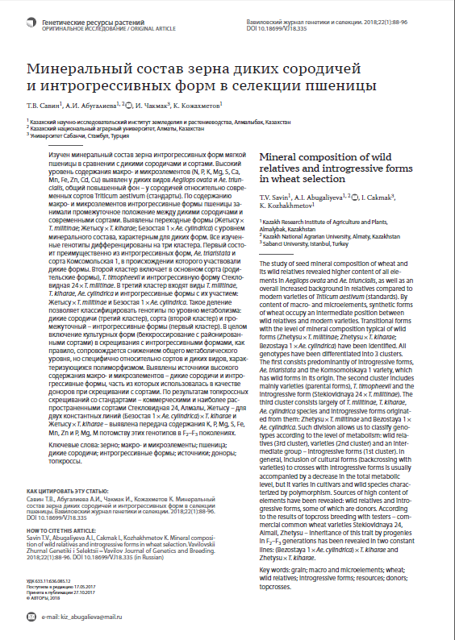 | 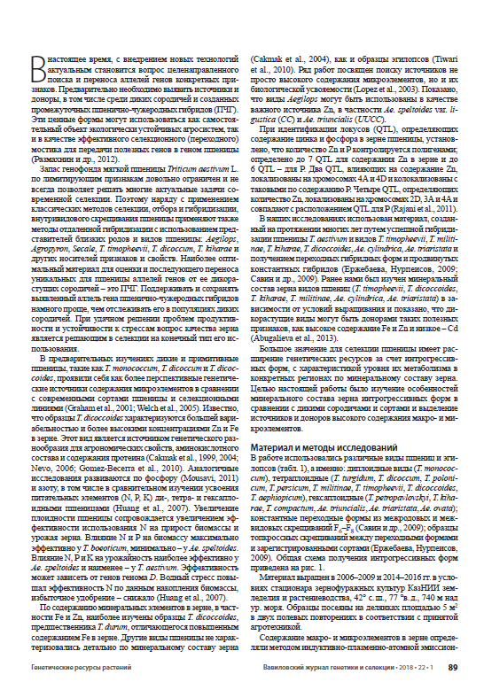
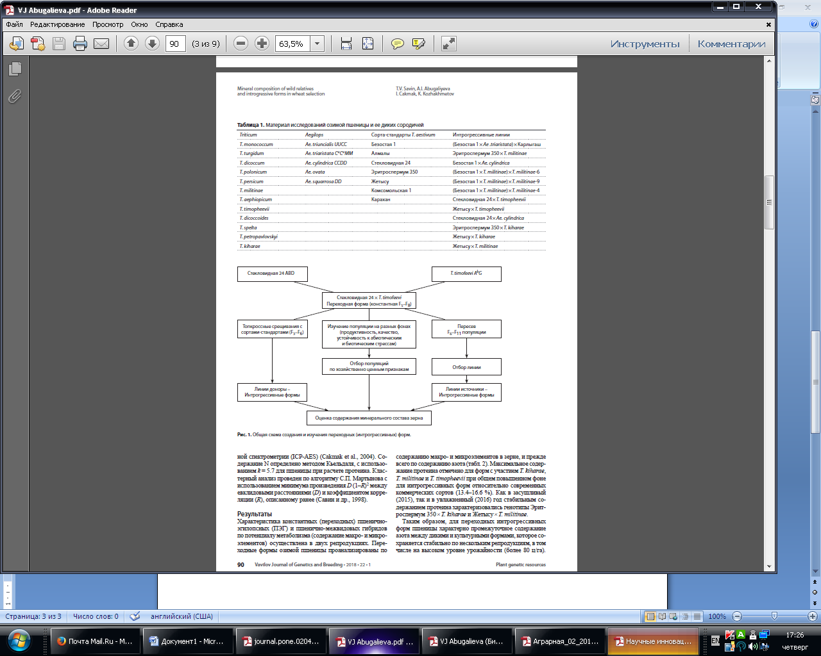 | 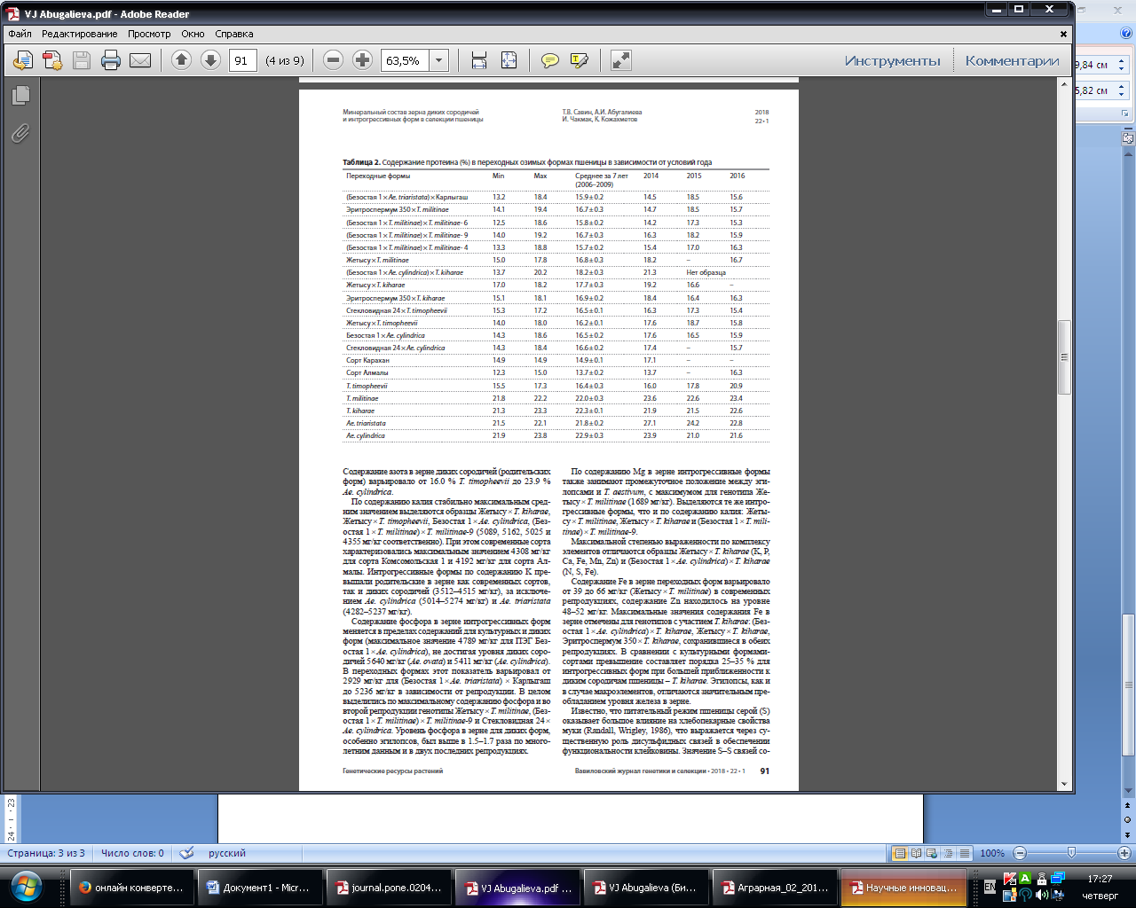

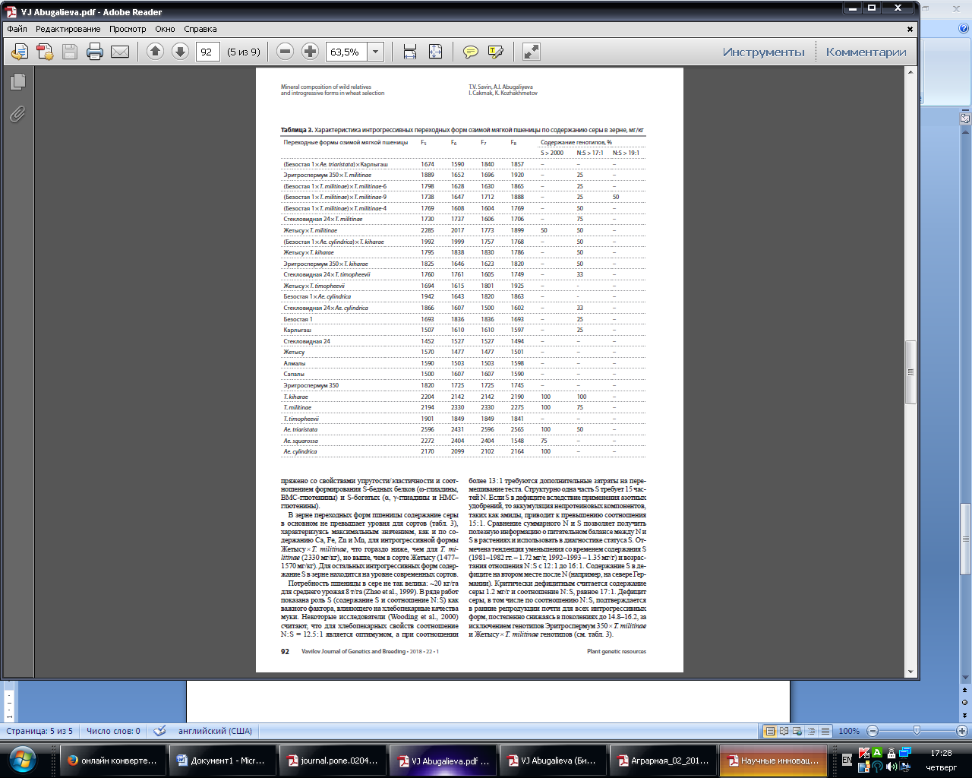 | 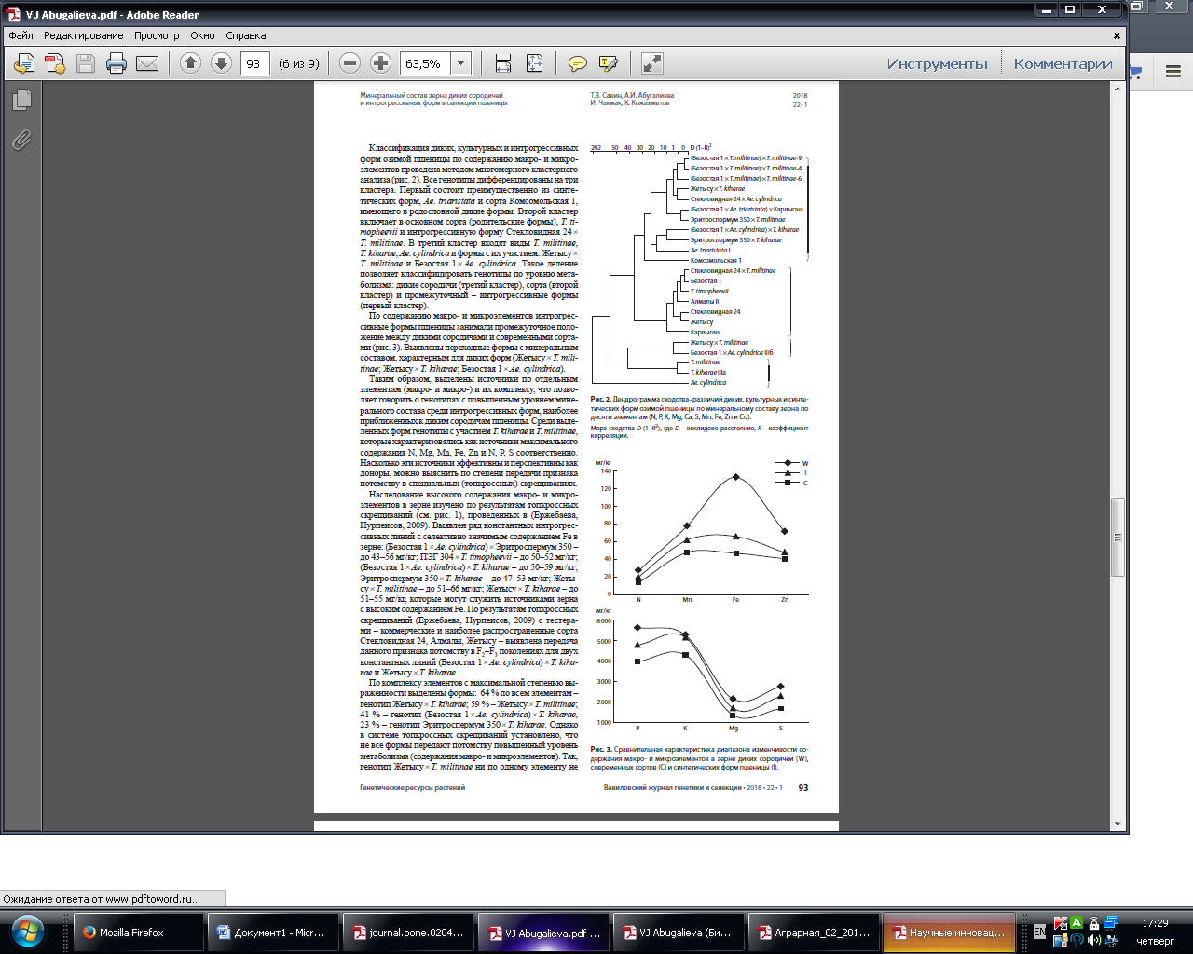
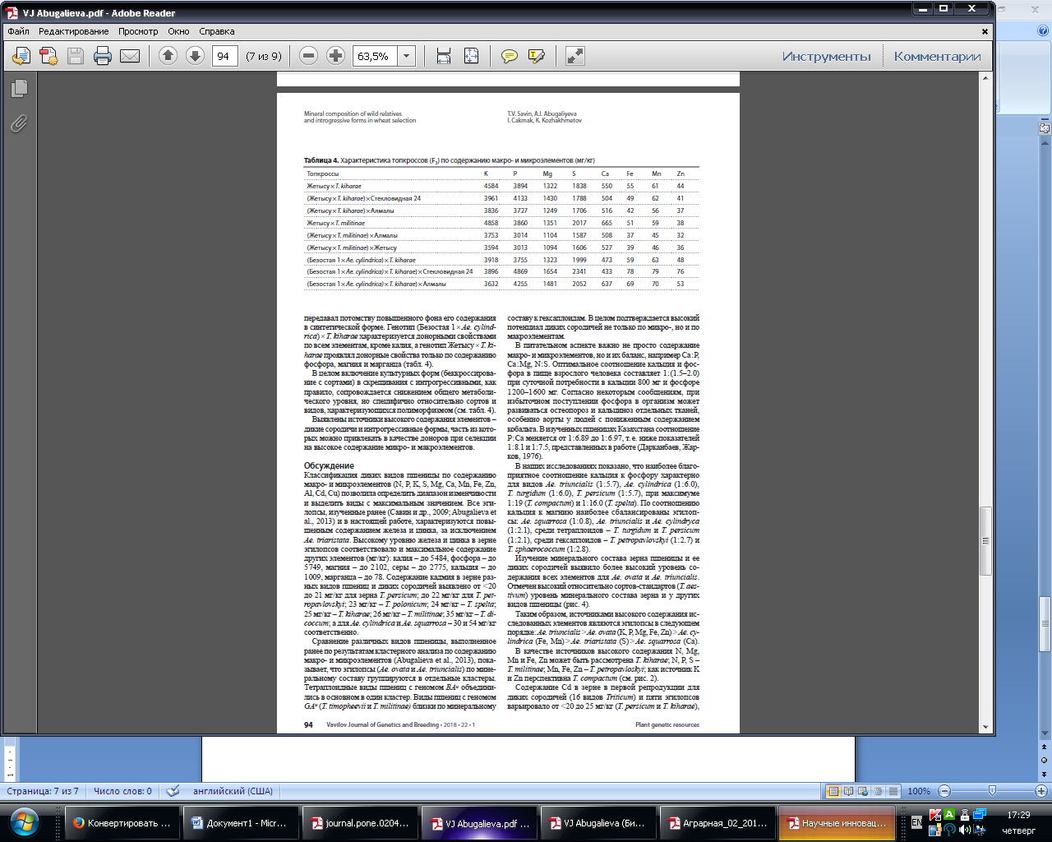 | 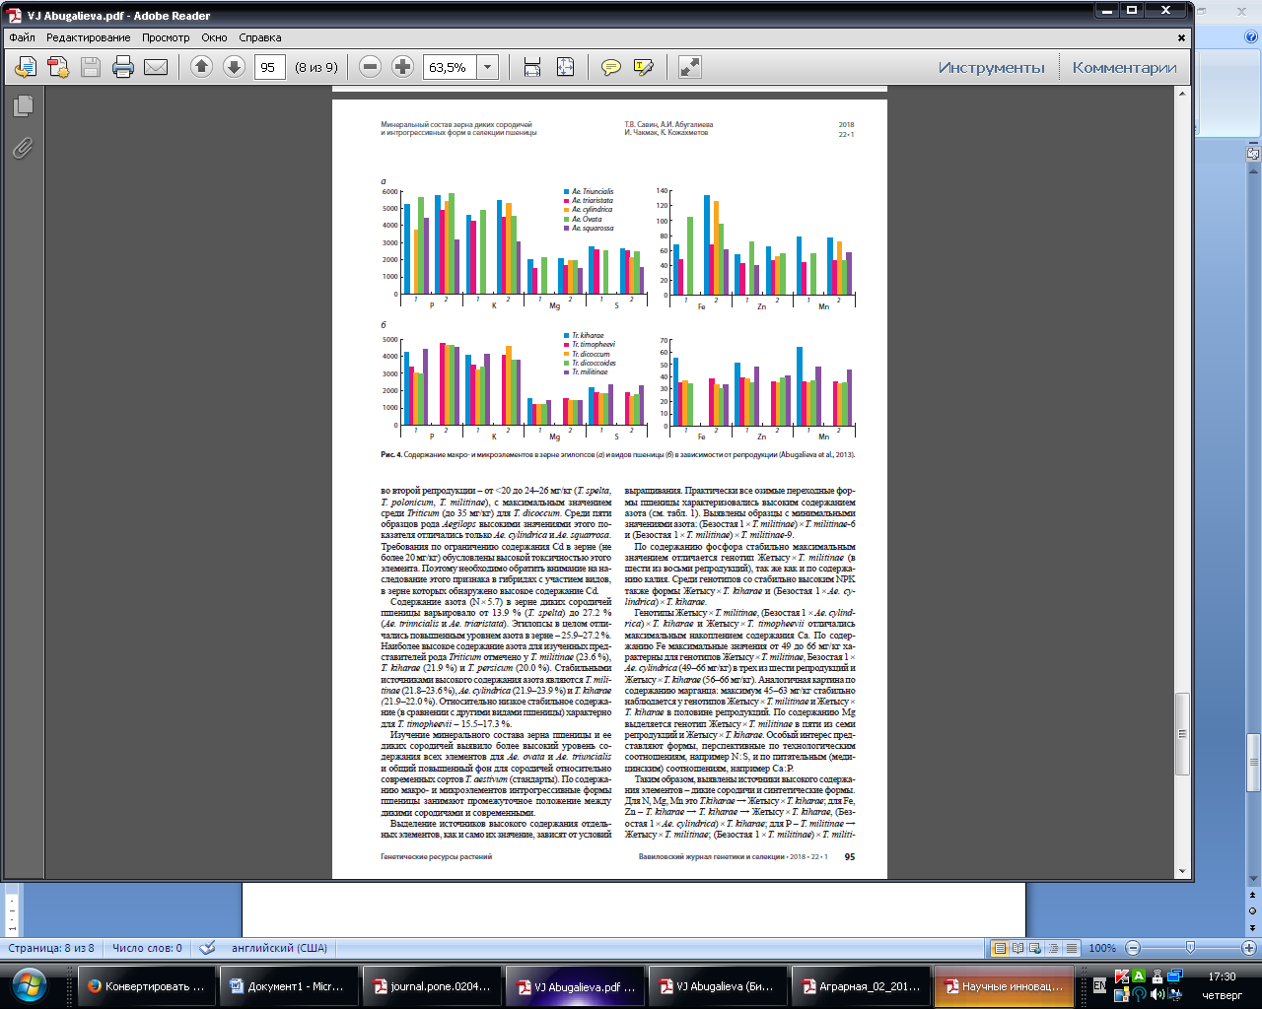

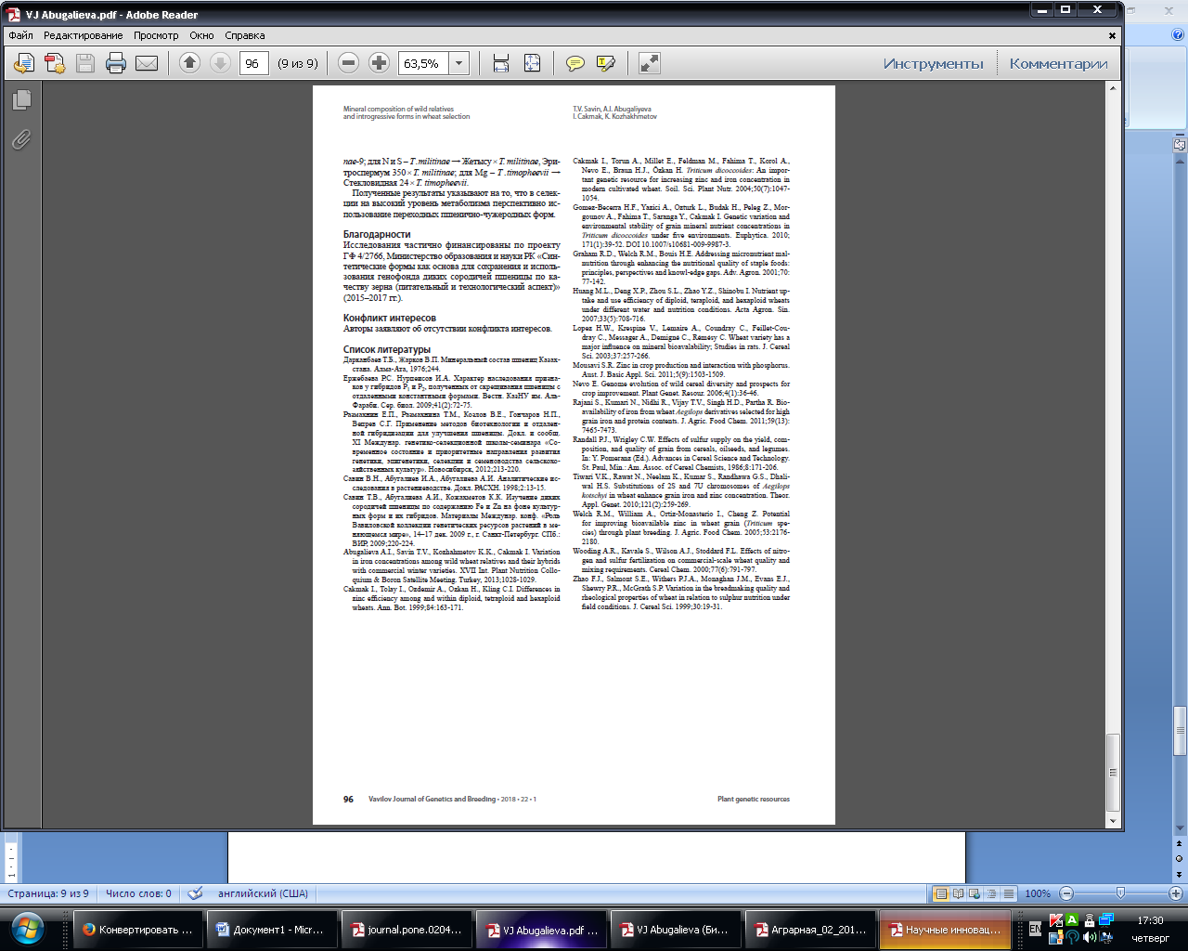

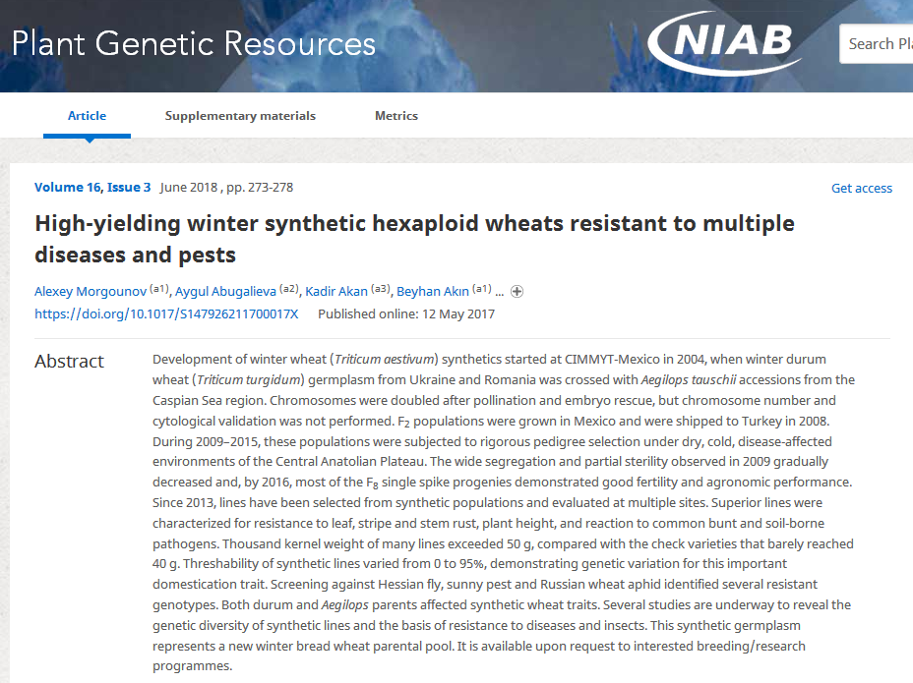

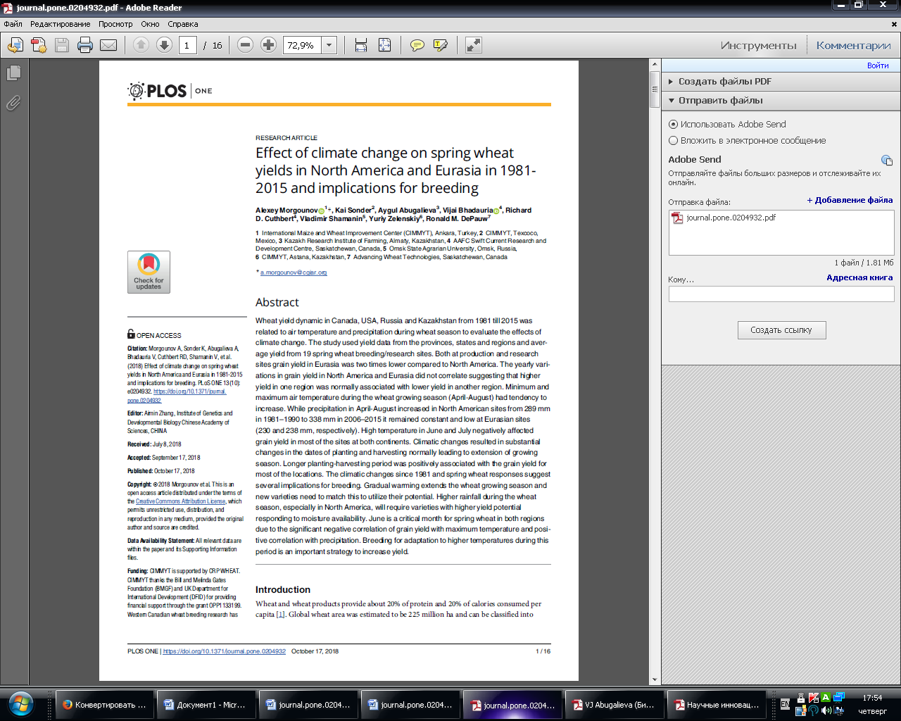 | 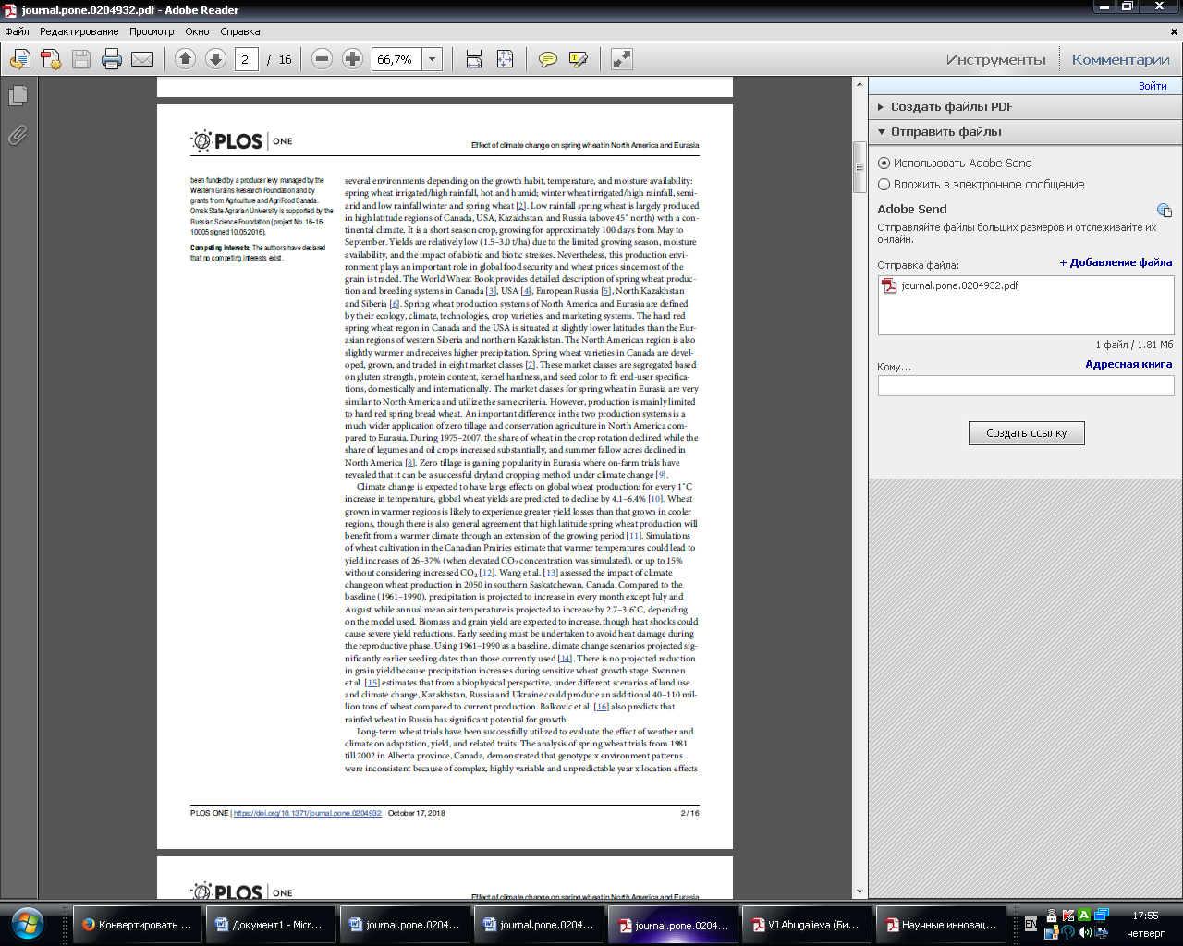
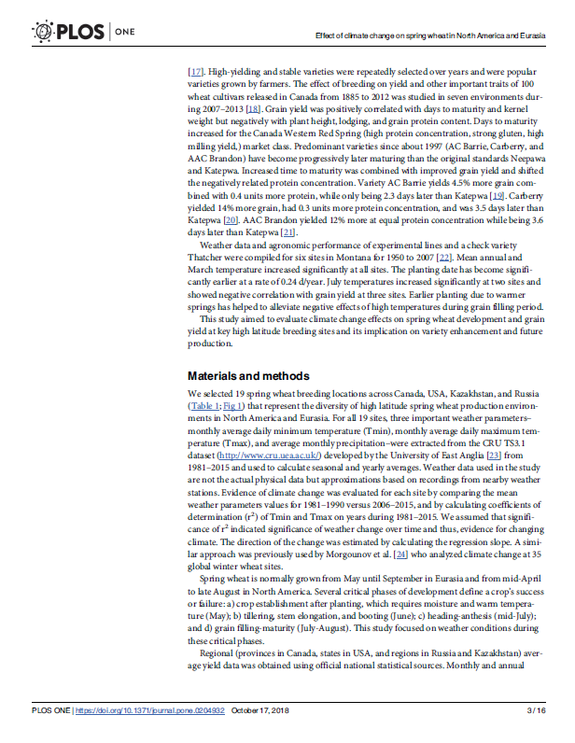 | 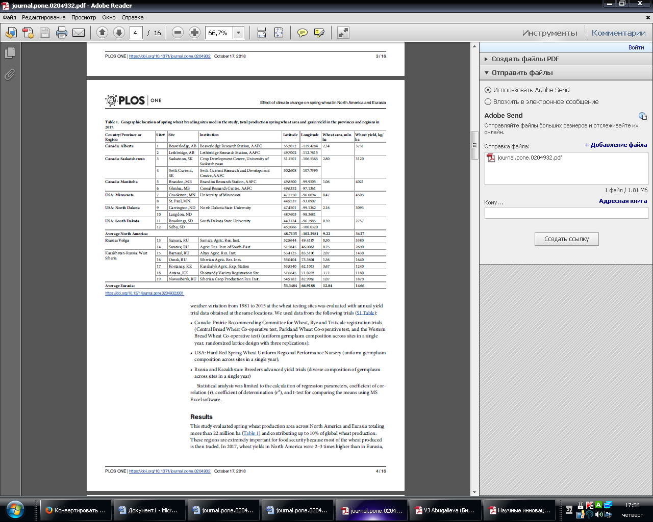

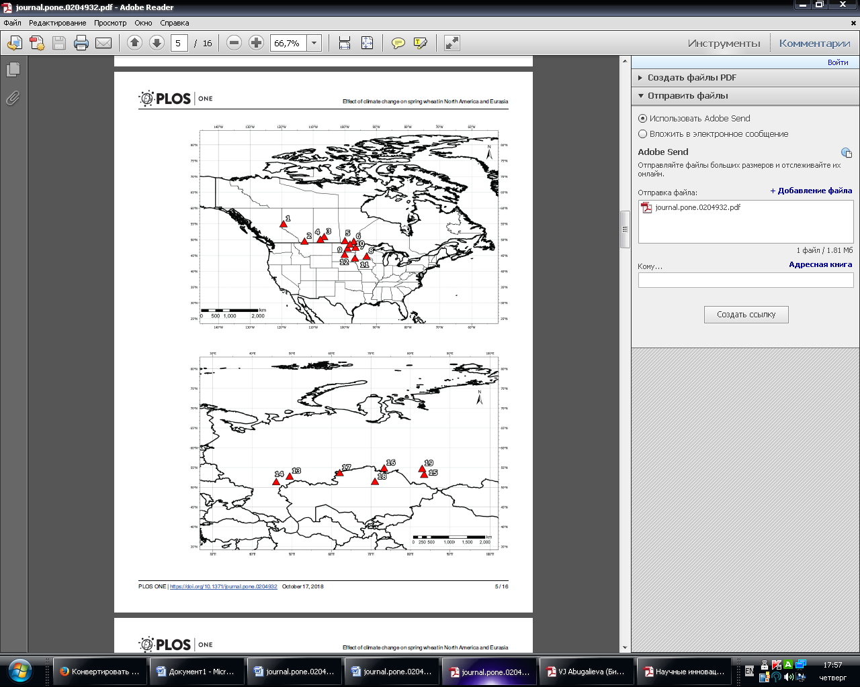 | 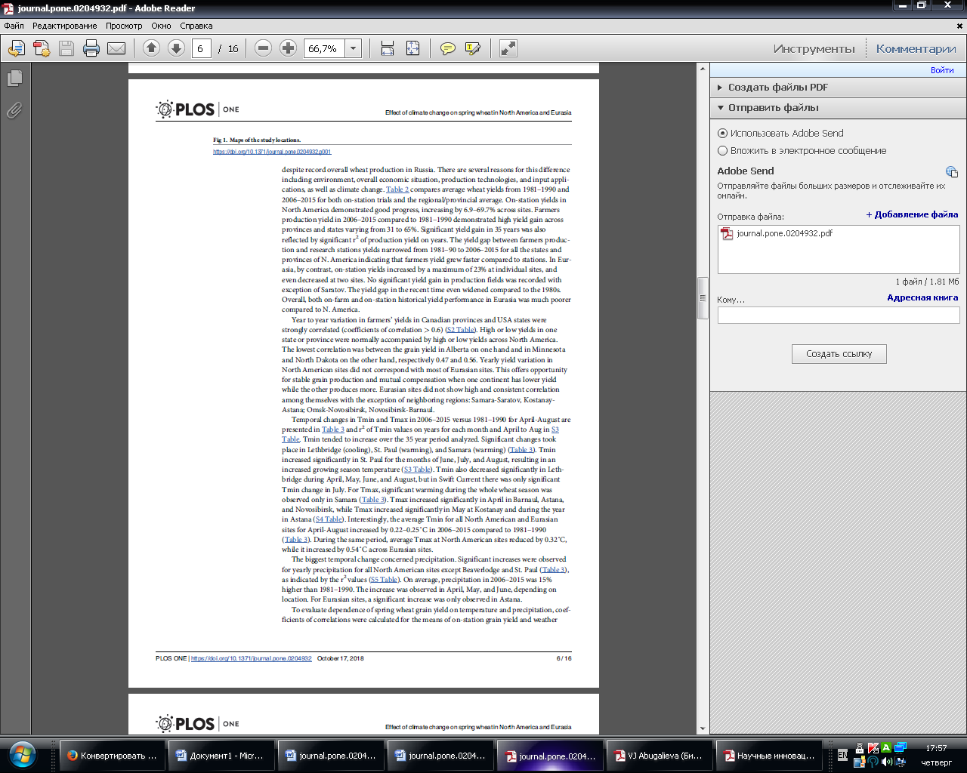
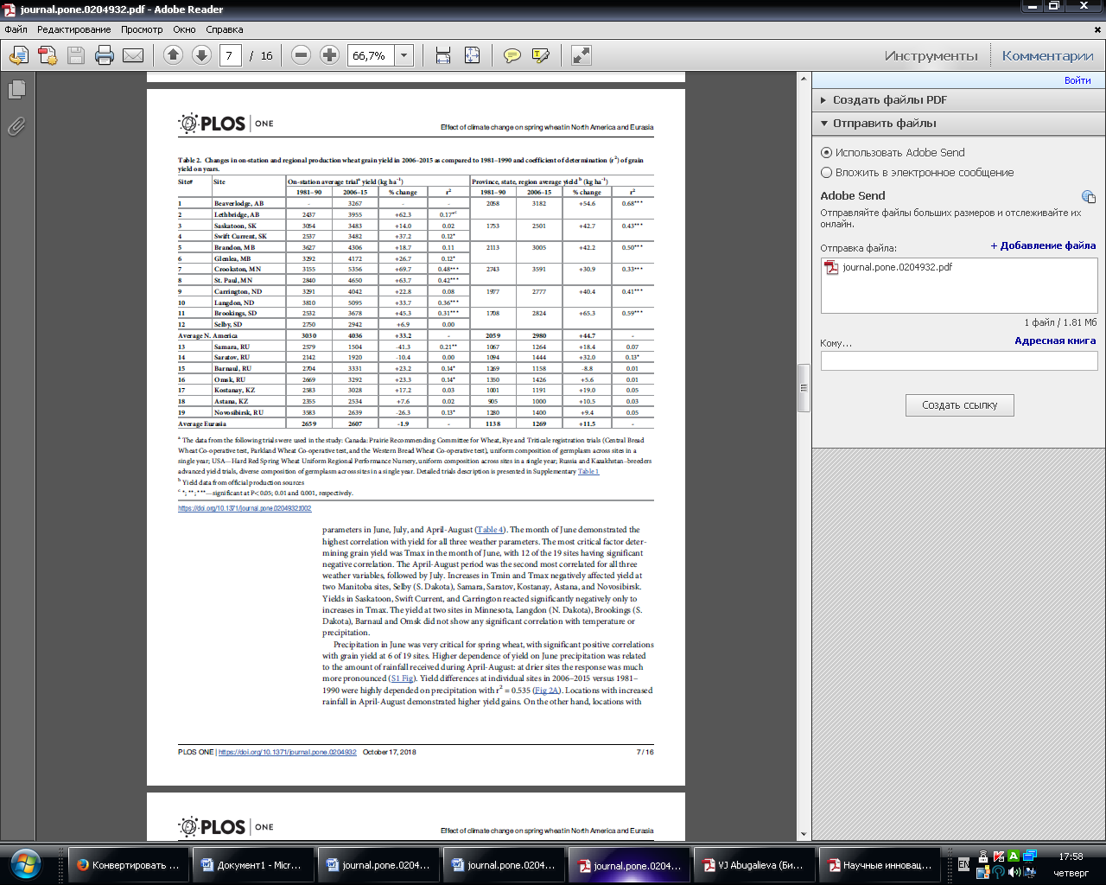 | 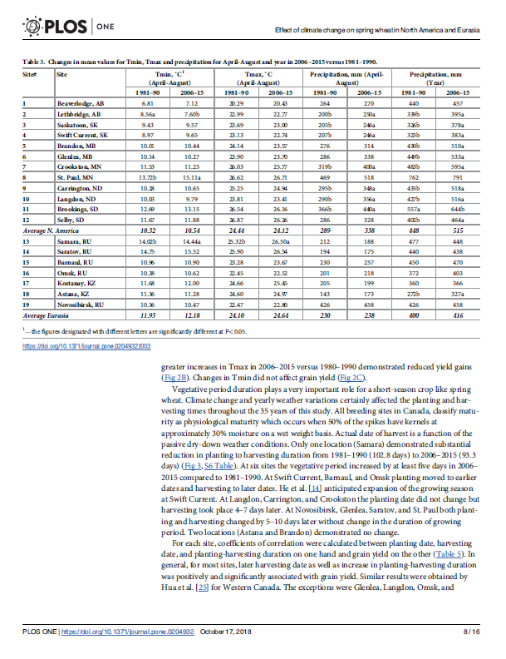

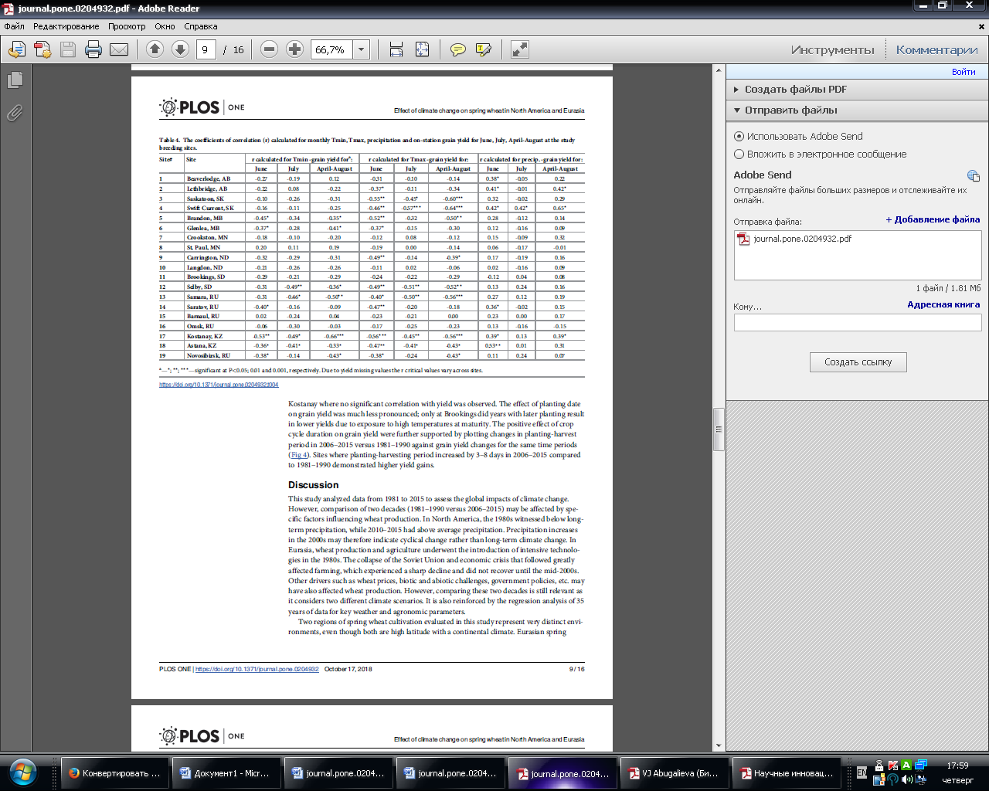 | 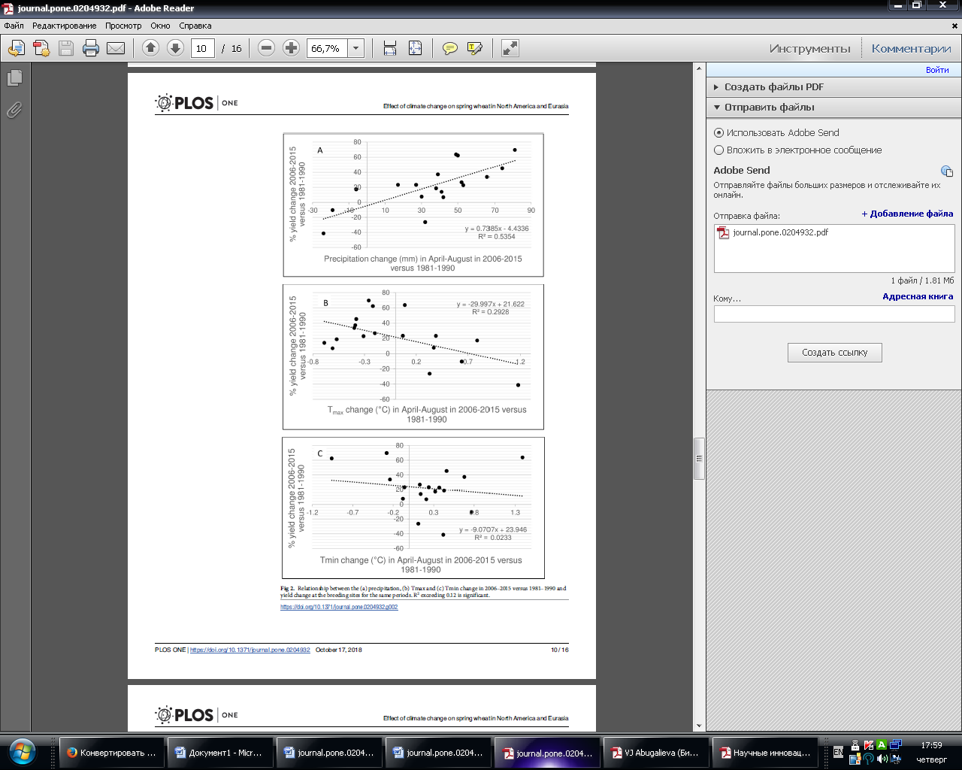
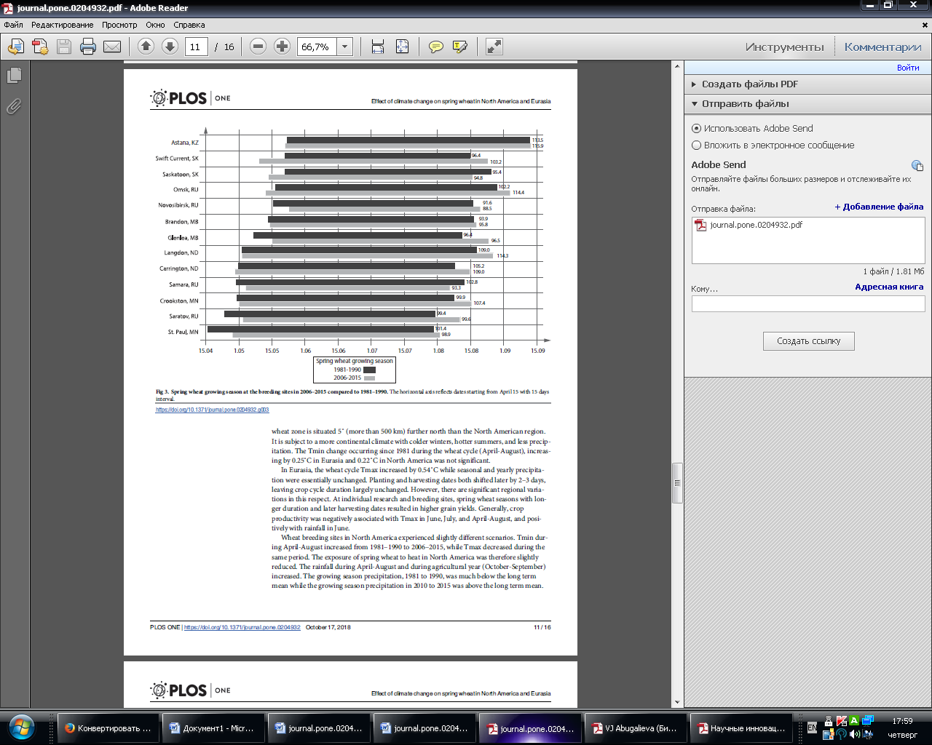 | 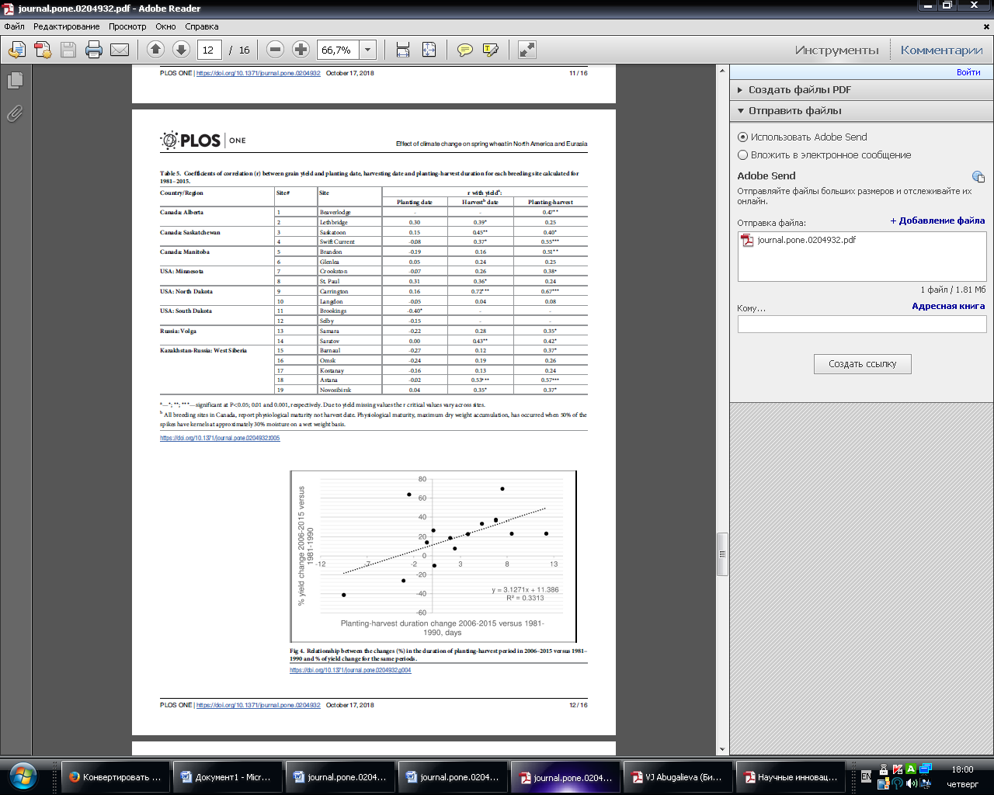

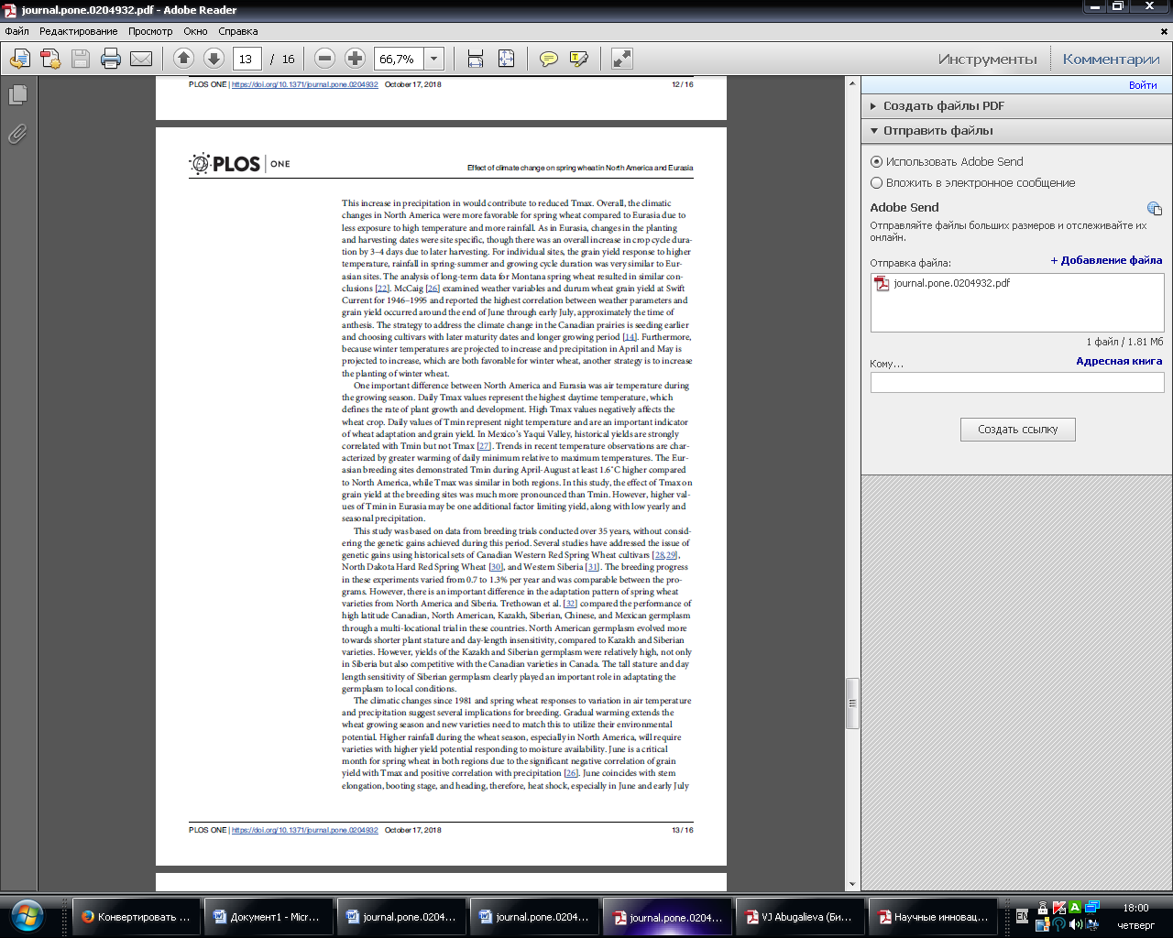 | 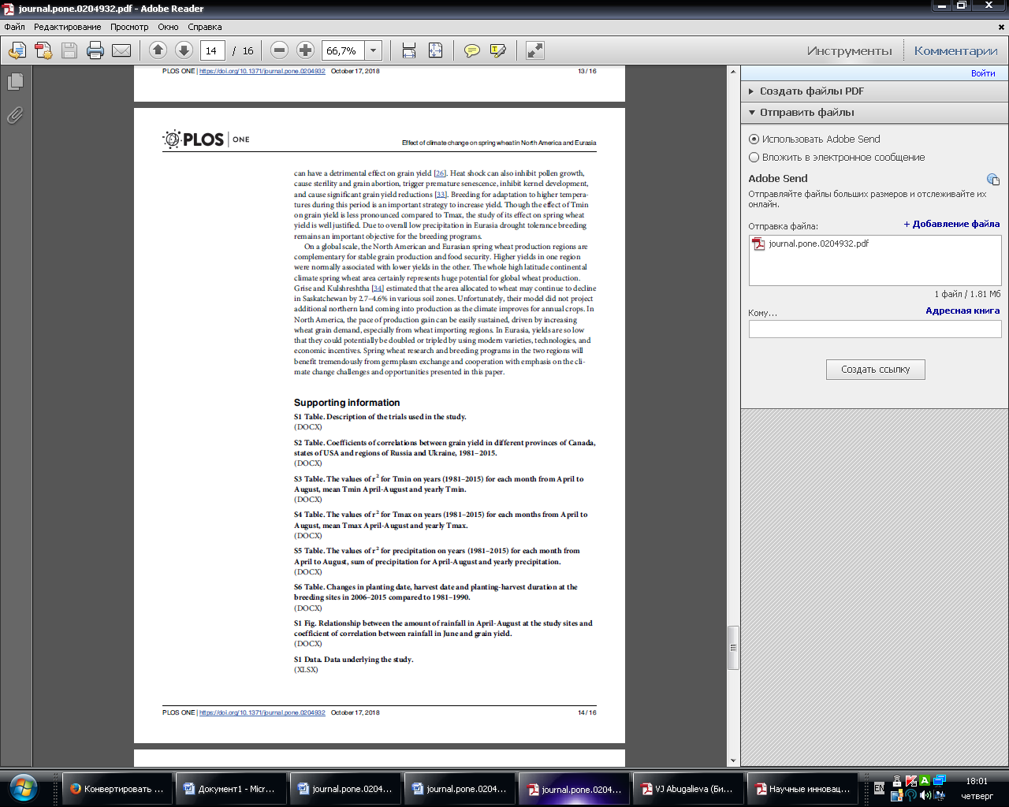
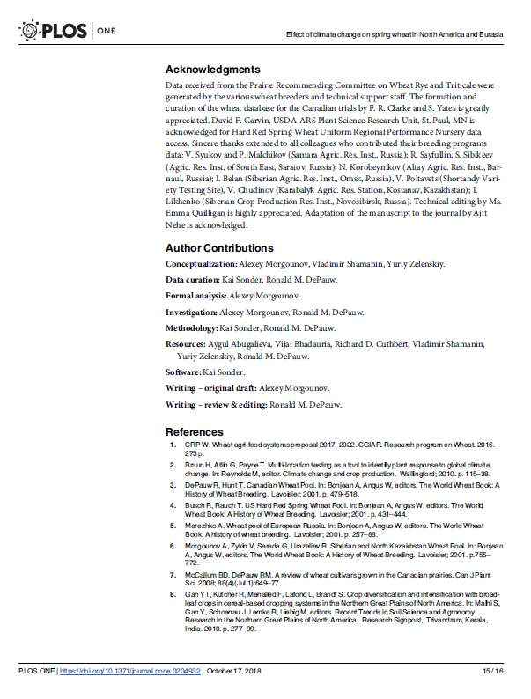 | 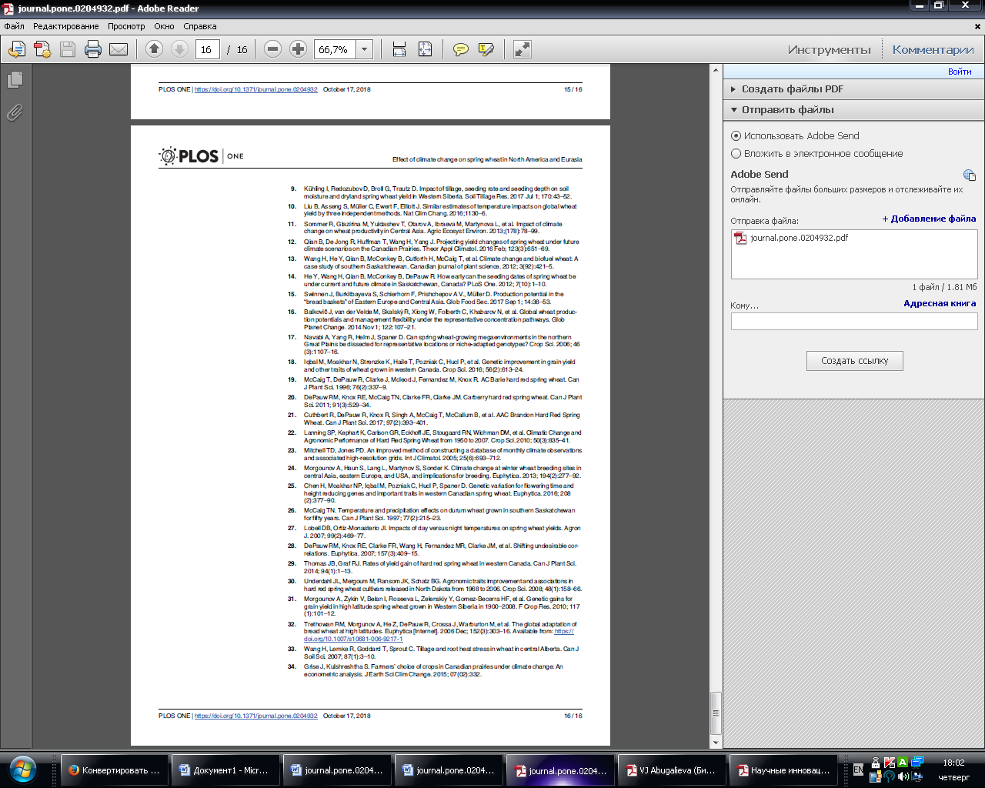

 | 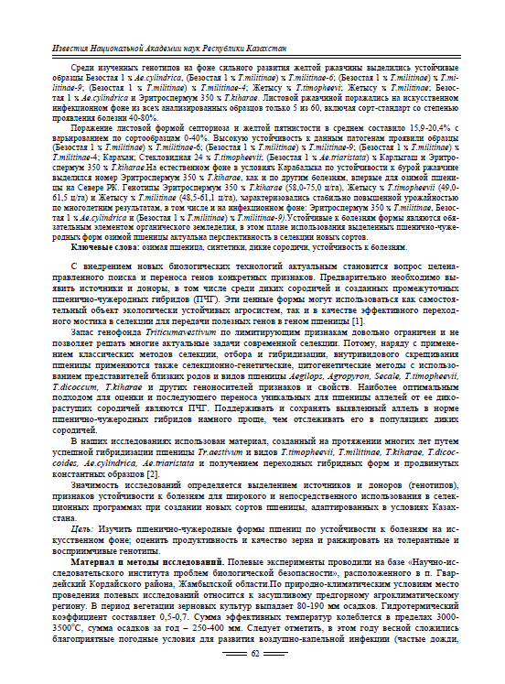
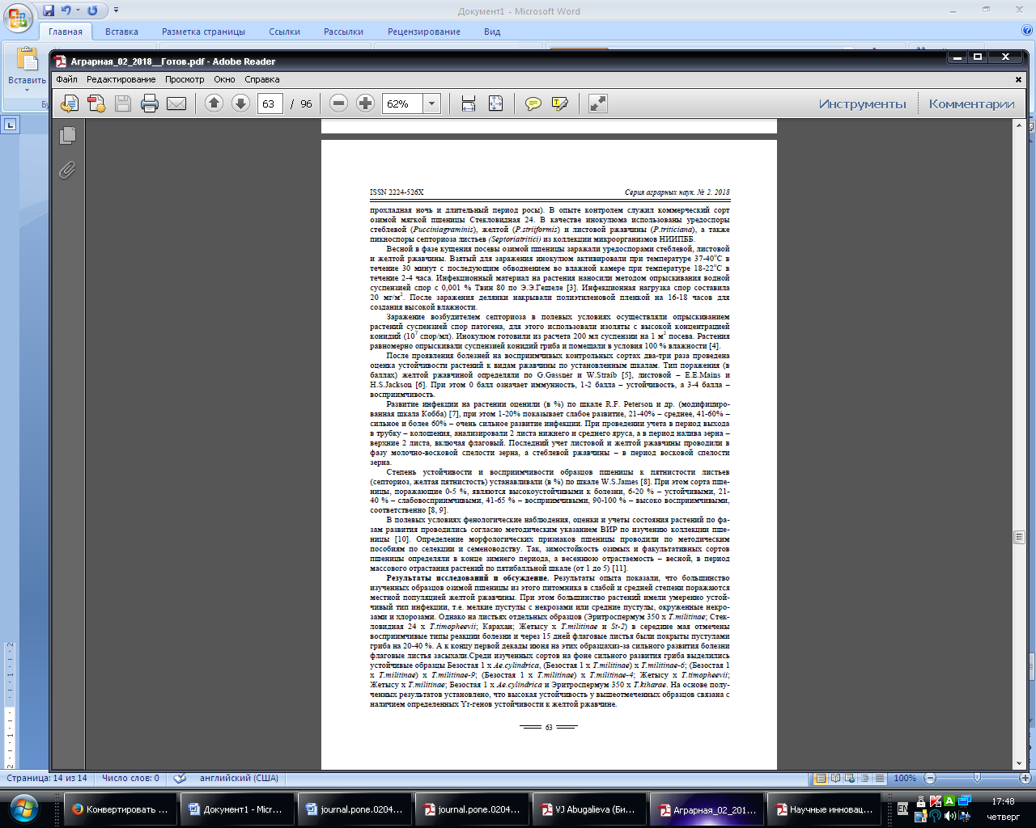 | 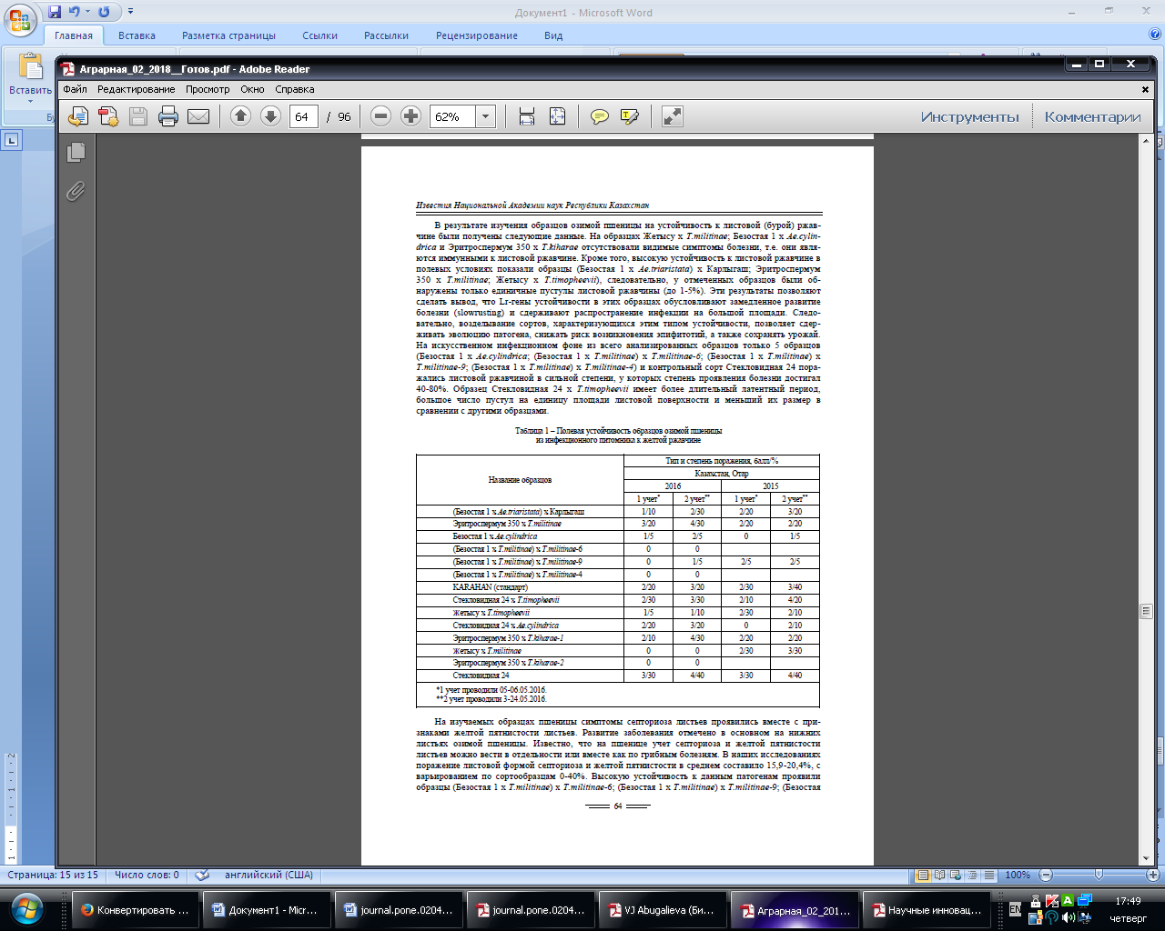

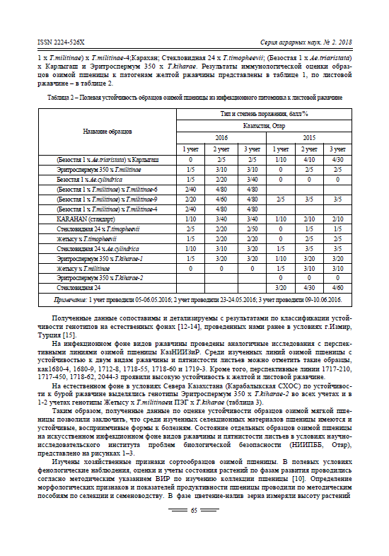 | 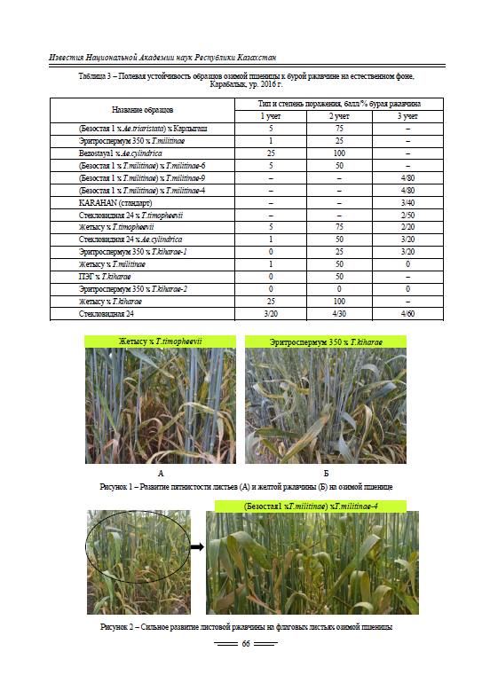
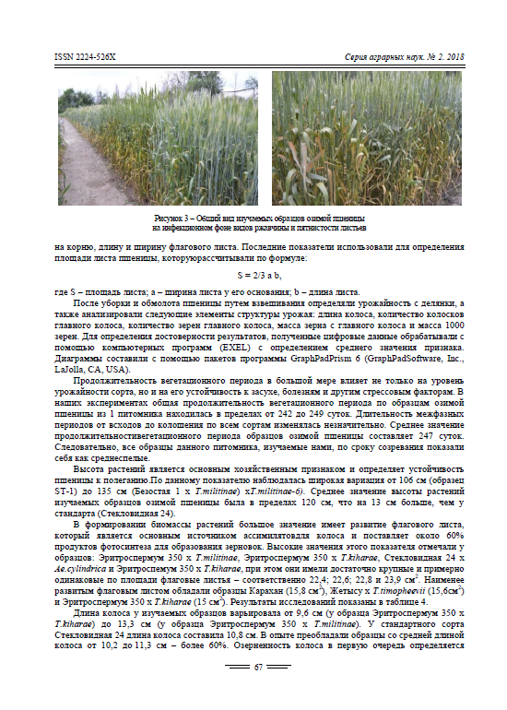 | 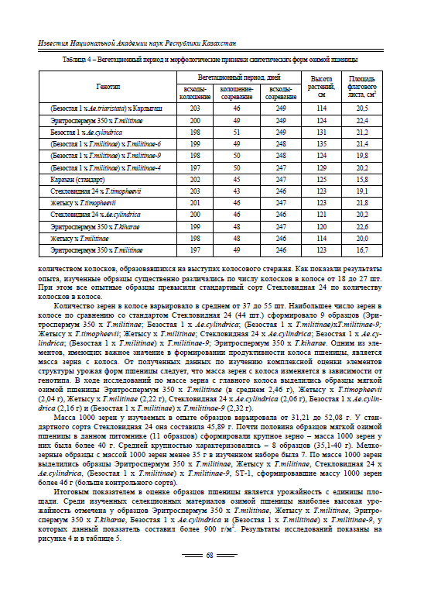

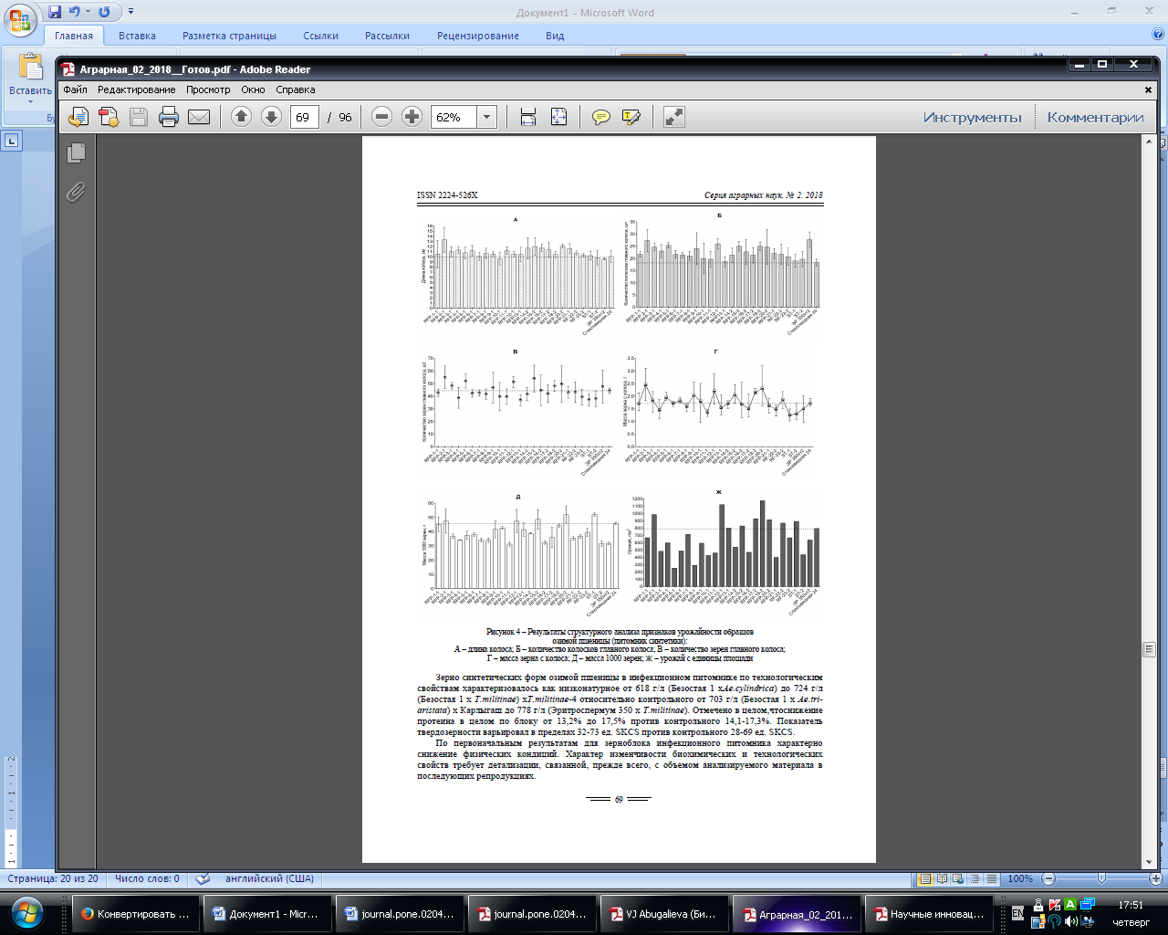 | 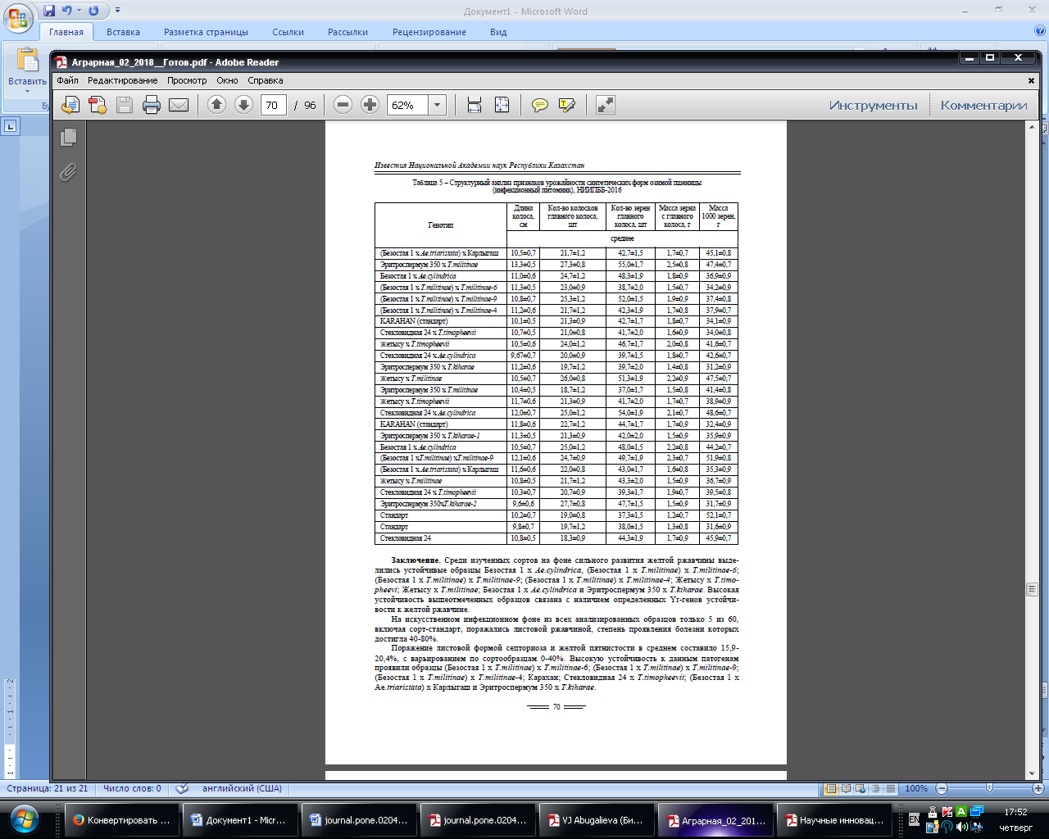
 | 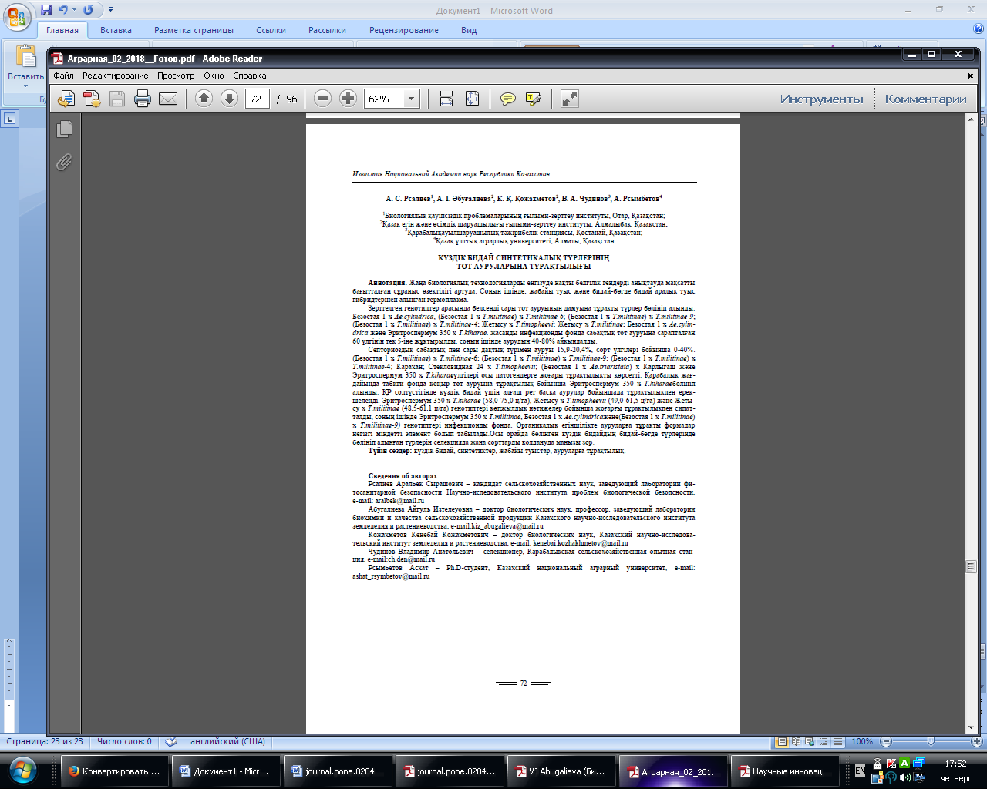

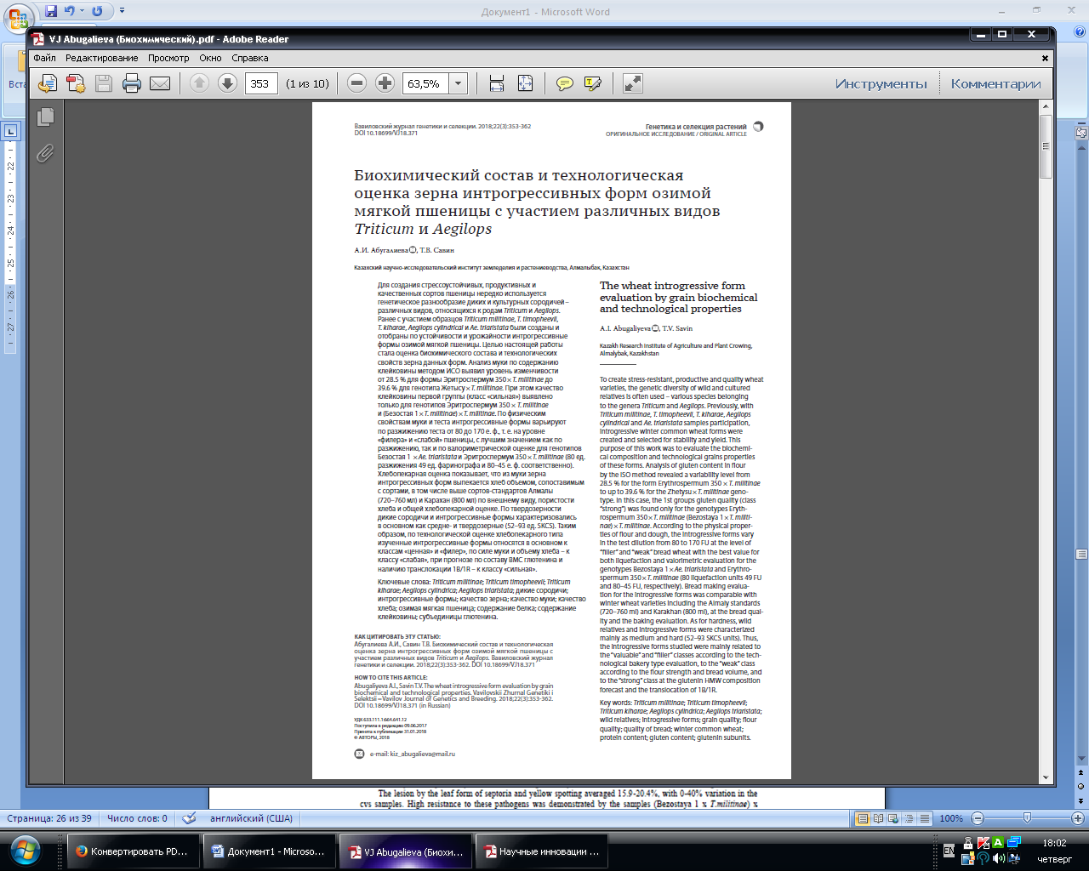 | 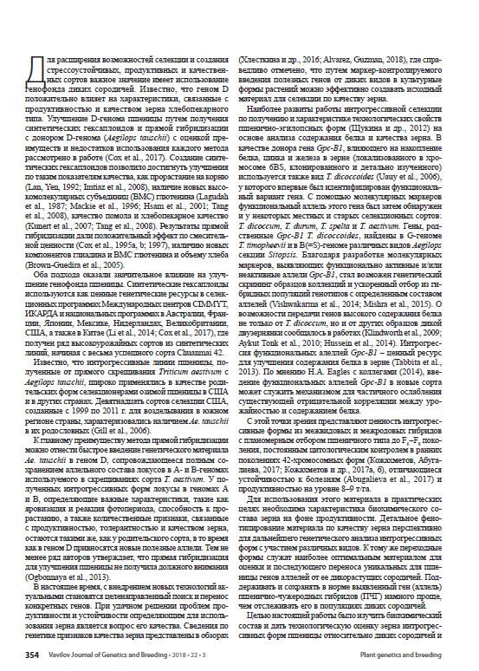
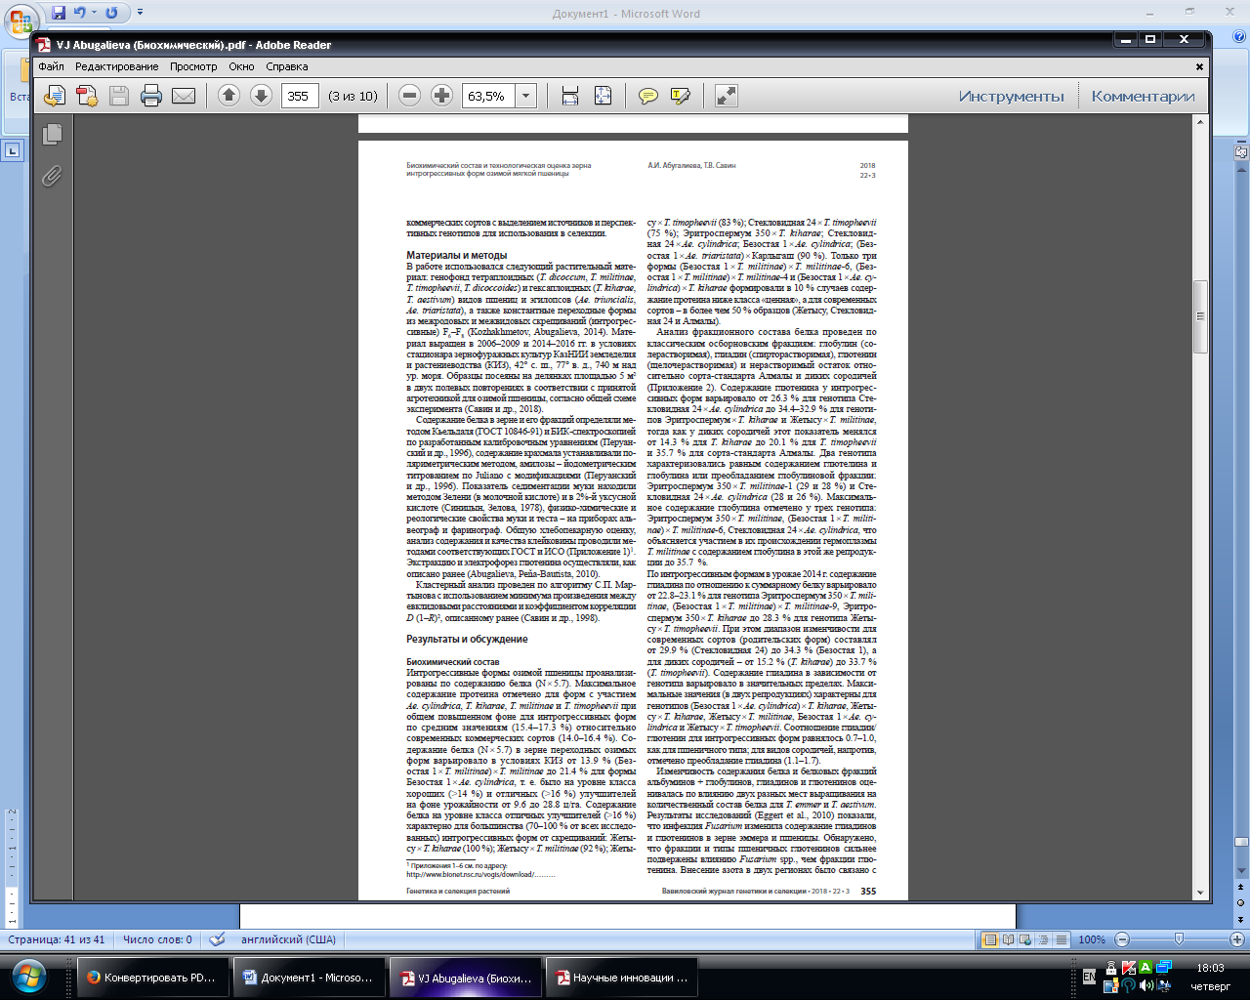 | 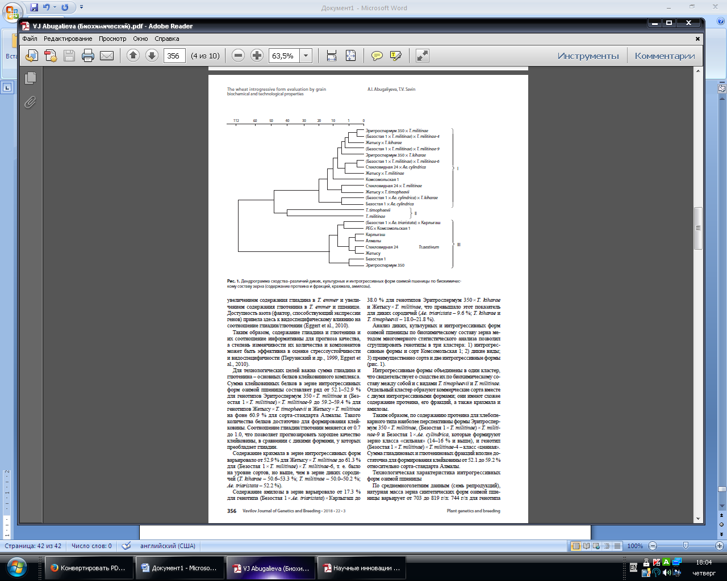

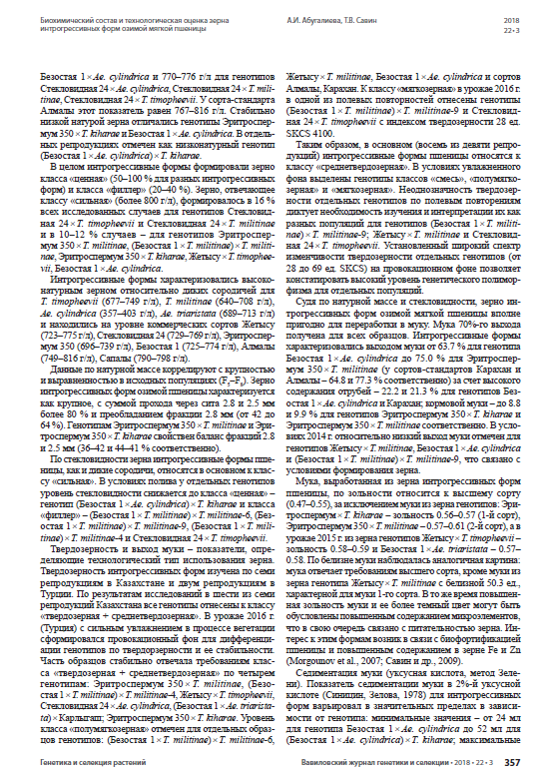 | 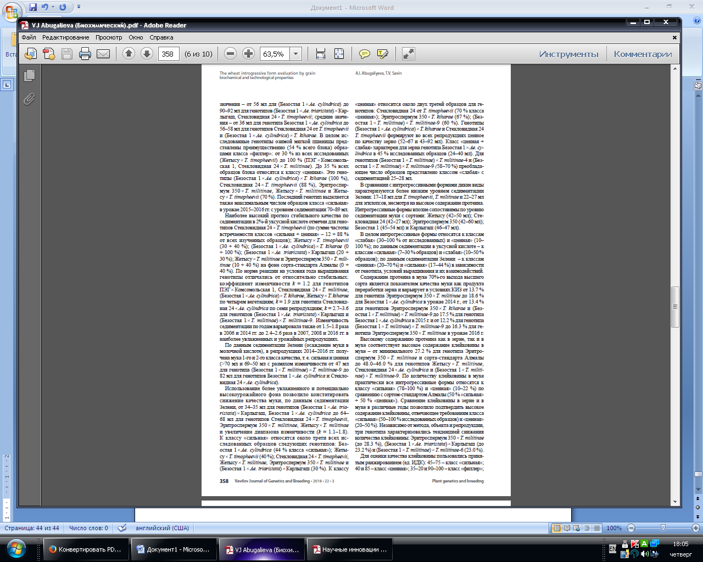
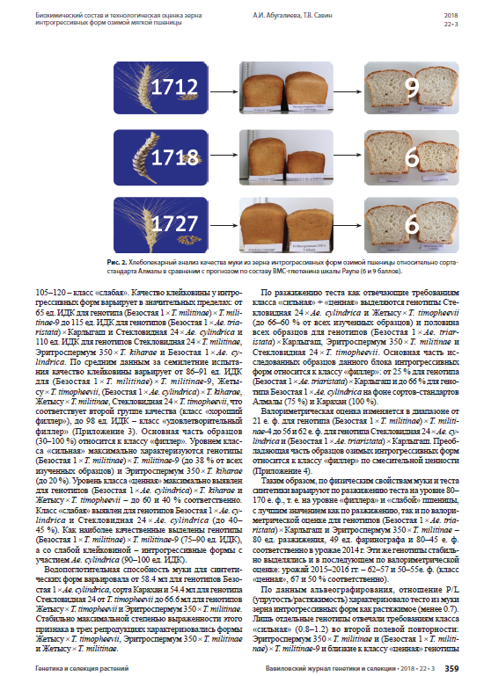 | 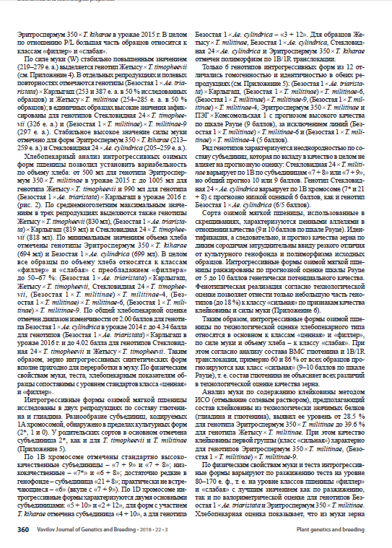

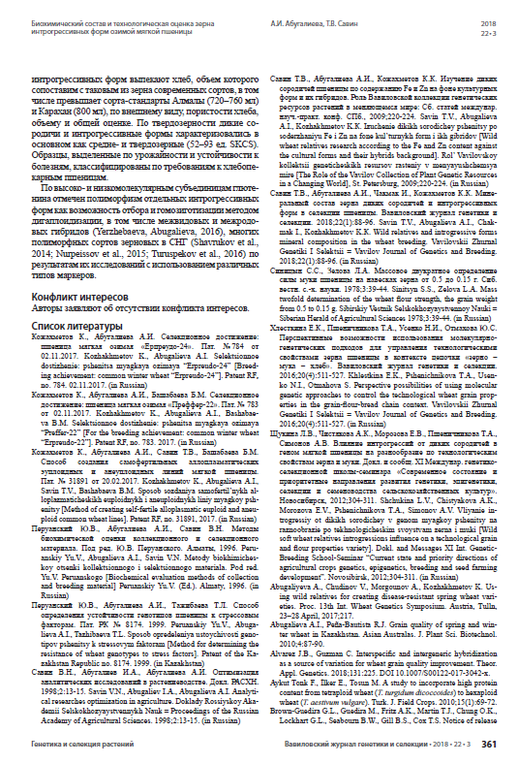 | 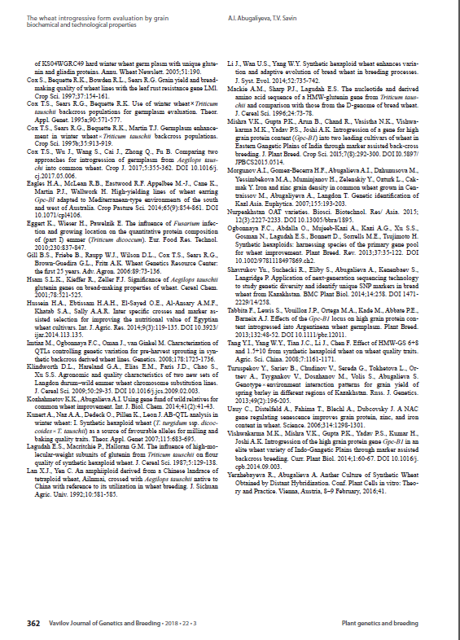
 | 

 | 
 | 

 | 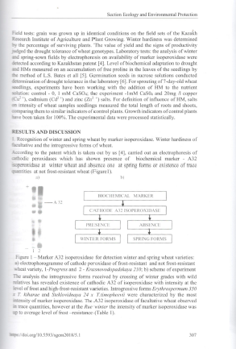
 | 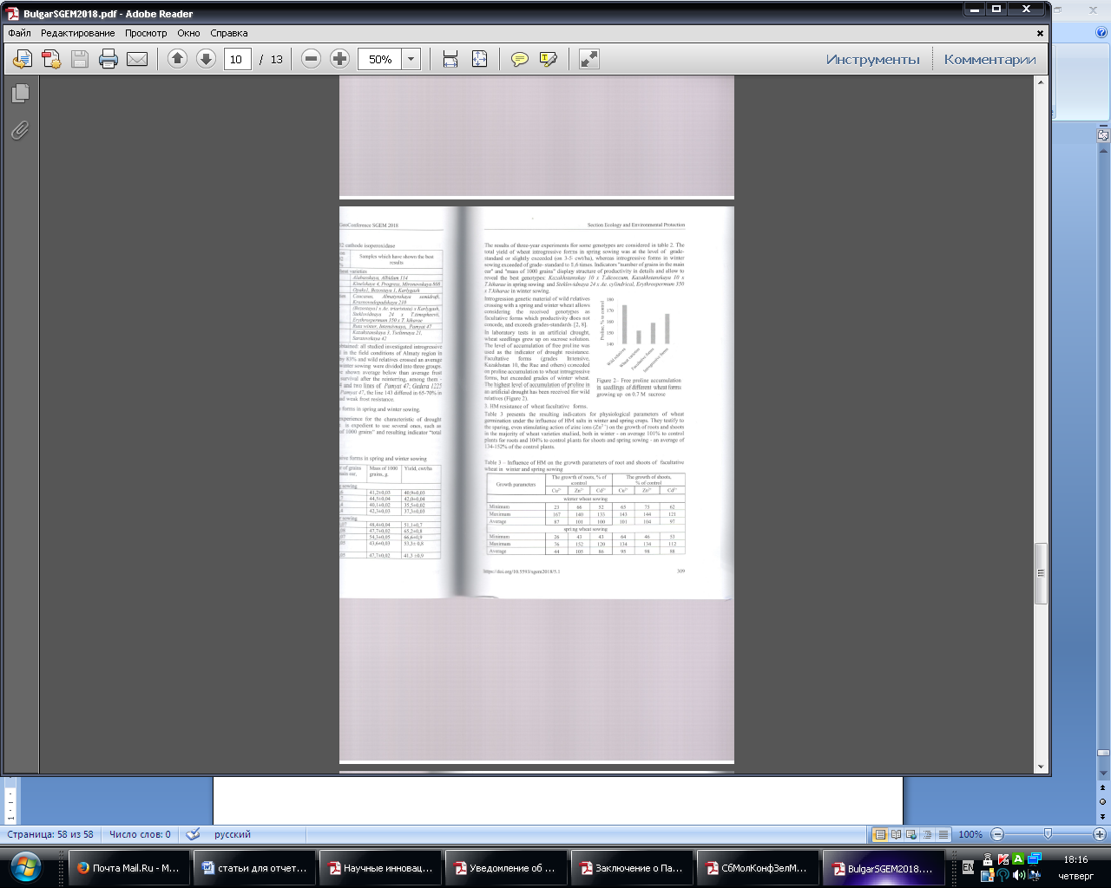

 | 


 | 
 | 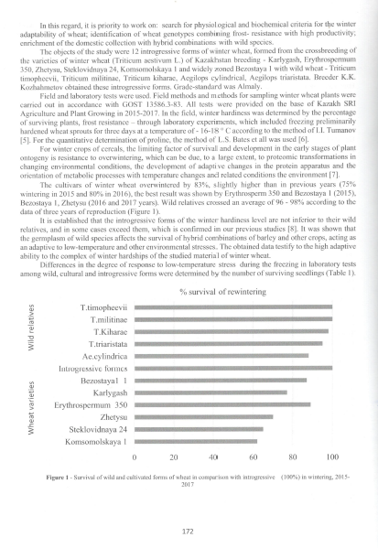
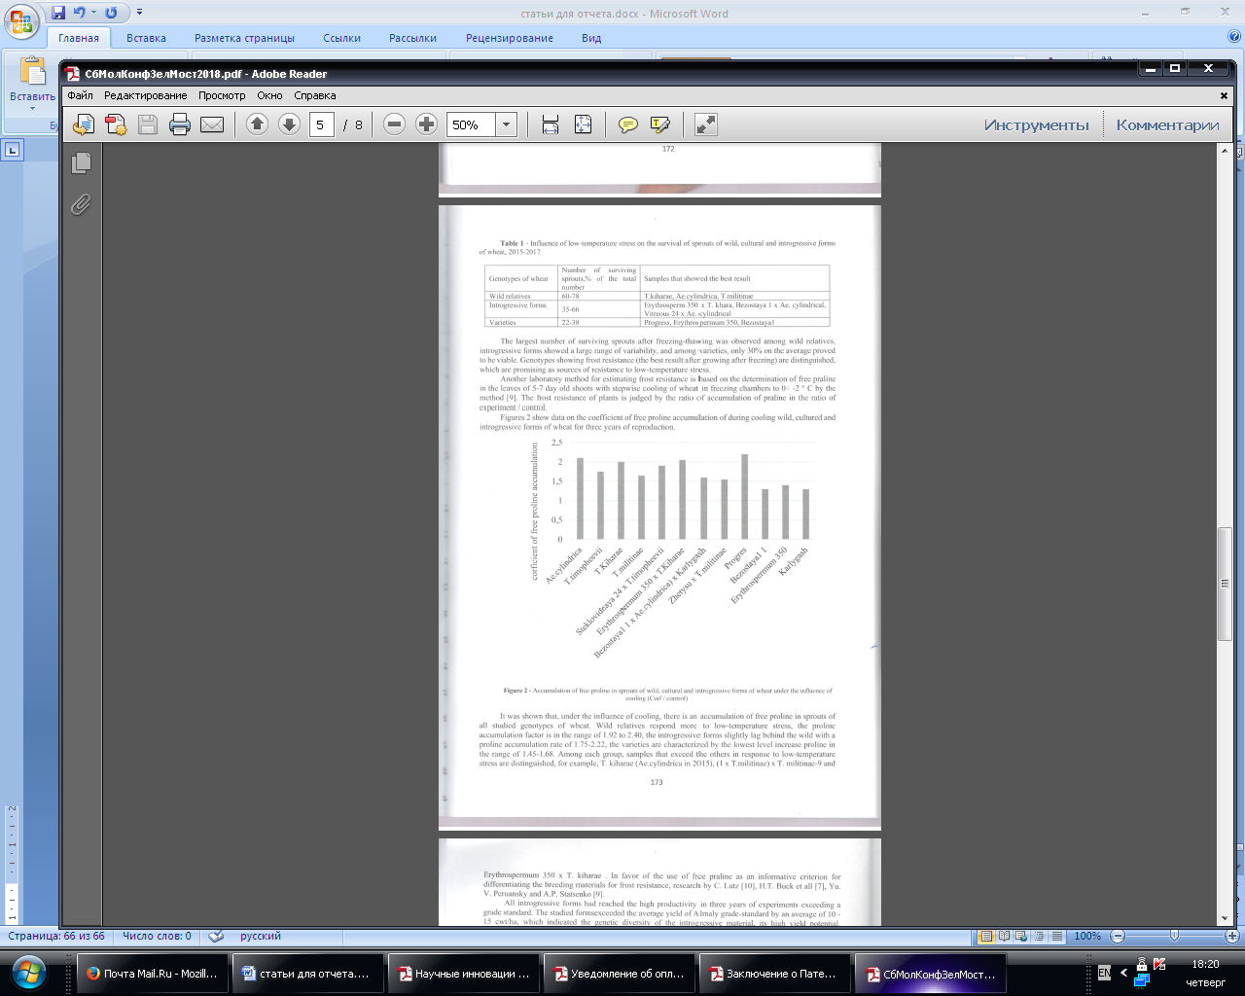 | 


 | 
 | 

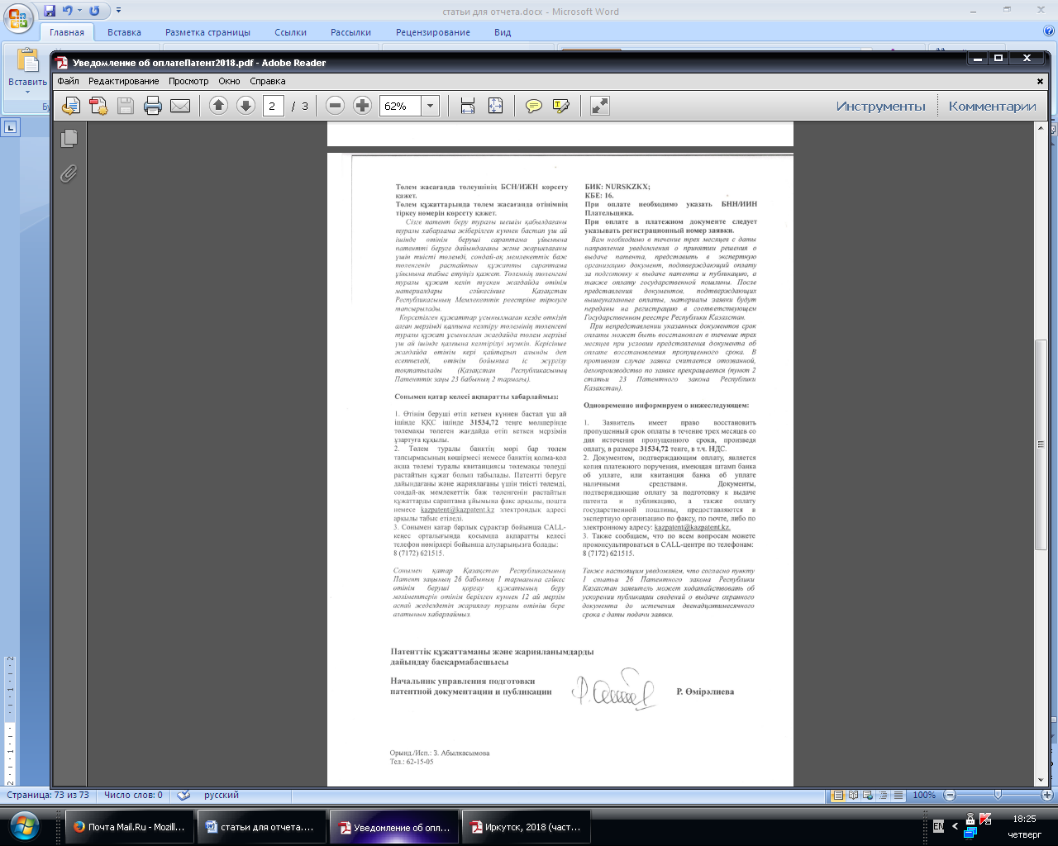 | 
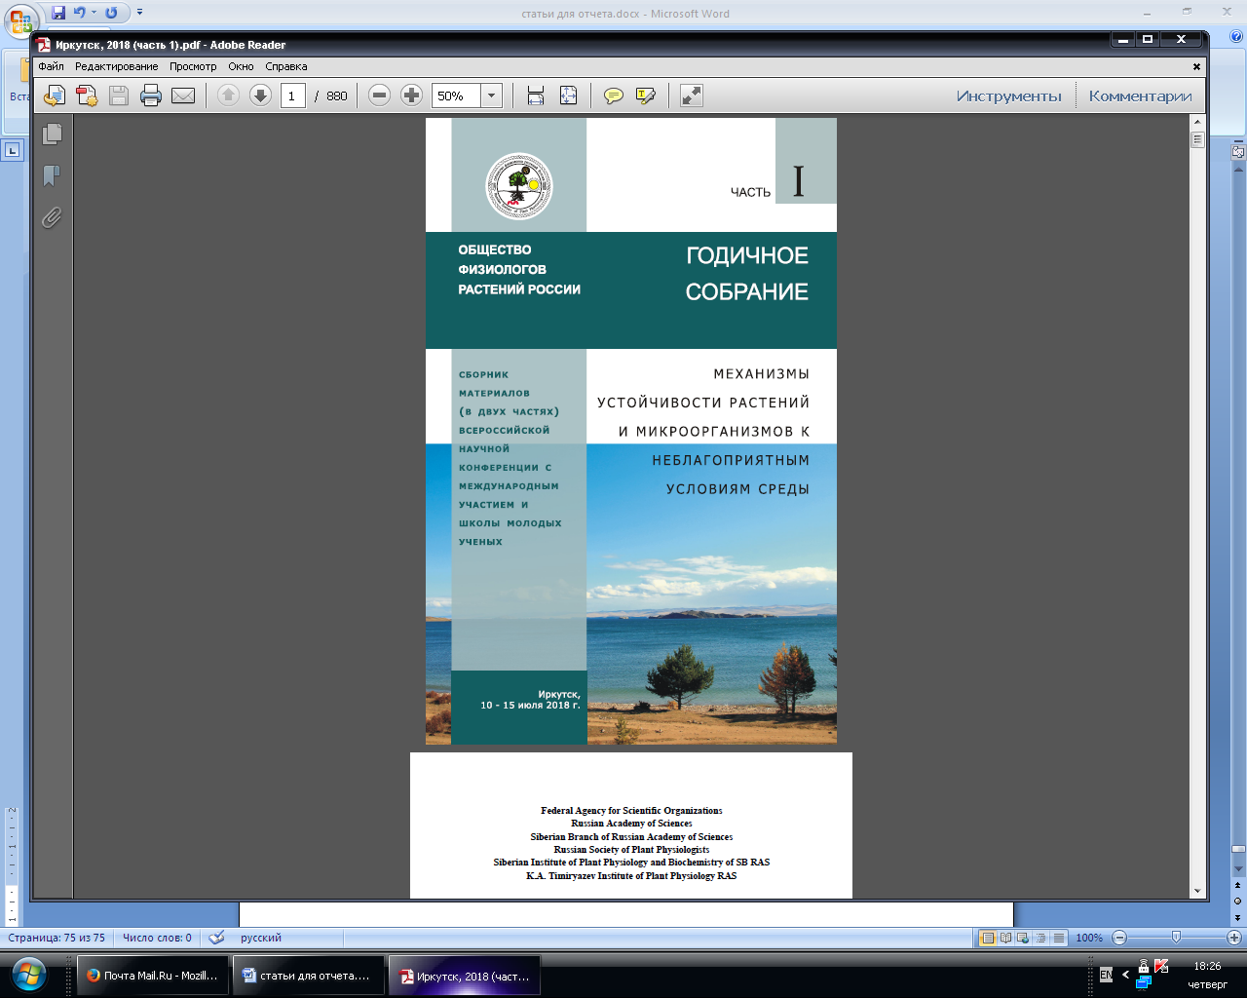 | 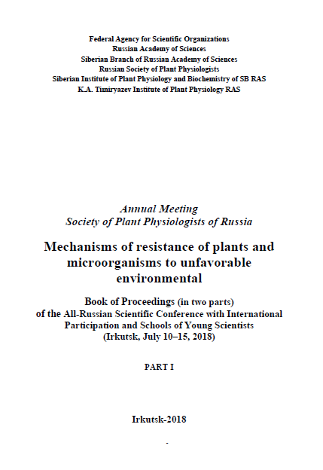

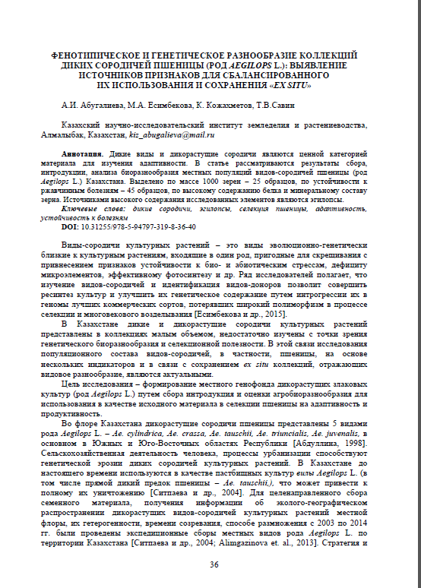 | 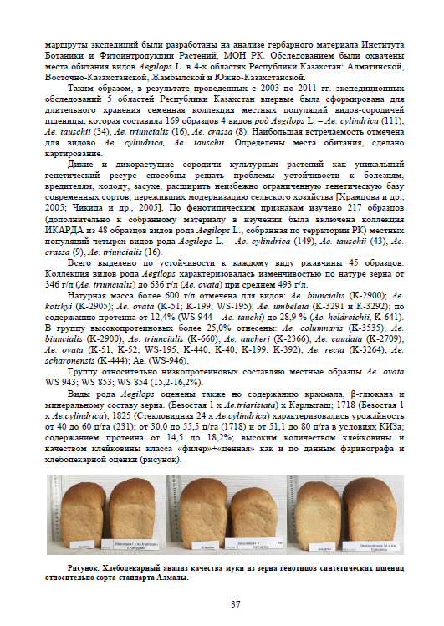
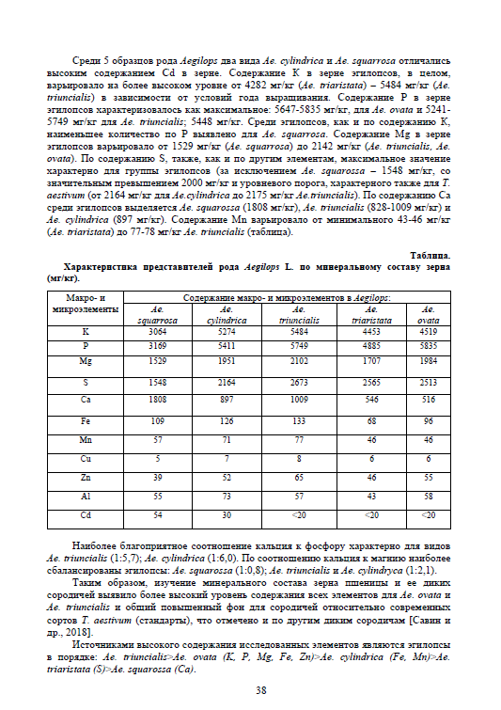 | 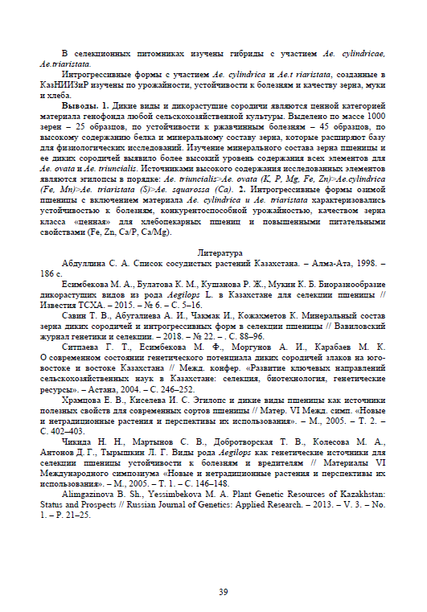

 | 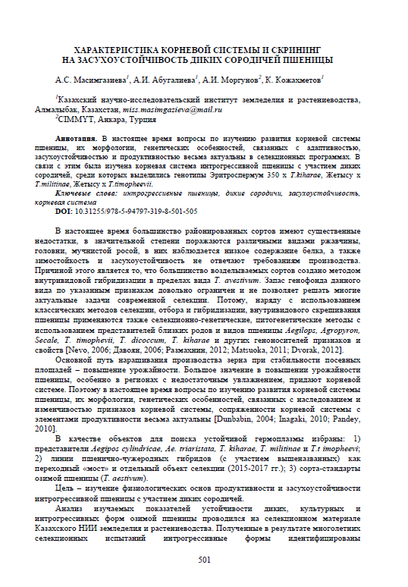
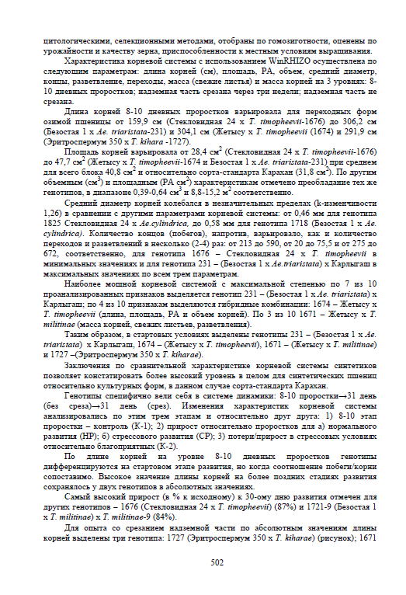 | 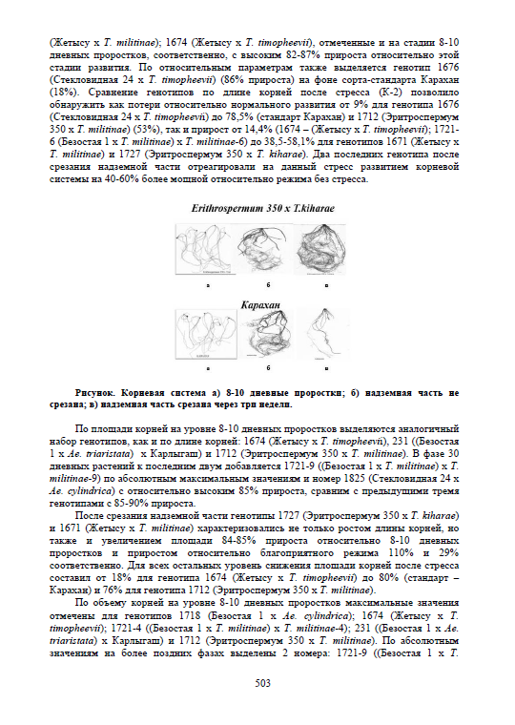

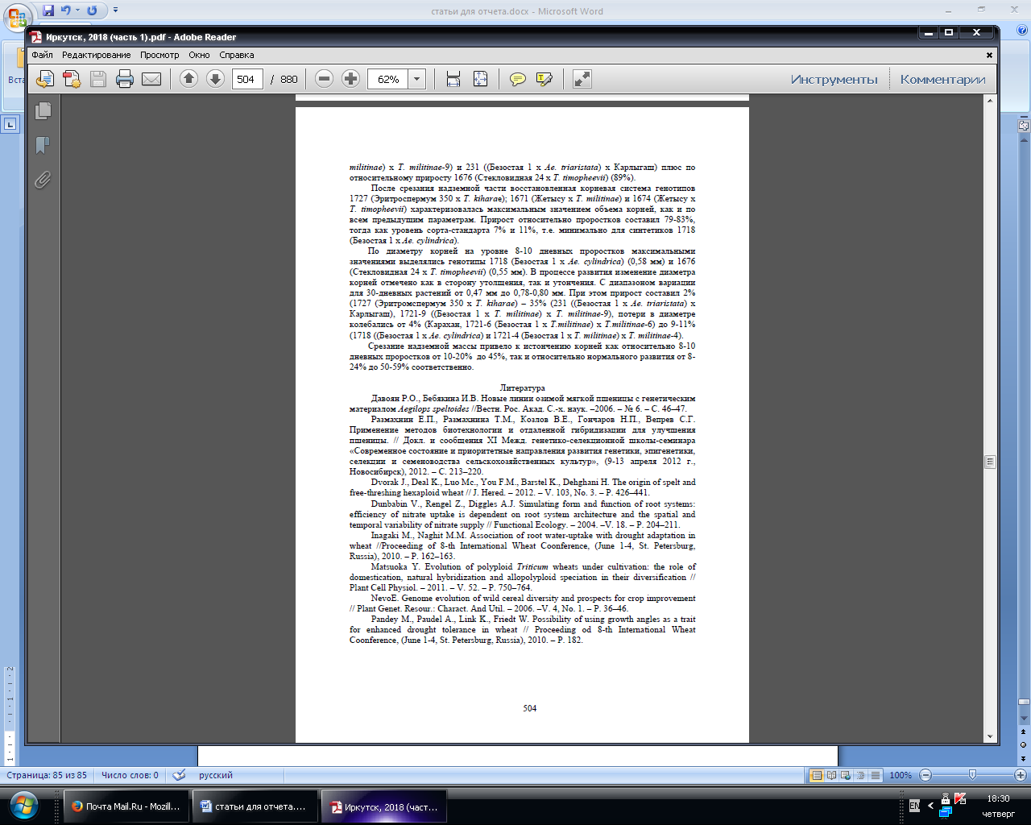 | 

